INSTITUTO TECNOLÓGICO GOVERNADOR ONOFRE QUINAN

TÉCNICO EM INFORMÁTICA PARA INTERNET

BRUNO MESSIAS DE SOUSA FERREIRA

MARIA DO SOCORRO N. DE SOUZA WESLEY LOURENÇO TAVARES

SISTEMA LIBRARY ITEGO

Anápolis

Abril, 2018

NSTITUTO TECNOLÓGICO GOVERNADOR ONOFRE QUINAN

TÉCNICO EM INFORÁTICA PARA INTERNET

BRUNO MESSIAS DE SOUSA FERREIRA

MARIA DO SOCORRO N. DE SOUZA WESLEY LOURENÇO TAVARES

SISTEMA DE GERENCIAMENTO DE PROGRAMAS E INFORMATIZAÇÃO DA

BIBLIOTECA ITEGO

Trabalho de Conclusão de Curso apresentado ao, como técnico em informática para internet Instituto Tecnológico Governador Onofre Quinan, requisito parcial para obtenção do grau de TÉCNICO EM

INFORMÁTICA PARA INTERNET**.**

Orientador: VINICIUS ALVES

ANÁPOLIS

Abril, 2018

**Folha de Aprovação**

**FICHA CATALOGRÁFICA**

ITEGO, SISTEMA LIBRARY ITEGO. ANÁPOLIS, 2018. (INSTITUTO

TECNOLÓGICO GOVERNADOR ONOFRE QUINAN/CAMPUS ANAPOLIS, INFORMÁTICA PARA INTERNET, 2018). TRABALHO TÉCNICO. INSTITUTO TECNOLÓGICO GOVERNADOR ONOFRE QUINAN, NOME DO CAMPUS, INFORMÁTICA.

**REFERÊNCIA BIBLIOGRÁFICA**

ITEGO, SISTEMA LIBRARY ITEGO. Anápolis, 2018. NÚMERO DE PÁGS DO TRABALHO. TRABALHO TÉCNICO– INFORMÁTICA PARA INTERNET, ANÁPOLIS, INSTITUTO TECNOLÓGICO GOVERNADOR ONOFRE QUINAN.

**CESSÃO DE DIREITOS**

NOME DO AUTOR: MARIA DO SOCORRO, BRUNO MESSIAS E WESLEY TAVARES.

TÍTULO DO TRABALHO: **SISTEMA LIBRARY ITEGO.**

GRAU/ANO: TÉCNICO/2018.

É concedida a INSTITUTO TECNOLÓGICO GOVERNADOR ONOFRE QUINAN permissão para reproduzir cópias deste trabalho, emprestar ou vender tais cópias para propósitos acadêmicos e científicos. O autor reserva outros direitos de publicação e nenhuma parte deste trabalho pode ser reproduzida sem a autorização por escrito do autor.

Maria do Socorro N. de Souza

Anápolis, 21 de junho de 2018.

**RESUMO**

O projeto Sistema Library ITEGO, resume-se a necessidade de informatizar e gerenciar os recursos de organização do acervo através da catalogação dos livros seguindo as normas SBN, com intuito de levar aos usuários benefícios de pesquisas e um melhor serviço de empréstimos de livros através deste projeto que visa beneficiar a todo público em geral. Tal sistema tem por finalidade controlar a entrada e saída de acervos, controle de usuários, emissão de relatórios gerenciais. O sistema deve facilitar o gerenciamento desta, tornando os processos mais eficazes, trazendo benefícios para os usuários e também para a própria instituição. Este sistema será implementado visando atender todas as necessidades da biblioteca, dando suporte a todas as atividades pertencentes ao ambiente da biblioteca. Onde através do sistema de cadastro o próprio usuário poderá fazer seus devidos empréstimos de livros contidos no acervo Itego, claro que será supervisionado e gerenciado pelo sistema. O projeto veio acrescentar qualidade e gestão do sistema atual da biblioteca Itego do qual até em então não era informatizado com acesso aos usuários via web, mas na forma normal. Esta é a visão do sistema Library Itego, gerenciar o sistema de empréstimo de livros do Instituto Tecnológico Governador Onofre Quinan.

Palavra Chave: software, Library Itego.

**ABSTRACT**

The project System Library ITEGO, there consists the necessity of computerizing and of managing the resources of organization of the heap through the cataloguing of the books following the standards SBN, with intention of leading to the users benefits of inquiries and a better service of loans of books through this project that aims to benefit to every public in general. Such a system has since finality controls the entry and exit of heaps, users' control, emission of management reports. The system must make easy the management of this, making the most efficient processes, bringing benefits to the users and to the institution itself. This system will be implemented aiming to attend all the necessities of the library, giving support to all the activities pertaining to the environment of the library. Where through the register system will the user himself be able to do his proper loans of books contained in the heap Itego, clear what will be supervised and managed by the system.

The project came to add quality and whose management of the current system of the library Itego even in then was not computerized with access to users he was seeing web, but in the normal form. This is the vision of the system Library Itego, to manage the system of loan of books of the Technological Institute Governor Onofre Quinan.

Keyword: software, Library Itego.

# **LISTA DE FIGURAS**

[Figura 1: Protótipo Gerenciar Usuário 35](file:///D:\SISTEMAS%20II\TCC\TCC\TCC%20LIBRARY.docx#_Toc519581881)

[Figura 2: Protótipo Manter Livro 36](file:///D:\SISTEMAS%20II\TCC\TCC\TCC%20LIBRARY.docx#_Toc519581882)

[Figura3: Manter Acervo 37](file:///D:\SISTEMAS%20II\TCC\TCC\TCC%20LIBRARY.docx#_Toc519581883)

[Figura 4:Protótipo Manter Curso 38](file:///D:\SISTEMAS%20II\TCC\TCC\TCC%20LIBRARY.docx#_Toc519581884)

[Figura 5: Protótipo Gerenciar Empréstimo 39](file:///D:\SISTEMAS%20II\TCC\TCC\TCC%20LIBRARY.docx#_Toc519581885)

[Figura 6:Protótipo Gerenciar Relatório 40](file:///D:\SISTEMAS%20II\TCC\TCC\TCC%20LIBRARY.docx#_Toc519581886)

[Figura 7:Gerenciar Funcionário 41](file:///D:\SISTEMAS%20II\TCC\TCC\TCC%20LIBRARY.docx#_Toc519581887)

[Figura 8: Protótipo de Emitir Avaliação 42](file:///D:\SISTEMAS%20II\TCC\TCC\TCC%20LIBRARY.docx#_Toc519581888)

[Figura 9: Protótipo Gerenciar Login 43](file:///D:\SISTEMAS%20II\TCC\TCC\TCC%20LIBRARY.docx#_Toc519581889)

[Figura 10: Diagrama Geral de Caso de Uso 43](file:///D:\SISTEMAS%20II\TCC\TCC\TCC%20LIBRARY.docx#_Toc519581890)

[Figura 11: Diagrama de Caso de Uso Gerenciar Usuário 44](file:///D:\SISTEMAS%20II\TCC\TCC\TCC%20LIBRARY.docx#_Toc519581891)

[Figura 12: Diagrama de Caso de Uso Manter Livro 45](file:///D:\SISTEMAS%20II\TCC\TCC\TCC%20LIBRARY.docx#_Toc519581892)

[Figura 13: Diagrama de Caso de Uso Manter Acervo 46](file:///D:\SISTEMAS%20II\TCC\TCC\TCC%20LIBRARY.docx#_Toc519581893)

[Figura 14: Diagrama de Caso de Uso Manter Curso 47](file:///D:\SISTEMAS%20II\TCC\TCC\TCC%20LIBRARY.docx#_Toc519581894)

[Figura 15: Diagrama de Caso de Uso Gerenciar Empréstimo 48](file:///D:\SISTEMAS%20II\TCC\TCC\TCC%20LIBRARY.docx#_Toc519581895)

[Figura 16: Diagrama de Caso de Uso Gerenciar Relatório 49](file:///D:\SISTEMAS%20II\TCC\TCC\TCC%20LIBRARY.docx#_Toc519581896)

[Figura 17: Diagrama de Caso de Uso Manter Funcionário 50](file:///D:\SISTEMAS%20II\TCC\TCC\TCC%20LIBRARY.docx#_Toc519581897)

[Figura 18:Diagrama de Caso de Uso Emitir Avaliação 50](file:///D:\SISTEMAS%20II\TCC\TCC\TCC%20LIBRARY.docx#_Toc519581898)

[Figura 19: Diagrama de Caso de Uso Gerenciar Login 51](file:///D:\SISTEMAS%20II\TCC\TCC\TCC%20LIBRARY.docx#_Toc519581899)

[Figura 20: Camadas do Sistema 52](file:///D:\SISTEMAS%20II\TCC\TCC\TCC%20LIBRARY.docx#_Toc519581900)

[Figura 21: Diagrama de Arquitetura](file:///D:\SISTEMAS%20II\TCC\TCC\TCC%20LIBRARY.docx#_Toc519581901) 52

[Figura 22: Diagrama de Sequência - CRUD 53](file:///D:\SISTEMAS%20II\TCC\TCC\TCC%20LIBRARY.docx#_Toc519581902)

[Figura 23: Diagrama de Sequência - Empréstimo 54](file:///D:\SISTEMAS%20II\TCC\TCC\TCC%20LIBRARY.docx#_Toc519581903)

[Figura 24: Diagrama de Sequência - Login 54](file:///D:\SISTEMAS%20II\TCC\TCC\TCC%20LIBRARY.docx#_Toc519581904)

[Figura 25:Diagrama de Sequência - Relatório](file:///D:\SISTEMAS%20II\TCC\TCC\TCC%20LIBRARY.docx#_Toc519581905) 55

[Figura 26: Modelo Conceitual do Banco de Dados 56](file:///D:\SISTEMAS%20II\TCC\TCC\TCC%20LIBRARY.docx#_Toc519581906)

[Figura 27: Modelo Lógico do Banco de Dados 57](file:///D:\SISTEMAS%20II\TCC\TCC\TCC%20LIBRARY.docx#_Toc519581907)

[Figura 28: Diagrama de Classes de Negócio 58](file:///D:\SISTEMAS%20II\TCC\TCC\TCC%20LIBRARY.docx#_Toc519581908)

FIGURA 29: DIAGRAMA DE CLASSES DE CLASSES.........................................................................59

## **LISTA DE TABELAS**

[Tabela 1: Cronograma de Atividades 29](#_Toc519500347)

[Tabela 2: Regras de Negócio 31](#_Toc519500348)

[Tabela 3: Relacionamento entre etapas do ciclo de vida e etapas etapas do projeto 33](#_Toc519500349)

# **Lista de Quadros**

[Quadro 1: Requisito Gerenciar Usuário 34](#_Toc519502200)

[Quadro 2: Requisito Manter Livro 35](#_Toc519502201)

[Quadro 3: Requisito Manter Acervo 36](#_Toc519502202)

[Quadro 4: Requisito Manter Curso 37](#_Toc519502203)

[Quadro 5: Requisito Gerenciar Empréstimo 38](#_Toc519502204)

[Quadro 6: Requisito Gerenciar Relatório 39](#_Toc519502205)

[Quadro 7: Requisito Gerenciar Funcionário 40](#_Toc519502206)

[Quadro 8: Requisito Emitir Avaliação 41](#_Toc519502207)

[Quadro 9: Requisito Gerenciar Login 42](#_Toc519502208)

[Quadro 10: Caso de Uso Gerenciar Usuário 44](#_Toc519502209)

[Quadro 11: Caso de Uso Manter Livro 45](#_Toc519502210)

[Quadro 12: Caso de Uso Manter Acervo 46](#_Toc519502211)

[Quadro 13: Caso de Uso Manter Curso 46](#_Toc519502212)

[Quadro 14: Caso de Uso Gerenciar Empréstimo 47](#_Toc519502213)

[Quadro 15:Caso de Uso Gerenciar Relatório 48](#_Toc519502214)

[Quadro 16: Caso de Uso Gerenciar Funcionário 49](#_Toc519502215)

[Quadro 17: Caso de Uso Emitir Avaliação 50](#_Toc519502216)

[Quadro 18: Caso de Uso Gerenciar Login 51](file:///D:\SISTEMAS%20II\TCC\TCC\TCC%20LIBRARY.docx#_Toc519502217)

# 

# **LISTA DE ABREVIATURAS E SIGLAS**

|  |  |
| --- | --- |
| **Siglas** | **Descrição** |
| **CRUD** | Create, Read, Update e Delete |
| **ISBN** | International Standard Book Number |
| **TCC** | Trabalho de Conclusão de Curso |
| **ITEGO** | Instituto Tecnológico Onofre Quinan |
| **RN** | Regras de Negócio |

**SGDBD** Sistemas Gerenciadores de Banco de Dados **SDLC** System Development Life Cycle.

**SUMÁRIO**

[LISTA DE FIGURAS 19](#_Toc519844197)

[**LISTA DE TABELAS** 20](#_Toc519844198)

[Lista de Quadros 21](#_Toc519844199)

[LISTA DE ABREVIATURAS E SIGLAS 22](#_Toc519844200)

[INTRODUÇÃO 26](#_Toc519844201)

[1.1 Cronograma de Atividades 28](#_Toc519844202)

[2. Modelagem do Negócio 29](#_Toc519844203)

[2.1 Descrição do negócio 29](#_Toc519844204)

[2.1.1 Revisão bibliográfica 30](#_Toc519844205)

[2.1.2 Levantamento comparativo de softwares similares 30](#_Toc519844206)

[2.1.3 Diferencial do projeto 30](#_Toc519844207)

[2.2 Lista de Requisitos 30](#_Toc519844208)

[2.3 Lista de Regras de Negócio 31](#_Toc519844209)

[2.4 Dificuldades encontradas no negócio 31](#_Toc519844210)

[2.5 Definição do problema 32](#_Toc519844211)

[2.6 Objetivo do software 32](#_Toc519844212)

[2.7 Escopo do software 32](#_Toc519844213)

[2.8 Clientes Alvo 33](#_Toc519844214)

[3. Processo de Desenvolvimento de Software 33](#_Toc519844215)

[4. Requisitos 34](#_Toc519844216)

[4.1 Especificação do Requisito nº 1 34](#_Toc519844217)

[4.1.1 Gerenciar Usuário – R01 34](#_Toc519844218)

[4.1.1.1 Protótipos de Interface 35](#_Toc519844219)

[4.2 Especificação do Requisito nº 2 35](#_Toc519844253)

[4.2.1 Manter Livro – R02 35](#_Toc519844254)

[4.2.2.1 Protótipos de Interface 36](#_Toc519844255)

[4.3 Especificação do Requisito nº 3 36](#_Toc519844287)

[4.3.1 Manter Acervo – R03 36](#_Toc519844290)

[4.3.3.1 Protótipos de Interface 37](#_Toc519844291)

[4.4 Especificação do Requisito nº 4 37](#_Toc519844308)

[4.4.1 Manter Curso – R04 37](#_Toc519844309)

[4.4.1 Protótipos de Interface 38](#_Toc519844310)

[4.5. Especificação do Requisito nº 5 38](#_Toc519844311)

[4.5.1 Gerenciar Empréstimo – R05 38](#_Toc519844312)

[4.5.5.1 Protótipos de Interface 39](#_Toc519844313)

[4.6 Especificação do Requisito nº 6 39](#_Toc519844314)

[4.6.1 Gerenciar Relatório – R06 39](#_Toc519844315)

[4.6.6.1 Protótipos de Interface 40](#_Toc519844316)

[4.7 Especificação do Requisito nº 7 40](#_Toc519844317)

[4.7.1 Gerenciar Funcionário – R07 40](#_Toc519844318)

[4.7.7.1 Protótipos de Interface 41](#_Toc519844319)

[4.8.1 Emitir Avaliação – R08 41](#_Toc519844320)

[4.8.8.1 Protótipos de Interface 42](#_Toc519844321)

[4.9.1 Gerenciar Login – R09 42](#_Toc519844322)

[4.9.9.1 Protótipos de Interface 43](#_Toc519844323)

[5. Especificação dos Casos de Uso do LIBRARY ITEGO 43](#_Toc519844324)

[5.1 GERENCIAR USUÁRIO 44](#_Toc519844326)

[5.2 MANTER LIVRO 45](#_Toc519844327)

[5.3 MANTER ACERVO 45](#_Toc519844328)

[5.4 MANTER CURSO 46](#_Toc519844329)

[5.5 GERENCIAR EMPRÉSTIMO 47](#_Toc519844330)

[5.6 GERENCIAR RELATÓRIO 48](#_Toc519844332)

[5.7 GERENCIAR FUNCIONÁRIO 49](#_Toc519844335)

[5.8 EMITIR AVALIAÇÃO 50](#_Toc519844337)

[5.9 GERENCIAR LOGIN 51](#_Toc519844338)

[6. Especificação de Arquitetura 51](#_Toc519844340)

[6.1 Especificação de Arquitetura 51](#_Toc519844341)

[6.1.1 Visão Logica 52](#_Toc519844342)

[6.1.2 Visão de Implementação 52](#_Toc519844343)

[6.1.2.1 Camada de visão 52](#_Toc519844344)

[6.1.2.2 Camada de Controle 52](#_Toc519844345)

[6.1.2.3 Camada de Modelo 52](#_Toc519844346)

[6.1.2.4 Camada de Persistência 53](#_Toc519844347)

[6.1.3 Visão de Implementação 53](#_Toc519844348)

[7. Diagramas de Sequência 53](#_Toc519844349)

[7.1 Diagrama de Sequência - CRUD 53](#_Toc519844350)

[7.2 Diagrama de Sequência - Empréstimo 54](#_Toc519844351)

[7.2 Diagrama de Sequência - Empréstimo 54](#_Toc519844352)

[7.3 Diagrama de Sequência – Login 54](#_Toc519844353)

[7.4 Diagrama de Sequência – Relatório 55](#_Toc519844354)

[8.2 Projeto Lógico de Dados 57](#_Toc519844355)

[8.1 Projeto Conceitual de Dados 57](#_Toc519844356)

[9. Realização de Casos de Uso 58](#_Toc519844357)

[9.1 Diagrama de Classes de Negócio 58](#_Toc519844358)

[9.2 Diagrama de Classes 59](#_Toc519844359)

[CONCLUSÃO 60](#_Toc519844360)

[REFERÊNCIAS 62](#_Toc519844361)

[APÊNDICES 63](#_Toc519844362)

[Apêndice – Script de Criação do Banco de Dados 63](#_Toc519844363)

# **INTRODUÇÃO**

O presente trabalho tem como objetivo concluir o trabalho de Conclusão Curso - TCC do Curso Técnico em Informática, do Instituto Tecnológico Onofre Quinan. Onde através de cada etapa deste documento mostrará conteúdos relevantes na formação e capacitação dos demais alunos envolvidos neste projeto. Em contrapartida através de levantamento e observâncias das necessidades da instituição, observou-se a necessidade de implementação de um sistema que pudesse melhorar o acesso e integração dos alunos nos serviços no quis diz respeito à biblioteca. Constituído por um produto de pesquisa, fora desenvolvido por nós alunos visando o resultado de um trabalho expondo estudos científicos cumulativos e continuo bem determinado em sua extensão, cujo objetivo é reunir e apresentar informações coerentes de acordo com as informações coletadas em reuniões com o cliente (a Instituição), procurando pontos relevantes para implementação deste projeto de gerenciamento da biblioteca do Itego.

É bem comum e fácil de notar o quão importante se tornou o uso das tecnologias de informação, através da utilização do computador e dos recursos das telecomunicações para armazenamento/ transmissão dos dados, pelas unidades de informação tem crescido em ritmo acelerado. Qualquer serviço de informação nos dias de hoje é direta ou indiretamente dependente da informática e dos recursos que as tecnologias de informação oferecem.

No caso da biblioteca da instituição ITEGO não precisar ser diferente, visto que a automação do gerenciamento da mesma poderá aumentar ainda mais sua contribuição do ensino, pois um sistema para gerenciar o funcionamento da biblioteca será de grande benefício para a instituição já que pode melhorar a imagem da mesma mostrando-se atualizada e disposta a usar dos meios tecnológicos para ter maior interação com os alunos.

Com o projeto a ser proposto neste TCC será possível uma melhor relação do aluno para com a biblioteca através do sistema aqui proposto, com isso poderá gerar uma curiosidade aos que estiverem à procura de conhecimento e formação nesse estabelecimento de ensino. Podemos ainda lembrar que por meio dos softwares gerenciadores de bases de dados, redes e serviços como a Internet os procedimentos se tornam mais práticos e simples.

Tendo em vista essa melhor comunicação entre aluno e biblioteca, iniciaram-se as pressupostas necessidades de automação, onde através de reuniões com o cliente acima citado, com a investigação das possibilidades e instalações do produto para este. Visando melhorias de uma etapa até então ultrapassada, onde os serviços prestados ainda são de maneira nominal (serviços de empréstimos de livros). Por essa razão, a utilização de um software de gerenciamento que o qual resulta na exatidão e flexibilidade nos resultados obtidos, que são de grande valia par qualquer tipo de organização. O software desenvolvido trata-se de um sistema gerencial de biblioteca, será implementada para utilizar na biblioteca do Instituto Governador Onofre Quinan, atualmente essa não detém de um sistema informatizado com relação a seu acervo. Este sistema ajudará na redução do tempo gasto em algumas operações, tais como o levantamento do acervo existente nesta biblioteca emitida através de relatórios. Este software permitirá ao bibliotecário ou funcionário cadastrar acervos e usuários, efetuar empréstimos, devoluções e também na consulta do acervo total existente, além de ter total controle e eficiência para uma eventual tomada de decisão.

**1. Gerência do Projeto**

# **1.1 Cronograma de Atividades**

|  |  |  |  |  |  |  |  |  |  |
| --- | --- | --- | --- | --- | --- | --- | --- | --- | --- |
| **Atividades** | | **Responsável** | | | **Previsão de Inicio** | | **Previsão de**  **Término** | | |
| Extração dos requisitos | | Bruno Messias, Wesley Lourenço, Maria do Socorro | | | 24/02/2018 | | 10/03/2018 | | |
| Diagrama de classes | | Bruno Messias | | | 12/03/2018 | | 16/03/2018 | | |
| Diagrama de sequência | | Bruno Messias, Wesley Lourenço | | | 14/03/2018 | | 18/03/2018 | | |
| Diagrama de arquitetura | | Bruno Messias, Wesley Lourenço, Maria do Socorro | | | 16/03/2018 | | 20/03/2018 | | |
| Revisões dos diagramas | | Bruno Messias, Wesley Lourenço, Maria do Socorro | | | 18/03/2018 | | 22/03/2018 | | |
| Conclusão | | Maria do Socorro | | | 20/03/2018 | | 24/03/2018 | | |
| Análise do projeto | | Bruno Messias, Wesley Lourenço, Maria do Socorro | | | 22/03/2018 | | 26/03/2018 | | |
| Formulação do documento | | Bruno Messias, Wesley Lourenço, Maria do Socorro | | | 27/03/2018 | | 05/04/2018 | | |
| Entrega do documento do projeto | | Maria do Socorro | | | 10/04/2018 | | 10/04/2018 | | |
| Estrutura | | Bruno Messias, Wesley Lourenço, Maria do Socorro | | | 11/04/2018 | | 25/04/2018 | | |
| Interfaces | | Bruno Messias | | | 26/04/2018 | | 05/05/2018 | | |
| Modelo Conceitual (banco de dados) | | Bruno Messias | | | 06/05/2018 | | 05/07/2018 | | |
| Modelo Lógico (banco de dados) | | Bruno Messias | | | 08/05/2018 | | 15/05/2018 | | |
| Modelo Físico (banco de dados) | | Bruno Messias,  Wesley Lourenço | | | 12/05/2018 | | 04/07/2018 | | |
| Classe de modelo | | Bruno Messias, Wesley Lourenço, Maria do Socorro | 16/05/2018 | | | | 25/05/2018 | | |
| Classe de controle e visualização | |  | | 26/05/2018 | | | 05/06/2018 | | |
| Teste banco de dados | |  | | 06/06/2018 | | | 16/07/2018 | | |
| Teste das classes de modelo com o banco de dados | |  | | 10/06/2018 | | | 16/07/2018 | | |
| Teste da classe de controle e visualização | |  | | 14/06/2018 | | | 16/07/2018 | | |
| Primeira versão (versão de teste) | | | | 19/06/2018 | | | | | 19/06/2018 |
| Entrega | | | | 20/06/2018 | | | | | 20/06/2018 |
| Manutenção | | | | 21/06/2018 | | | | | 28/06/2018 |
| Segunda versão (versão final) | | | | 29/06/2018 | | | | | 29/06/2018 |
| Entrega | | | | 30/06/2018 | | | | | 21/07/2018 |

**Tabela 1: Cronograma de Atividades**

# **2. Modelagem do Negócio**

# **2.1 Descrição do negócio**

Os processos de negócio definem como a Instituição vai colocar em operação o projeto Library Itego para alcançar seu real objetivo, como por exemplo, planejamento estratégico de funcionamento do software, atendimento aos usuários, entre outros. Compreende um conjunto de atividades realizadas, associadas às informações que manipula, utilizando os recursos e a organização, formando uma unidade coesa e deve ser focado no tipo de negócio, que normalmente está direcionado a um determinado público/usuário. As definições dos processos são usadas para entender o negócio, ver ameaça ou oportunidades, melhorar ou inovar, e servir como base para outros modelos (como para modelos de sistemas de software que dão suporte ao negócio). (ERIKSSON; HASERIK; PENKER, 200). A modelagem por processo surge, portanto da necessidade de se delinear limites da abrangência de atuação e da dinâmica de interação entre os recursos do projeto/empresa em toda sua extensão de atividades desde o fornecedor até o cliente. Tal delineação não era alcançada com os modelos baseados simplesmente na estrutura organizacional de quem opera o projeto.

A técnica de modelagem orientada a objetos é uma ferramenta poderosa e universal, apesar de ser baseada em apenas um construtor de modelagem: o objeto, os objetos são identificados unicamente, possuem estados (uma estrutura de dados), e possivelmente possuem comportamentos, ou seja, conjunto de operações representando sua funcionalidade.

# **2.1.1 Revisão bibliográfica**

Maria Christina Barbosa de Almeida 2005, **Planejamento de Bibliotecas e Serviços de Informação**- Segunda Edição revista ampliada.

Cíntia de Azevedo Lourenço 1998. **Softwares Nacionais x Softwares Estrangeiros em Bibliotecas de Universidades Paulistas**, Campinas, 1998.

# **2.1.2 Levantamento comparativo de softwares similares**

O levantamento comparativo fora feito levando-se conta a forma e funcionalidade do sistema operacional do software utilizado para o sistema de gerenciamento de bibliotecas. Dentre aos demais softwares o que se compara com software Library Itego. O ALEPH baseado nos padrões da indústria, de sistema flexível, fácil de usar, adaptável, aberto, multilíngue e múltipla escrita, futuro garantido e web OPAC, etc.

# **2.1.3 Diferencial do projeto**

O software fora feito para atender as necessidades do Instituto Governador Onofre Quinan com a informatização da biblioteca Itego. Onde o mesmo faz o gerenciamento do banco de dados de acervo, usuários e de todos os processos executados nesta. Onde o mesmo possui em seu sistema uma linguagem de fácil acessibilidade, fazendo com o que o mesmo seja fácil de operar dentro das formalidades do sistema do software, pois o mesmo é feito em linguagem Php, tornando-o assim eficaz para utilização para outros sistemas no que diz respeito a utilização para o sistema operacional de bibliotecas.

# **2.2 Lista de Requisitos**

* Gerenciar Usuário;
* Gerenciar Funcionário;
* Manter Livro;
* Manter Acervo;
* Manter Curso;
* Gerenciar Empréstimo;
* Gerenciar Relatório/ Carteirinha;
* Emitir Avaliação;
* Gerenciar Login;

# **2.3 Lista de Regras de Negócio**

|  |  |  |
| --- | --- | --- |
| **Identificação** | **Descrição** | **Requisito Associado** |
| RN01 | O Coordenador gerencia o Sistema | Gerenciar Funcionário |
| RN02 | O aluno deverá ser identificado pelo número da matricula e do curso. | Gerenciar Curso |
| RN03 | Não há restrição de empréstimo de livros relacionados à quantidade disponível. | Gerenciar Empréstimo |
| RN04 | O prazo de devolução do livro de 06 dias úteis. | Gerenciar Empréstimo |
| RN05 | A multa pelo atraso da devolução do livro será cobrada o valor de $1,00(um real) por dia de atraso. | Gerenciar Empréstimo |
| RN06 | O usuário poderá pegar até dois livros simultaneamente. | Gerenciar Livros |
| RN07 | O empréstimo poderá ser renovado apenas uma vez | Gerenciar Empréstimo |
| RN08 | O empréstimo poderá ser liberado somente com apresentação da carteirinha. | Gerenciar Relatório |
| RN09 | Obrigatoriamente o usuário se cadastrar com nome, cpf, endereço, senha, usuário, data de Cadastro, telefone e e-mail. | Gerenciar Usuário |
| RN10 | Funcionário será identificado pelo cargo ocupado. | Gerenciar funcionário |
| RN11 | Cada registro de acervo será atualizado de acordo com a baixa no estoque. | Gerenciar Acervo |
| RN12 | Permitirá reemitir da carteirinha do usuário. | Gerenciar Relatório |

Tabela 2: Regras de Negócio

# **2.4 Dificuldades encontradas no negócio**

De acordo com o sistema as dificuldades encontradas pressupõem-se com a necessidade de entendimento que os clientes têm de entender as funcionalidades do próprio sistema, onde podem ocorrer durante a implementação do software. Dentre estas podem ser, a falta de tempo para reuniões, pluralidade de informações sobre o sistema, a falta de capacidade de quem estar gerenciando o sistema, a discordância entre cliente e o desenvolvedor do software, o aumento do prazo de entrega do produto para o cliente.

# **2.5 Definição do problema**

Devido todo sistema de software apresentar problemas em sua estrutura organizacional e operacional, podemos adiantar soluções para que estas não venham causar danos ao sistema, levando em conta que os organizadores devem estar aparte de tudo o que acontece em todo o projeto. Devemos estar aptos para corrigi-los, seja qual o problema ocasionado, fazendo manutenções periódicas neste e eventuais atualizações.

# **2.6 Objetivo do software**

O objetivo do software é proporcionar aos usuários uma visualização e consulta de livros e empréstimos do acervo, levando ao público alvo um sistema que seja eficaz em suas pesquisas. Tendo em vista a informatização do sistema já existente no instituto, promovendo ao acervo a acessibilidades a todos que estejam cadastrados no sistema e fazer a automação de tarefas manuais do acervo, segurança das informações através da definição de permissões de acesso ao sistema com a utilização de Login para os demais usuários do sistema.

# **2.7 Escopo do software**

De acordo com as necessidades levantadas com o cliente para abertura e definição do projeto, o produto deve atender as necessidades de manutenção de usuário no qual o sistema permitirá o cadastro de pessoas informando os dados necessários, tanto para manter quanto para visualizar e realizar consultas por meio do sistema web.

Para que se tenha maior interesse do usuário que estar cadastrado no sistema haverá a opção de avaliar os livros que forem emprestados, mas será uma opção, o usuário não terá obrigação de realizar empréstimo do livro, após essa avaliação.

No gerenciamento de pesquisa e avaliação de livros, a consulta de empréstimos foi definida para o projeto é de extrema importância para o administrador e usuário que mantenham todos os dados de cadastro e do produto/serviço sempre atualizados para evitar qualquer durante e após os processos realizados por meio do sistema, dessa forma garantindo maior confiabilidade na utilização do sistema.

# **2.8 Clientes Alvo**

O sistema de gerenciamento busca através deste software atingir um cliente especifico, onde este se refere à biblioteca do Instituto Governador Onofre Quinan. Mas futuramente poderá estender-se para atender as necessidades de outros clientes.

# **3. Processo de Desenvolvimento de Software**

O processo de desenvolvimento deste sistema de software foi desenvolvido uma breve descrição da metodologia e as tecnologias utilizadas para realização deste, tanto na faze de análise quanto no desenvolvimento do sistema, seguindo com a etapa de especificação do sistema, onde constam o objetivo, levantamento e análise dos requisitos, casos de uso, os diagramas de classes, diagrama de arquitetura e diagramas de sequencias. Além da especificação de custos (neste foi utilizado o tempo gasto no projeto). Para melhor entendimento a seguir estão as etapas do projeto, seguindo da etapa do ciclo de vida do projeto.

|  |  |
| --- | --- |
| **Etapas do Projeto** | **Etapa do Ciclo de Vida** |
| Iniciação | Especificação dos Requisitos;  Planejamento; |
| Planejamento | Análise;  Projeto; |
| Execução | Implementação; |
| Monitoramento | Testes;  Implantação;  Treinamento; |
| Encerramento | Operação;  Manutenção |

Tabela 3: Relacionamento entre etapas do ciclo de vida e etapas do projeto

Na especificação dos requisitos, os requisitos são listados e agrupados de acordo com suas funcionalidades. Formando um préescopo do projeto. Na fase de planejamento esse préescopo é refinado, os prazos são determinados, as restrições são listadas e os outros estabelecidos. Na Análise os requisitos são modelados, avaliados e documentados. Na fase de projeto tecnológico são acrescentados ao escopo e os modelos são refinados. Na Implementação, a codificação propriamente

dita é realizada. Na fase de Teste o sistema implementado é verificado desde o atendimento aos requisitos até o funcionamento em si. Na Implantação o sistema é colocado em ambiente de uso final, os Treinamentos são realizados e o sistema entra em operação. Na fase de Manutenção, as correções são feitas e as melhorias solicitadas são acrescentadas.

A gerência do projeto de software coordena todo trabalho de desenvolvimento do sistema, cuidando desde e o estabelecimento de tarefas e alocação, até o monitoramento e controle de cada uma das fases do desenvolvimento. O SDLC pode parecer sugerir que os novos sistemas sempre progridem de modo regular e sequencial de um estágio para o seguinte. Na pratica, os sistemas nem sempre seguem esta progressão. Os administradores e os profissionais de informática podem mover-se através do SDLC ando o modelo em cascata, à abordagem em espiral, a prototipagem ou a programação ágil.

O modelo em cascata segue o SDLC em sequência, o desenvolvimento movimenta-se somente num sentido, de modo que as etapas não podem ser repetidas. A prototipagem fora criada a partir do modelo Cascata. Onde sua modelagem segue as seguintes etapas: análise e definição de requisitos, design de sistemas e software, implementação e testes de unidade, integração e testes do sistema e a entrega, operação e manutenção do sistema.

A estrutura linear da abordagem em cascata e a ausência de revisão a tornam relativamente fácil de administrar. O administrador do projeto pode determinar prazos finais e monitorar o progresso na direção destes prazos. Ao mesmo tempo este modelo é muito inflexível se, por exemplo, as necessidades de os usuários mudarem durante o projeto, não existem nenhum mecanismo formal para ajustar o processo de desenvolvimento.

# **4. Requisitos**

# **4.1 Especificação do Requisito nº 1**

# **4.1.1 Gerenciar Usuário – R01**

|  |  |
| --- | --- |
| **Incremento** | Gerenciamento de Usuário |
| **Nome** | Manter Usuário |
| **Tipo** | Funcional |
| **Descrição** | Este requisito é voltado para o gerenciamento do usuário para que o mesmo possa ter acesso aos serviços oferecidos pelo sistema.  Para acessar o sistema é necessário ser cadastrado. |
| **Regras de negócio associadas** | RN03, RN09. |

**Quadro 1: Requisito Gerenciar Usuário**

**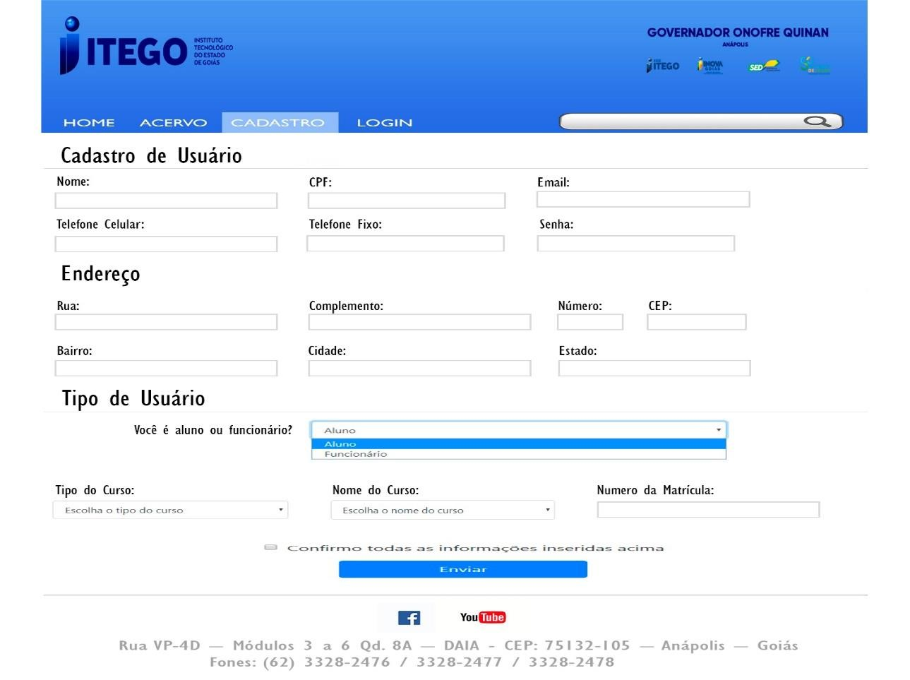****4.1.1.1 Protótipos de Interface**

## **Figura 1: Protótipo Gerenciar Usuário**

## **Figura 1: Protótipo Manter LivroFigura 2: Protótipo Gerenciar Usuário**

## **Figura 3: Protótipo Manter Livro**

## **Figura 4: Protótipo Manter LivroFigura 5: Protótipo Gerenciar Usuário**

## **Figura 6: Protótipo Manter LivroFigura 7: Protótipo Gerenciar Usuário**

## **Figura 8: Protótipo Manter Livro**

## **Figura 9: Protótipo Manter Livro**

## **Figura 10: Protótipo Manter Livro**

## **Figura 11: Protótipo Manter LivroFigura 12: Protótipo Gerenciar Usuário**

## **Figura 13: Protótipo Manter LivroFigura 14: Protótipo Gerenciar Usuário**

## **Figura 15: Protótipo Manter Livro**

## **Figura 16: Protótipo Manter LivroFigura 17: Protótipo Gerenciar Usuário**

## **Figura 18: Protótipo Manter LivroFigura 19: Protótipo Gerenciar Usuário**

## **Figura 20: Protótipo Manter Livro**

## **Figura 21: Protótipo Manter Livro**

## **Figura 22: Protótipo Manter Livro**

## **Figura 23: Protótipo Manter Livro**

## **Figura 24: Protótipo Manter Livro**

## **Figura 25: Protótipo Manter Livro**

## **Figura 26: Protótipo Manter Livro**

## **Figura 27: Protótipo Manter LivroFigura 28: Protótipo Gerenciar Usuário**

## **Figura 29: Protótipo Manter LivroFigura 30: Protótipo Gerenciar Usuário**

## **Figura 31: Protótipo Manter Livro**

## **Figura 32: Protótipo Manter LivroFigura 33: Protótipo Gerenciar Usuário**

## **Figura 34: Protótipo Manter LivroFigura 35: Protótipo Gerenciar Usuário**

## **Figura 36: Protótipo Manter Livro**

## **Figura 37: Protótipo Manter Livro**

## **Figura 38: Protótipo Manter Livro**

## **Figura 39: Protótipo Manter LivroFigura 40: Protótipo Gerenciar Usuário**

## **Figura 41: Protótipo Manter LivroFigura 42: Protótipo Gerenciar Usuário**

## **Figura 43: Protótipo Manter Livro**

## **Figura 44: Protótipo Manter LivroFigura 45: Protótipo Gerenciar Usuário**

## **Figura 46: Protótipo Manter LivroFigura 47: Protótipo Gerenciar Usuário**

## **Figura 2: Protótipo Manter Livro**

## **Figura 48: Protótipo Manter Livro**

## **Figura 49: Protótipo Manter Livro**

## **Figura 50: Protótipo Manter Livro**

## **Figura 51: Protótipo Manter Livro**

## **Figura 52: Protótipo Manter Livro**

## **Figura 53: Protótipo Manter Livro**

## **Figura 54: Protótipo Manter Livro**

## **Figura 55: Protótipo Manter Livro**

## **Figura 56: Protótipo Manter Livro**

## **Figura 57: Protótipo Manter Livro**

## **Figura 58: Protótipo Manter Livro**

## **Figura 59: Protótipo Manter Livro**

## **Figura 60: Protótipo Manter Livro**

## **Figura 61: Protótipo Manter Livro**

## **Figura 62: Protótipo Manter LivroFigura 1: Protótipo Gerenciar Usuário**

## **Figura 63: Protótipo Manter LivroFigura 64: Protótipo Gerenciar Usuário**

## **Figura 65: Protótipo Manter Livro**

## **Figura 66: Protótipo Manter LivroFigura 67: Protótipo Gerenciar Usuário**

## **Figura 68: Protótipo Manter LivroFigura 69: Protótipo Gerenciar Usuário**

## **Figura 70: Protótipo Manter Livro**

## **Figura 71: Protótipo Manter Livro**

## **Figura 72: Protótipo Manter Livro**

## **Figura 73: Protótipo Manter LivroFigura 74: Protótipo Gerenciar Usuário**

## **Figura 75: Protótipo Manter LivroFigura 76: Protótipo Gerenciar Usuário**

## **Figura 77: Protótipo Manter Livro**

## **Figura 78: Protótipo Manter LivroFigura 79: Protótipo Gerenciar Usuário**

## **Figura 80: Protótipo Manter LivroFigura 81: Protótipo Gerenciar Usuário**

## **Figura 82: Protótipo Manter Livro**

## **Figura 83: Protótipo Manter Livro**

## **Figura 84: Protótipo Manter Livro**

## **Figura 85: Protótipo Manter Livro**

## **Figura 86: Protótipo Manter Livro**

## **Figura 87: Protótipo Manter Livro**

## **Figura 88: Protótipo Manter Livro**

## **Figura 89: Protótipo Manter LivroFigura 90: Protótipo Gerenciar Usuário**

## **Figura 91: Protótipo Manter LivroFigura 92: Protótipo Gerenciar Usuário**

## **Figura 93: Protótipo Manter Livro**

## **Figura 94: Protótipo Manter LivroFigura 95: Protótipo Gerenciar Usuário**

## **Figura 96: Protótipo Manter LivroFigura 97: Protótipo Gerenciar Usuário**

## **Figura 98: Protótipo Manter Livro**

## **Figura 99: Protótipo Manter Livro**

## **Figura 100: Protótipo Manter Livro**

## **Figura 101: Protótipo Manter LivroFigura 102: Protótipo Gerenciar Usuário**

## **Figura 103: Protótipo Manter LivroFigura 104: Protótipo Gerenciar Usuário**

## **Figura 105: Protótipo Manter Livro**

## **Figura 106: Protótipo Manter LivroFigura 107: Protótipo Gerenciar Usuário**

## **Figura 108: Protótipo Manter LivroFigura 109: Protótipo Gerenciar Usuário**

# **4.2 Especificação do Requisito nº 2**

# **4.2.1 Manter Livro – R02**

|  |  |
| --- | --- |
| **Incremento** | Manutenção de livros |
| **Nome** | Manter Livro |
| **Tipo** | Funcional |
| **Descrição** | Este requisito tem como incremento a manutenção de livros, onde neste faz-se a atualização de acordo com a atualização do acervo que está sendo inserido no sistema. Visto isso estes serão cadastrados para que o usuário possa visualizar ou efetuar o empréstimo do mesmo. |
| **Regras de negócio associadas** | RN04, RN05, RN06, RN07. |

**Quadro 2: Requisito Manter Livro**

# **4.2.2.1 Protótipos de Interface**

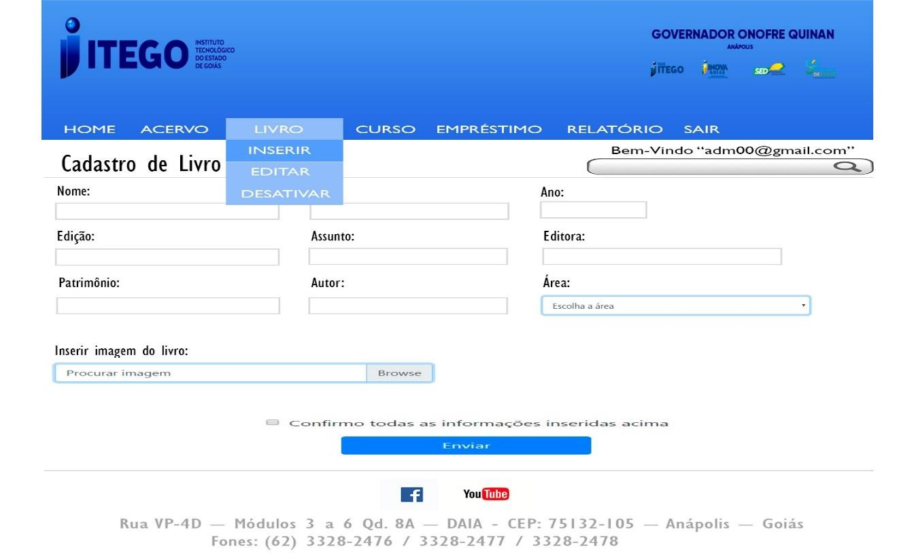

## **Figura 2: Protótipo Manter Livro**

## **Figura 110: Protótipo Manter Livro**

## **Figura 111: Protótipo Manter Livro**

## **Figura 112: Protótipo Manter Livro**

## **Figura 113: Protótipo Manter Livro**

## **Figura 114: Protótipo Manter Livro**

## **Figura 115: Protótipo Manter Livro**

## **Figura 116: Protótipo Manter Livro**

## **Figura 117: Protótipo Manter Livro**

## **Figura 118: Protótipo Manter Livro**

## **Figura 119: Protótipo Manter Livro**

## **Figura 120: Protótipo Manter Livro**

## **Figura 121: Protótipo Manter Livro**

## **Figura 122: Protótipo Manter Livro**

## **Figura 123: Protótipo Manter Livro**

## **Figura 124: Protótipo Manter Livro**

## **Figura 2: Protótipo Manter Livro**

## **Figura 125: Protótipo Manter Livro**

## **Figura 126: Protótipo Manter Livro**

## **Figura 127: Protótipo Manter Livro**

## **Figura 128: Protótipo Manter Livro**

## **Figura 129: Protótipo Manter Livro**

## **Figura 130: Protótipo Manter Livro**

## **Figura 131: Protótipo Manter Livro**

## **Figura 132: Protótipo Manter Livro**

## **Figura 133: Protótipo Manter Livro**

## **Figura 134: Protótipo Manter Livro**

## **Figura 135: Protótipo Manter Livro**

## **Figura 136: Protótipo Manter Livro**

## **Figura 137: Protótipo Manter Livro**

## **Figura 138: Protótipo Manter Livro**

## **Figura 139: Protótipo Manter Livro**

# **4.3 Especificação do Requisito nº 3**

**Figura140: Manter Acervo**

## **Figura141: Manter Acervo**

***Figura 142: Protótipo Manter Curso*Figura143: Manter Acervo**

**Figura144: Manter Acervo**

## **Figura145: Manter Acervo**

## ***Figura 146: Protótipo Manter Curso*Figura147: Manter Acervo**

**Figura 148: Protótipo Manter Curso**

## ***Figura 149: Protótipo Manter Curso*Figura150: Manter Acervo**

***Figura 151: Protótipo Manter Curso*Figura152: Manter Acervo**

**Figura153: Manter Acervo**

## **Figura154: Manter Acervo**

***Figura 155: Protótipo Manter Curso*Figura156: Manter Acervo**

**Figura157: Manter Acervo**

## **Figura158: Manter Acervo**

## ***Figura 159: Protótipo Manter Curso*Figura160: Manter Acervo**

**Figura 161: Protótipo Manter Curso**

## ***Figura 162: Protótipo Manter Curso*Figura163: Manter Acervo**

## ***Figura 164: Protótipo Manter Curso*Figura165: Manter Acervo**

**Figura 166: Protótipo Manter Curso**

**Figura 167: Protótipo Manter Curso**

**Figura 168: Protótipo Manter Curso**

## ***Figura 169: Protótipo Manter Curso*Figura170: Manter Acervo**

## ***Figura 171: Protótipo Manter Curso*Figura172: Manter Acervo**

**Figura 173: Protótipo Manter Curso**

## ***Figura 174: Protótipo Manter Curso*Figura175: Manter Acervo**

***Figura 176: Protótipo Manter Curso*Figura177: Manter Acervo**

**Figura178: Manter Acervo**

## **Figura179: Manter Acervo**

***Figura 180: Protótipo Manter Curso*Figura181: Manter Acervo**

**Figura182: Manter Acervo**

## **Figura183: Manter Acervo**

## ***Figura 184: Protótipo Manter Curso*Figura185: Manter Acervo**

**Figura 186: Protótipo Manter Curso**

## ***Figura 187: Protótipo Manter Curso*Figura188: Manter Acervo**

***Figura 189: Protótipo Manter Curso*Figura190: Manter Acervo**

**Figura191: Manter Acervo**

## **Figura192: Manter Acervo**

***Figura 193: Protótipo Manter Curso*Figura194: Manter Acervo**

**Figura195: Manter Acervo**

## **Figura 3: Manter Acervo**

## ***Figura 196: Protótipo Manter Curso*Figura197: Manter Acervo**

**Figura 198: Protótipo Manter Curso**

## ***Figura 199: Protótipo Manter Curso*Figura200: Manter Acervo**

## ***Figura 201: Protótipo Manter Curso*Figura202: Manter Acervo**

**Figura 203: Protótipo Manter Curso**

**Figura 204: Protótipo Manter Curso**

**Figura 205: Protótipo Manter Curso**

## ***Figura 206: Protótipo Manter Curso*Figura207: Manter Acervo**

## ***Figura 208: Protótipo Manter Curso*Figura209: Manter Acervo**

**Figura 210: Protótipo Manter Curso**

## ***Figura 211: Protótipo Manter Curso*Figura212: Manter Acervo**

## ***Figura 213: Protótipo Manter Curso*Figura214: Manter Acervo**

**Figura 215: Protótipo Manter Curso**

**Figura 216: Protótipo Manter Curso**

**Figura 217: Protótipo Manter Curso**

**Figura 218: Protótipo Manter Curso**

**Figura 219: Protótipo Manter Curso**

**Figura 220: Protótipo Manter Curso**

**Figura 221: Protótipo Manter Curso**

## ***Figura 222: Protótipo Manter Curso*Figura223: Manter Acervo**

## ***Figura 224: Protótipo Manter Curso*Figura225: Manter Acervo**

**Figura 226: Protótipo Manter Curso**

## ***Figura 227: Protótipo Manter Curso*Figura228: Manter Acervo**

## ***Figura 229: Protótipo Manter Curso*Figura230: Manter Acervo**

**Figura 231: Protótipo Manter Curso**

**Figura 232: Protótipo Manter Curso**

**Figura 233: Protótipo Manter Curso**

## ***Figura 234: Protótipo Manter Curso*Figura235: Manter Acervo**

## ***Figura 236: Protótipo Manter Curso*Figura237: Manter Acervo**

**Figura 238: Protótipo Manter Curso**

## ***Figura 239: Protótipo Manter Curso*Figura240: Manter Acervo**

***Figura 241: Protótipo Manter Curso*Figura242: Manter Acervo**

**Figura243: Manter Acervo**

## **Figura244: Manter Acervo**

***Figura 245: Protótipo Manter Curso*Figura246: Manter Acervo**

**Figura247: Manter Acervo**

## **Figura248: Manter Acervo**

## ***Figura 249: Protótipo Manter Curso*Figura250: Manter Acervo**

**Figura 251: Protótipo Manter Curso**

## ***Figura 252: Protótipo Manter Curso*Figura253: Manter Acervo**

***Figura 254: Protótipo Manter Curso*Figura255: Manter Acervo**

**Figura256: Manter Acervo**

## **Figura257: Manter Acervo**

***Figura 258: Protótipo Manter Curso*Figura259: Manter Acervo**

**Figura260: Manter Acervo**

## **Figura261: Manter Acervo**

## ***Figura 262: Protótipo Manter Curso*Figura263: Manter Acervo**

**Figura 264: Protótipo Manter Curso**

## ***Figura 265: Protótipo Manter Curso*Figura266: Manter Acervo**

## ***Figura 267: Protótipo Manter Curso*Figura268: Manter Acervo**

**Figura 269: Protótipo Manter Curso**

**Figura 270: Protótipo Manter Curso**

**Figura 271: Protótipo Manter Curso**

## ***Figura 272: Protótipo Manter Curso*Figura273: Manter Acervo**

## ***Figura 274: Protótipo Manter Curso*Figura275: Manter Acervo**

**Figura 276: Protótipo Manter Curso**

## ***Figura 277: Protótipo Manter Curso*Figura278: Manter Acervo**

***Figura 279: Protótipo Manter Curso*Figura280: Manter Acervo**

**Figura281: Manter Acervo**

## **Figura282: Manter Acervo**

***Figura 283: Protótipo Manter Curso*Figura284: Manter Acervo**

**Figura285: Manter Acervo**

## **Figura286: Manter Acervo**

## ***Figura 287: Protótipo Manter Curso*Figura288: Manter Acervo**

**Figura 289: Protótipo Manter Curso**

## ***Figura 290: Protótipo Manter Curso*Figura291: Manter Acervo**

***Figura 292: Protótipo Manter Curso*Figura293: Manter Acervo**

**Figura294: Manter Acervo**

## **Figura295: Manter Acervo**

***Figura 296: Protótipo Manter Curso*Figura297: Manter Acervo**

**Figura298: Manter Acervo**

# **4.3.1 Manter Acervo – R03**

|  |  |
| --- | --- |
| **Incremento** | Gerenciamento de Acervo |
| **Nome** | Manter Acervo |
| **Tipo** | Funcional |
| **Descrição** | A descrição deste dar-se através do gerenciamento de todo acervo, onde o todo terá que ser catalogado e registrado de acordo com a norma ISBN, depois de todo esse processo o mesmo deve ser atualizado no sistema para que possam acessar seus referentes livros. |
| **Regras de negócio associadas** | RN10. |

**Quadro 3: Requisito Manter Acervo**

# **4.3.3.1 Protótipos de Interface**

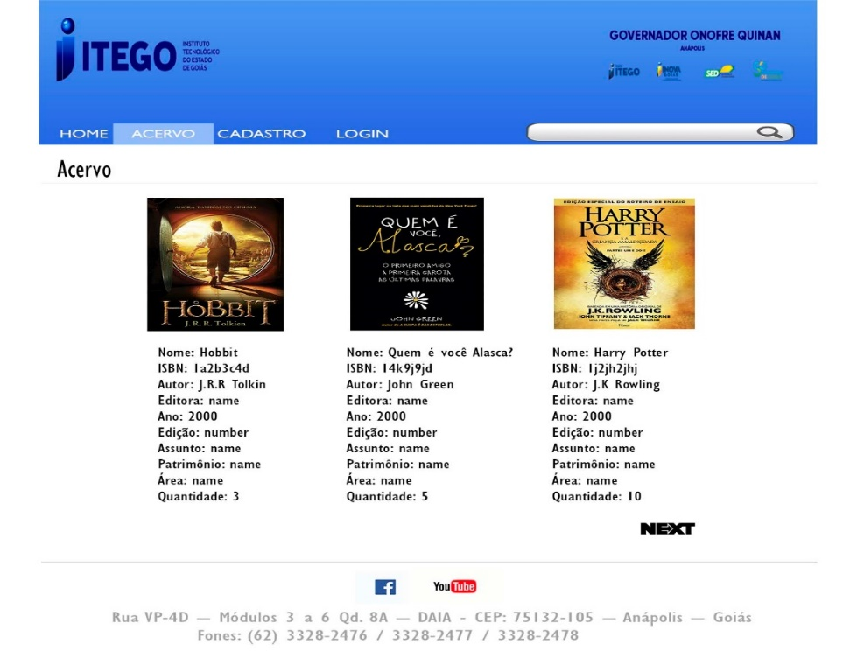

## **Figura 3: Manter Acervo**

## ***Figura 299: Protótipo Manter Curso*Figura300: Manter Acervo**

**Figura 301: Protótipo Manter Curso**

## ***Figura 302: Protótipo Manter Curso*Figura303: Manter Acervo**

## ***Figura 304: Protótipo Manter Curso*Figura305: Manter Acervo**

**Figura 306: Protótipo Manter Curso**

**Figura 307: Protótipo Manter Curso**

**Figura 308: Protótipo Manter Curso**

## ***Figura 309: Protótipo Manter Curso*Figura310: Manter Acervo**

## ***Figura 311: Protótipo Manter Curso*Figura312: Manter Acervo**

**Figura 313: Protótipo Manter Curso**

## ***Figura 314: Protótipo Manter Curso*Figura315: Manter Acervo**

## ***Figura 316: Protótipo Manter Curso*Figura317: Manter Acervo**

**Figura 318: Protótipo Manter Curso**

**Figura 319: Protótipo Manter Curso**

**Figura 320: Protótipo Manter Curso**

**Figura 321: Protótipo Manter Curso**

**Figura 322: Protótipo Manter Curso**

**Figura 323: Protótipo Manter Curso**

**Figura 324: Protótipo Manter Curso**

## ***Figura 325: Protótipo Manter Curso*Figura326: Manter Acervo**

## ***Figura 327: Protótipo Manter Curso*Figura328: Manter Acervo**

**Figura 329: Protótipo Manter Curso**

## ***Figura 330: Protótipo Manter Curso*Figura331: Manter Acervo**

## ***Figura 332: Protótipo Manter Curso*Figura333: Manter Acervo**

**Figura 334: Protótipo Manter Curso**

**Figura 335: Protótipo Manter Curso**

**Figura 336: Protótipo Manter Curso**

## ***Figura 337: Protótipo Manter Curso*Figura338: Manter Acervo**

## ***Figura 339: Protótipo Manter Curso*Figura340: Manter Acervo**

**Figura 341: Protótipo Manter Curso**

## ***Figura 342: Protótipo Manter Curso*Figura343: Manter Acervo**

## ***Figura 344: Protótipo Manter Curso*Figura345: Manter Acervo**

**Figura 4: Protótipo Manter Curso**

**Figura 346: Protótipo Manter Curso**

**Figura 347: Protótipo Manter Curso**

**Figura 348: Protótipo Manter Curso**

**Figura 349: Protótipo Manter Curso**

**Figura 350: Protótipo Manter Curso**

**Figura 351: Protótipo Manter Curso**

**Figura 352: Protótipo Manter Curso**

**Figura 353: Protótipo Manter Curso**

**Figura 354: Protótipo Manter Curso**

**Figura 355: Protótipo Manter Curso**

**Figura 356: Protótipo Manter Curso**

**Figura 357: Protótipo Manter Curso**

**Figura 358: Protótipo Manter Curso**

**Figura 359: Protótipo Manter Curso**

## **Figura 360: Protótipo Manter CursoFigura 3: Manter Acervo**

## ***Figura 361: Protótipo Manter Curso*Figura362: Manter Acervo**

**Figura 363: Protótipo Manter Curso**

## ***Figura 364: Protótipo Manter Curso*Figura365: Manter Acervo**

## ***Figura 366: Protótipo Manter Curso*Figura367: Manter Acervo**

**Figura 368: Protótipo Manter Curso**

**Figura 369: Protótipo Manter Curso**

**Figura 370: Protótipo Manter Curso**

## ***Figura 371: Protótipo Manter Curso*Figura372: Manter Acervo**

## ***Figura 373: Protótipo Manter Curso*Figura374: Manter Acervo**

**Figura 375: Protótipo Manter Curso**

## ***Figura 376: Protótipo Manter Curso*Figura377: Manter Acervo**

## ***Figura 378: Protótipo Manter Curso*Figura379: Manter Acervo**

**Figura 380: Protótipo Manter Curso**

**Figura 381: Protótipo Manter Curso**

**Figura 382: Protótipo Manter Curso**

**Figura 383: Protótipo Manter Curso**

**Figura 384: Protótipo Manter Curso**

**Figura 385: Protótipo Manter Curso**

**Figura 386: Protótipo Manter Curso**

## ***Figura 387: Protótipo Manter Curso*Figura388: Manter Acervo**

## ***Figura 389: Protótipo Manter Curso*Figura390: Manter Acervo**

**Figura 391: Protótipo Manter Curso**

## ***Figura 392: Protótipo Manter Curso*Figura393: Manter Acervo**

## ***Figura 394: Protótipo Manter Curso*Figura395: Manter Acervo**

**Figura 396: Protótipo Manter Curso**

**Figura 397: Protótipo Manter Curso**

**Figura 398: Protótipo Manter Curso**

## ***Figura 399: Protótipo Manter Curso*Figura400: Manter Acervo**

## ***Figura 401: Protótipo Manter Curso*Figura402: Manter Acervo**

**Figura 403: Protótipo Manter Curso**

## ***Figura 404: Protótipo Manter Curso*Figura405: Manter Acervo**

## ***Figura 406: Protótipo Manter Curso*Figura407: Manter Acervo**

# **4.4 Especificação do Requisito nº 4**

# **4.4.1 Manter Curso – R04**

|  |  |
| --- | --- |
| **Incremento** | Gerenciamento de Cursos |
| **Nome** | Manter Curso |
| **Tipo** | Funcional |
| **Descrição** | Este requisito tem como finalidade somente manter curso atualizado no sistema, onde o mesmo será cadastrado por um funcionário. Porém é uma requisição do próprio sistema pois o usuário caso seja um aluno terá que conter informações de curso no seu cadastro. |
| **Regras de negócio associadas** | RN03, RN09. |

**Quadro 4: Requisito Manter Curso**

# **4.4.1 Protótipos de Interface**

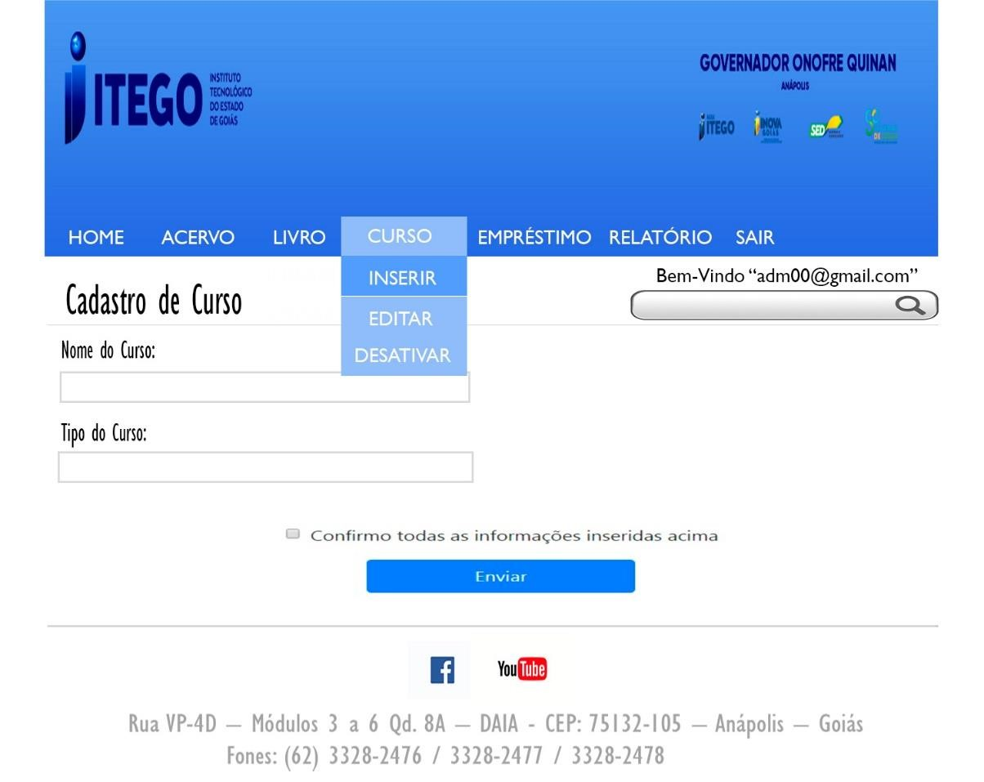

**Figura 4: Protótipo Manter Curso**

**Figura 487: Protótipo Manter Curso**

**Figura 488: Protótipo Manter Curso**

**Figura 489: Protótipo Manter Curso**

**Figura 490: Protótipo Manter Curso**

**Figura 491: Protótipo Manter Curso**

**Figura 492: Protótipo Manter Curso**

**Figura 493: Protótipo Manter Curso**

**Figura 494: Protótipo Manter Curso**

**Figura 495: Protótipo Manter Curso**

**Figura 496: Protótipo Manter Curso**

**Figura 497: Protótipo Manter Curso**

**Figura 498: Protótipo Manter Curso**

**Figura 499: Protótipo Manter Curso**

**Figura 500: Protótipo Manter Curso**

**Figura 501: Protótipo Manter Curso**

**Figura 4: Protótipo Manter Curso**

**Figura 502: Protótipo Manter Curso**

**Figura 503: Protótipo Manter Curso**

**Figura 504: Protótipo Manter Curso**

**Figura 505: Protótipo Manter Curso**

**Figura 506: Protótipo Manter Curso**

**Figura 507: Protótipo Manter Curso**

**Figura 508: Protótipo Manter Curso**

**Figura 509: Protótipo Manter Curso**

**Figura 510: Protótipo Manter Curso**

**Figura 511: Protótipo Manter Curso**

**Figura 512: Protótipo Manter Curso**

**Figura 513: Protótipo Manter Curso**

**Figura 514: Protótipo Manter Curso**

**Figura 515: Protótipo Manter Curso**

**Figura 516: Protótipo Manter Curso**

***Figura 438: Protótipo Gerenciar Empréstimo***

**Figura 439: Protótipo Gerenciar Empréstimo**

***Figura 440: Protótipo Gerenciar Empréstimo***

***Figura 441: Protótipo Gerenciar Empréstimo***

**Figura 442: Protótipo Gerenciar Empréstimo**

**Figura 443: Protótipo Gerenciar Empréstimo**

**Figura 444: Protótipo Gerenciar Empréstimo**

***Figura 445: Protótipo Gerenciar Empréstimo***

***Figura 446: Protótipo Gerenciar Empréstimo***

**Figura 447: Protótipo Gerenciar Empréstimo**

***Figura 448: Protótipo Gerenciar Empréstimo***

***Figura 449: Protótipo Gerenciar Empréstimo***

**Figura 450: Protótipo Gerenciar Empréstimo**

**Figura 451: Protótipo Gerenciar Empréstimo**

**Figura 452: Protótipo Gerenciar Empréstimo**

**Figura 453: Protótipo Gerenciar Empréstimo**

**Figura 454: Protótipo Gerenciar Empréstimo**

**Figura 455: Protótipo Gerenciar Empréstimo**

**Figura 456: Protótipo Gerenciar Empréstimo**

***Figura 457: Protótipo Gerenciar Empréstimo***

***Figura 458: Protótipo Gerenciar Empréstimo***

**Figura 459: Protótipo Gerenciar Empréstimo**

***Figura 460: Protótipo Gerenciar Empréstimo***

***Figura 461: Protótipo Gerenciar Empréstimo***

**Figura 462: Protótipo Gerenciar Empréstimo**

**Figura 463: Protótipo Gerenciar Empréstimo**

**Figura 464: Protótipo Gerenciar Empréstimo**

***Figura 465: Protótipo Gerenciar Empréstimo***

***Figura 466: Protótipo Gerenciar Empréstimo***

**Figura 467: Protótipo Gerenciar Empréstimo**

***Figura 468: Protótipo Gerenciar Empréstimo***

***Figura 469: Protótipo Gerenciar Empréstimo***

**Figura 5: Protótipo Gerenciar Empréstimo**

**Figura 470: Protótipo Gerenciar Empréstimo**

**Figura 471: Protótipo Gerenciar Empréstimo**

**Figura 472: Protótipo Gerenciar Empréstimo**

**Figura 473: Protótipo Gerenciar Empréstimo**

**Figura 474: Protótipo Gerenciar Empréstimo**

**Figura 475: Protótipo Gerenciar Empréstimo**

**Figura 476: Protótipo Gerenciar Empréstimo**

**Figura 477: Protótipo Gerenciar Empréstimo**

**Figura 478: Protótipo Gerenciar Empréstimo**

**Figura 479: Protótipo Gerenciar Empréstimo**

**Figura 480: Protótipo Gerenciar Empréstimo**

**Figura 481: Protótipo Gerenciar Empréstimo**

**Figura 482: Protótipo Gerenciar Empréstimo**

**Figura 483: Protótipo Gerenciar Empréstimo**

**Figura 484: Protótipo Gerenciar Empréstimo**

***Figura 485: Protótipo Gerenciar Empréstimo***

**Figura 486: Protótipo Gerenciar Empréstimo**

***Figura 487: Protótipo Gerenciar Empréstimo***

***Figura 488: Protótipo Gerenciar Empréstimo***

**Figura 489: Protótipo Gerenciar Empréstimo**

**Figura 490: Protótipo Gerenciar Empréstimo**

**Figura 491: Protótipo Gerenciar Empréstimo**

***Figura 492: Protótipo Gerenciar Empréstimo***

***Figura 493: Protótipo Gerenciar Empréstimo***

**Figura 494: Protótipo Gerenciar Empréstimo**

***Figura 495: Protótipo Gerenciar Empréstimo***

***Figura 496: Protótipo Gerenciar Empréstimo***

**Figura 497: Protótipo Gerenciar Empréstimo**

**Figura 498: Protótipo Gerenciar Empréstimo**

**Figura 499: Protótipo Gerenciar Empréstimo**

**Figura 500: Protótipo Gerenciar Empréstimo**

**Figura 501: Protótipo Gerenciar Empréstimo**

**Figura 502: Protótipo Gerenciar Empréstimo**

**Figura 503: Protótipo Gerenciar Empréstimo**

***Figura 504: Protótipo Gerenciar Empréstimo***

***Figura 505: Protótipo Gerenciar Empréstimo***

**Figura 506: Protótipo Gerenciar Empréstimo**

***Figura 507: Protótipo Gerenciar Empréstimo***

***Figura 508: Protótipo Gerenciar Empréstimo***

**Figura 509: Protótipo Gerenciar Empréstimo**

**Figura 510: Protótipo Gerenciar Empréstimo**

**Figura 511: Protótipo Gerenciar Empréstimo**

***Figura 512: Protótipo Gerenciar Empréstimo***

***Figura 513: Protótipo Gerenciar Empréstimo***

**Figura 514: Protótipo Gerenciar Empréstimo**

***Figura 515: Protótipo Gerenciar Empréstimo***

***Figura 516: Protótipo Gerenciar Empréstimo***

# 

# **4.5. Especificação do Requisito nº 5**

# **4.5.1 Gerenciar Empréstimo – R05**

|  |  |
| --- | --- |
| **Incremento** | Gerenciamento de Empréstimo |
| **Nome** | Gerenciar Empréstimo |
| **Tipo** | Funcional |
| **Descrição** | Neste faz-se necessário o gerenciamento, pois para manter o serviço de empréstimo atualizado. Visto que no momento em que o mesmo é efetuado por qualquer usuário será acionado a baixa no acervo cadastrado no sistema. |
| **Regras de negócio associadas** | RN04, RN07, RN08. |

**Quadro 5: Requisito Gerenciar Empréstimo**

# **4.5.5.1 Protótipos de Interface**

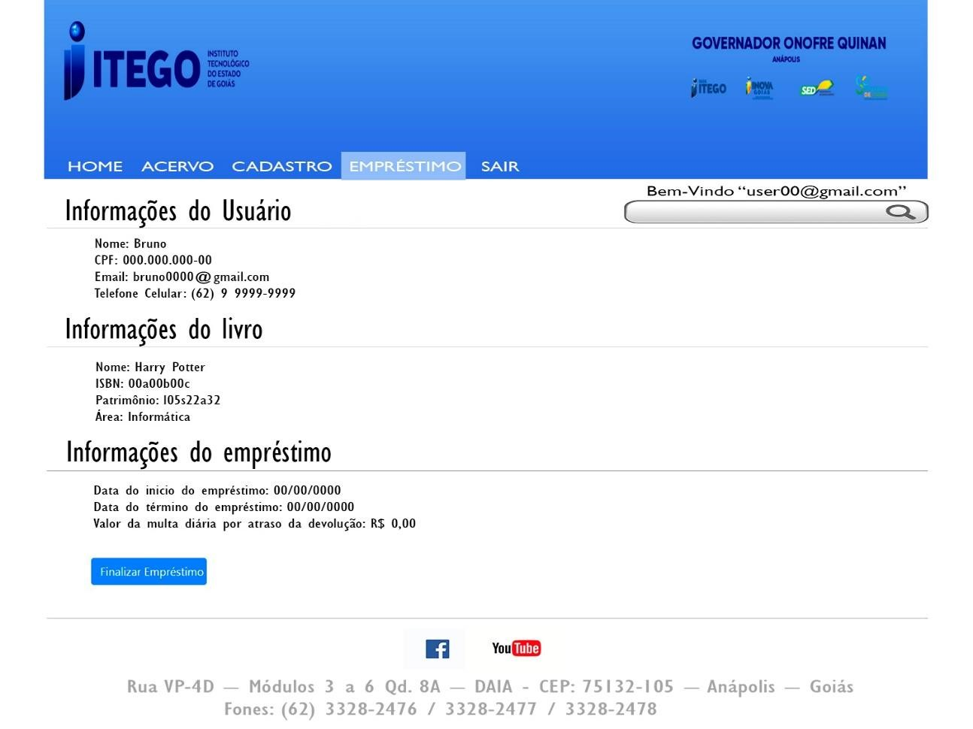

**Figura 5: Protótipo Gerenciar Empréstimo**

**Figura 727: Protótipo Gerenciar Empréstimo**

**Figura 728: Protótipo Gerenciar Empréstimo**

**Figura 729: Protótipo Gerenciar Empréstimo**

**Figura 730: Protótipo Gerenciar Empréstimo**

**Figura 731: Protótipo Gerenciar Empréstimo**

**Figura 732: Protótipo Gerenciar Empréstimo**

**Figura 733: Protótipo Gerenciar Empréstimo**

**Figura 734: Protótipo Gerenciar Empréstimo**

**Figura 735: Protótipo Gerenciar Empréstimo**

**Figura 736: Protótipo Gerenciar Empréstimo**

**Figura 737: Protótipo Gerenciar Empréstimo**

**Figura 738: Protótipo Gerenciar Empréstimo**

**Figura 739: Protótipo Gerenciar Empréstimo**

**Figura 740: Protótipo Gerenciar Empréstimo**

**Figura 741: Protótipo Gerenciar Empréstimo**

**Figura 5: Protótipo Gerenciar Empréstimo**

**Figura 742: Protótipo Gerenciar Empréstimo**

**Figura 743: Protótipo Gerenciar Empréstimo**

**Figura 744: Protótipo Gerenciar Empréstimo**

**Figura 745: Protótipo Gerenciar Empréstimo**

**Figura 746: Protótipo Gerenciar Empréstimo**

**Figura 747: Protótipo Gerenciar Empréstimo**

**Figura 748: Protótipo Gerenciar Empréstimo**

**Figura 749: Protótipo Gerenciar Empréstimo**

**Figura 750: Protótipo Gerenciar Empréstimo**

**Figura 751: Protótipo Gerenciar Empréstimo**

**Figura 752: Protótipo Gerenciar Empréstimo**

**Figura 753: Protótipo Gerenciar Empréstimo**

**Figura 754: Protótipo Gerenciar Empréstimo**

**Figura 755: Protótipo Gerenciar Empréstimo**

**Figura 756: Protótipo Gerenciar Empréstimo**

***Figura 547:Protótipo Gerenciar Relatório***

**Figura 548:Protótipo Gerenciar Relatório**

***Figura 549:Gerenciar FuncionárioFigura 550:Protótipo Gerenciar Relatório***

***Figura 551:Protótipo Gerenciar Relatório***

**Figura 552:Protótipo Gerenciar Relatório**

**Figura 553:Gerenciar FuncionárioFigura 554:Protótipo Gerenciar Relatório**

**Figura 555:Gerenciar Funcionário**

**Figura 556: Protótipo de Emitir AvaliaçãoFigura 557:Gerenciar FuncionárioFigura 558:Protótipo Gerenciar Relatório**

***Figura 559:Gerenciar FuncionárioFigura 560:Protótipo Gerenciar Relatório***

***Figura 561:Protótipo Gerenciar Relatório***

**Figura 562:Protótipo Gerenciar Relatório**

***Figura 563:Gerenciar FuncionárioFigura 564:Protótipo Gerenciar Relatório***

***Figura 565:Protótipo Gerenciar Relatório***

**Figura 566:Protótipo Gerenciar Relatório**

**Figura 567:Gerenciar FuncionárioFigura 568:Protótipo Gerenciar Relatório**

**Figura 569:Gerenciar Funcionário**

**Figura 570: Protótipo de Emitir AvaliaçãoFigura 571:Gerenciar FuncionárioFigura 572:Protótipo Gerenciar Relatório**

**Figura 573:Gerenciar FuncionárioFigura 574:Protótipo Gerenciar Relatório**

**Figura 575:Gerenciar Funcionário**

**Figura 576: Protótipo de Emitir AvaliaçãoFigura 577:Gerenciar Funcionário**

**Figura 578: Protótipo de Emitir Avaliação**

**Figura 579: Protótipo Gerenciar LoginFigura 580: Protótipo de Emitir AvaliaçãoFigura 581:Gerenciar Funcionário**

**Figura 582: Protótipo de Emitir AvaliaçãoFigura 583:Gerenciar FuncionárioFigura 584:Protótipo Gerenciar Relatório**

**Figura 585:Gerenciar FuncionárioFigura 586:Protótipo Gerenciar Relatório**

**Figura 587:Gerenciar Funcionário**

**Figura 588: Protótipo de Emitir AvaliaçãoFigura 589:Gerenciar FuncionárioFigura 590:Protótipo Gerenciar Relatório**

***Figura 591:Gerenciar FuncionárioFigura 592:Protótipo Gerenciar Relatório***

***Figura 593:Protótipo Gerenciar Relatório***

**Figura 594:Protótipo Gerenciar Relatório**

***Figura 595:Gerenciar FuncionárioFigura 596:Protótipo Gerenciar Relatório***

***Figura 597:Protótipo Gerenciar Relatório***

**Figura 598:Protótipo Gerenciar Relatório**

**Figura 599:Gerenciar FuncionárioFigura 600:Protótipo Gerenciar Relatório**

**Figura 601:Gerenciar Funcionário**

**Figura 602: Protótipo de Emitir AvaliaçãoFigura 603:Gerenciar FuncionárioFigura 604:Protótipo Gerenciar Relatório**

***Figura 605:Gerenciar FuncionárioFigura 606:Protótipo Gerenciar Relatório***

***Figura 607:Protótipo Gerenciar Relatório***

**Figura 608:Protótipo Gerenciar Relatório**

***Figura 609:Gerenciar FuncionárioFigura 610:Protótipo Gerenciar Relatório***

***Figura 611:Protótipo Gerenciar Relatório***

**Figura 6: Protótipo Gerenciar Relatório**

**Figura 612:Gerenciar FuncionárioFigura 613:Protótipo Gerenciar Relatório**

**Figura 614:Gerenciar Funcionário**

**Figura 615: Protótipo de Emitir AvaliaçãoFigura 616:Gerenciar FuncionárioFigura 617:Protótipo Gerenciar Relatório**

**Figura 618:Gerenciar FuncionárioFigura 619:Protótipo Gerenciar Relatório**

**Figura 620:Gerenciar Funcionário**

**Figura 621: Protótipo de Emitir AvaliaçãoFigura 622:Gerenciar Funcionário**

**Figura 623: Protótipo de Emitir Avaliação**

**Figura 624: Protótipo Gerenciar LoginFigura 625: Protótipo de Emitir AvaliaçãoFigura 626:Gerenciar Funcionário**

**Figura 627: Protótipo de Emitir AvaliaçãoFigura 628:Gerenciar FuncionárioFigura 629:Protótipo Gerenciar Relatório**

**Figura 630:Gerenciar FuncionárioFigura 631:Protótipo Gerenciar Relatório**

**Figura 632:Gerenciar Funcionário**

**Figura 633: Protótipo de Emitir AvaliaçãoFigura 634:Gerenciar FuncionárioFigura 635:Protótipo Gerenciar Relatório**

**Figura 636:Gerenciar FuncionárioFigura 637:Protótipo Gerenciar Relatório**

**Figura 638:Gerenciar Funcionário**

**Figura 639: Protótipo de Emitir AvaliaçãoFigura 640:Gerenciar Funcionário**

**Figura 641: Protótipo de Emitir Avaliação**

**Figura 642: Protótipo Gerenciar LoginFigura 643: Protótipo de Emitir AvaliaçãoFigura 644:Gerenciar Funcionário**

**Figura 645: Protótipo de Emitir AvaliaçãoFigura 646:Gerenciar Funcionário**

**Figura 647: Protótipo de Emitir Avaliação**

**Figura 648: Protótipo Gerenciar LoginFigura 649: Protótipo de Emitir Avaliação**

**Figura 650: Protótipo Gerenciar Login**

**Figura 651: Diagrama Geral de Caso de UsoFigura 652: Protótipo Gerenciar LoginFigura 653: Protótipo de Emitir Avaliação**

**Figura 654: Protótipo Gerenciar LoginFigura 655: Protótipo de Emitir AvaliaçãoFigura 656:Gerenciar Funcionário**

**Figura 657: Protótipo de Emitir AvaliaçãoFigura 658:Gerenciar Funcionário**

**Figura 659: Protótipo de Emitir Avaliação**

**Figura 660: Protótipo Gerenciar LoginFigura 661: Protótipo de Emitir AvaliaçãoFigura 662:Gerenciar Funcionário**

**Figura 663: Protótipo de Emitir AvaliaçãoFigura 664:Gerenciar FuncionárioFigura 665:Protótipo Gerenciar Relatório**

**Figura 666:Gerenciar FuncionárioFigura 667:Protótipo Gerenciar Relatório**

**Figura 668:Gerenciar Funcionário**

**Figura 669: Protótipo de Emitir AvaliaçãoFigura 670:Gerenciar FuncionárioFigura 671:Protótipo Gerenciar Relatório**

**Figura 672:Gerenciar FuncionárioFigura 673:Protótipo Gerenciar Relatório**

**Figura 674:Gerenciar Funcionário**

**Figura 675: Protótipo de Emitir AvaliaçãoFigura 676:Gerenciar Funcionário**

**Figura 677: Protótipo de Emitir Avaliação**

**Figura 678: Protótipo Gerenciar LoginFigura 679: Protótipo de Emitir AvaliaçãoFigura 680:Gerenciar Funcionário**

**Figura 681: Protótipo de Emitir AvaliaçãoFigura 682:Gerenciar FuncionárioFigura 683:Protótipo Gerenciar Relatório**

**Figura 684:Gerenciar FuncionárioFigura 685:Protótipo Gerenciar Relatório**

**Figura 686:Gerenciar Funcionário**

**Figura 687: Protótipo de Emitir AvaliaçãoFigura 688:Gerenciar FuncionárioFigura 689:Protótipo Gerenciar Relatório**

**Figura 690:Gerenciar FuncionárioFigura 691:Protótipo Gerenciar Relatório**

***Figura 692:Protótipo Gerenciar Relatório***

**Figura 693:Protótipo Gerenciar Relatório**

***Figura 694:Gerenciar FuncionárioFigura 695:Protótipo Gerenciar Relatório***

***Figura 696:Protótipo Gerenciar Relatório***

**Figura 697:Protótipo Gerenciar Relatório**

**Figura 698:Gerenciar FuncionárioFigura 699:Protótipo Gerenciar Relatório**

**Figura 700:Gerenciar Funcionário**

**Figura 701: Protótipo de Emitir AvaliaçãoFigura 702:Gerenciar FuncionárioFigura 703:Protótipo Gerenciar Relatório**

***Figura 704:Gerenciar FuncionárioFigura 705:Protótipo Gerenciar Relatório***

***Figura 706:Protótipo Gerenciar Relatório***

**Figura 707:Protótipo Gerenciar Relatório**

***Figura 708:Gerenciar FuncionárioFigura 709:Protótipo Gerenciar Relatório***

***Figura 710:Protótipo Gerenciar Relatório***

**Figura 711:Protótipo Gerenciar Relatório**

**Figura 712:Gerenciar FuncionárioFigura 713:Protótipo Gerenciar Relatório**

**Figura 714:Gerenciar Funcionário**

**Figura 715: Protótipo de Emitir AvaliaçãoFigura 716:Gerenciar FuncionárioFigura 717:Protótipo Gerenciar Relatório**

**Figura 718:Gerenciar FuncionárioFigura 719:Protótipo Gerenciar Relatório**

**Figura 720:Gerenciar Funcionário**

**Figura 721: Protótipo de Emitir AvaliaçãoFigura 722:Gerenciar Funcionário**

**Figura 723: Protótipo de Emitir Avaliação**

**Figura 724: Protótipo Gerenciar LoginFigura 725: Protótipo de Emitir AvaliaçãoFigura 726:Gerenciar Funcionário**

**Figura 727: Protótipo de Emitir AvaliaçãoFigura 728:Gerenciar FuncionárioFigura 729:Protótipo Gerenciar Relatório**

**Figura 730:Gerenciar FuncionárioFigura 731:Protótipo Gerenciar Relatório**

**Figura 732:Gerenciar Funcionário**

**Figura 733: Protótipo de Emitir AvaliaçãoFigura 734:Gerenciar FuncionárioFigura 735:Protótipo Gerenciar Relatório**

***Figura 736:Gerenciar FuncionárioFigura 737:Protótipo Gerenciar Relatório***

***Figura 738:Protótipo Gerenciar Relatório***

**Figura 739:Protótipo Gerenciar Relatório**

***Figura 740:Gerenciar FuncionárioFigura 741:Protótipo Gerenciar Relatório***

***Figura 742:Protótipo Gerenciar Relatório***

**Figura 743:Protótipo Gerenciar Relatório**

**Figura 744:Gerenciar FuncionárioFigura 745:Protótipo Gerenciar Relatório**

**Figura 746:Gerenciar Funcionário**

**Figura 747: Protótipo de Emitir AvaliaçãoFigura 748:Gerenciar FuncionárioFigura 749:Protótipo Gerenciar Relatório**

***Figura 750:Gerenciar FuncionárioFigura 751:Protótipo Gerenciar Relatório***

***Figura 752:Protótipo Gerenciar Relatório***

**Figura 753:Protótipo Gerenciar Relatório**

***Figura 754:Gerenciar FuncionárioFigura 755:Protótipo Gerenciar Relatório***

***Figura 756:Protótipo Gerenciar Relatório***

# **4.6 Especificação do Requisito nº 6**

# **4.6.1 Gerenciar Relatório – R06**

|  |  |
| --- | --- |
| **Incremento** | Gerenciamento de Relatórios |
| **Nome** | Gerar Relatório |
| **Tipo** | Funcional |
| **Descrição** | Este serviço tem com finalidade gerar relatório de processos executados por usuários, tais como empréstimos de livros, emissão de carteirinha ou até mesmo atualizações de informações do próprio sistema no momento de sua execução. |
| **Regras de negócio associadas** | RN09, RN12. |

**Quadro 6: Requisito Gerenciar Relatório**

# **4.6.6.1 Protótipos de Interface**

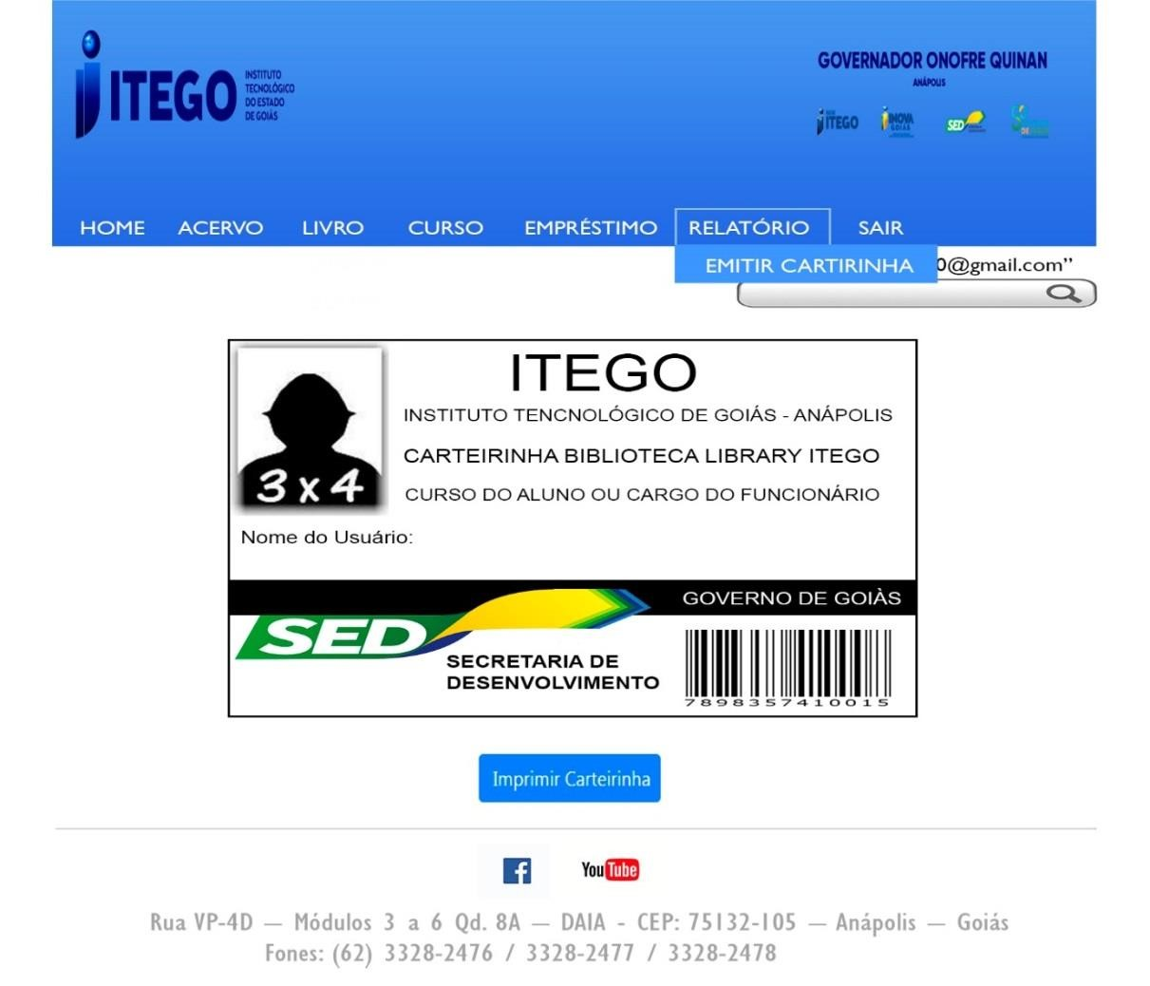

**Figura 6: Protótipo Gerenciar Relatório**

**Figura 757:Gerenciar FuncionárioFigura 758:Protótipo Gerenciar Relatório**

**Figura 759:Gerenciar Funcionário**

**Figura 760: Protótipo de Emitir AvaliaçãoFigura 761:Gerenciar FuncionárioFigura 762:Protótipo Gerenciar Relatório**

**Figura 763:Gerenciar FuncionárioFigura 764:Protótipo Gerenciar Relatório**

**Figura 765:Gerenciar Funcionário**

**Figura 766: Protótipo de Emitir AvaliaçãoFigura 767:Gerenciar Funcionário**

**Figura 768: Protótipo de Emitir Avaliação**

**Figura 769: Protótipo Gerenciar LoginFigura 770: Protótipo de Emitir AvaliaçãoFigura 771:Gerenciar Funcionário**

**Figura 772: Protótipo de Emitir AvaliaçãoFigura 773:Gerenciar FuncionárioFigura 774:Protótipo Gerenciar Relatório**

**Figura 775:Gerenciar FuncionárioFigura 776:Protótipo Gerenciar Relatório**

**Figura 777:Gerenciar Funcionário**

**Figura 778: Protótipo de Emitir AvaliaçãoFigura 779:Gerenciar FuncionárioFigura 780:Protótipo Gerenciar Relatório**

**Figura 781:Gerenciar FuncionárioFigura 782:Protótipo Gerenciar Relatório**

**Figura 783:Gerenciar Funcionário**

**Figura 784: Protótipo de Emitir AvaliaçãoFigura 785:Gerenciar Funcionário**

**Figura 786: Protótipo de Emitir Avaliação**

**Figura 787: Protótipo Gerenciar LoginFigura 788: Protótipo de Emitir AvaliaçãoFigura 789:Gerenciar Funcionário**

**Figura 790: Protótipo de Emitir AvaliaçãoFigura 791:Gerenciar Funcionário**

**Figura 792: Protótipo de Emitir Avaliação**

**Figura 793: Protótipo Gerenciar LoginFigura 794: Protótipo de Emitir Avaliação**

**Figura 795: Protótipo Gerenciar Login**

**Figura 796: Diagrama Geral de Caso de UsoFigura 797: Protótipo Gerenciar LoginFigura 798: Protótipo de Emitir Avaliação**

**Figura 799: Protótipo Gerenciar LoginFigura 800: Protótipo de Emitir AvaliaçãoFigura 801:Gerenciar Funcionário**

**Figura 802: Protótipo de Emitir AvaliaçãoFigura 803:Gerenciar Funcionário**

**Figura 804: Protótipo de Emitir Avaliação**

**Figura 805: Protótipo Gerenciar LoginFigura 806: Protótipo de Emitir AvaliaçãoFigura 807:Gerenciar Funcionário**

**Figura 808: Protótipo de Emitir AvaliaçãoFigura 809:Gerenciar FuncionárioFigura 810:Protótipo Gerenciar Relatório**

**Figura 811:Gerenciar FuncionárioFigura 812:Protótipo Gerenciar Relatório**

**Figura 813:Gerenciar Funcionário**

**Figura 814: Protótipo de Emitir AvaliaçãoFigura 815:Gerenciar FuncionárioFigura 816:Protótipo Gerenciar Relatório**

**Figura 817:Gerenciar FuncionárioFigura 818:Protótipo Gerenciar Relatório**

**Figura 819:Gerenciar Funcionário**

**Figura 820: Protótipo de Emitir AvaliaçãoFigura 821:Gerenciar Funcionário**

**Figura 822: Protótipo de Emitir Avaliação**

**Figura 823: Protótipo Gerenciar LoginFigura 824: Protótipo de Emitir AvaliaçãoFigura 825:Gerenciar Funcionário**

**Figura 826: Protótipo de Emitir AvaliaçãoFigura 827:Gerenciar FuncionárioFigura 828:Protótipo Gerenciar Relatório**

**Figura 829:Gerenciar FuncionárioFigura 830:Protótipo Gerenciar Relatório**

**Figura 831:Gerenciar Funcionário**

**Figura 832: Protótipo de Emitir AvaliaçãoFigura 833:Gerenciar FuncionárioFigura 834:Protótipo Gerenciar Relatório**

**Figura 835:Gerenciar FuncionárioFigura 836:Protótipo Gerenciar Relatório**

**Figura 7: Gerenciar Funcionário**

**Figura 837: Protótipo de Emitir AvaliaçãoFigura 838:Gerenciar Funcionário**

**Figura 839: Protótipo de Emitir Avaliação**

**Figura 840: Protótipo Gerenciar LoginFigura 841: Protótipo de Emitir AvaliaçãoFigura 842:Gerenciar Funcionário**

**Figura 843: Protótipo de Emitir AvaliaçãoFigura 844:Gerenciar Funcionário**

**Figura 845: Protótipo de Emitir Avaliação**

**Figura 846: Protótipo Gerenciar LoginFigura 847: Protótipo de Emitir Avaliação**

**Figura 848: Protótipo Gerenciar Login**

**Figura 849: Diagrama Geral de Caso de UsoFigura 850: Protótipo Gerenciar LoginFigura 851: Protótipo de Emitir Avaliação**

**Figura 852: Protótipo Gerenciar LoginFigura 853: Protótipo de Emitir AvaliaçãoFigura 854:Gerenciar Funcionário**

**Figura 855: Protótipo de Emitir AvaliaçãoFigura 856:Gerenciar Funcionário**

**Figura 857: Protótipo de Emitir Avaliação**

**Figura 858: Protótipo Gerenciar LoginFigura 859: Protótipo de Emitir AvaliaçãoFigura 860:Gerenciar Funcionário**

**Figura 861: Protótipo de Emitir AvaliaçãoFigura 862:Gerenciar Funcionário**

**Figura 863: Protótipo de Emitir Avaliação**

**Figura 864: Protótipo Gerenciar LoginFigura 865: Protótipo de Emitir Avaliação**

**Figura 866: Protótipo Gerenciar Login**

**Figura 867: Diagrama Geral de Caso de UsoFigura 868: Protótipo Gerenciar LoginFigura 869: Protótipo de Emitir Avaliação**

**Figura 870: Protótipo Gerenciar LoginFigura 871: Protótipo de Emitir Avaliação**

**Figura 872: Protótipo Gerenciar Login**

**Figura 873: Diagrama Geral de Caso de UsoFigura 874: Protótipo Gerenciar Login**

**Figura 875: Diagrama Geral de Caso de Uso**

**Figura 876: Diagrama de Caso de Uso Gerenciar UsuárioFigura 877: Diagrama Geral de Caso de UsoFigura 878: Protótipo Gerenciar Login**

**Figura 879: Diagrama Geral de Caso de UsoFigura 880: Protótipo Gerenciar LoginFigura 881: Protótipo de Emitir Avaliação**

**Figura 882: Protótipo Gerenciar LoginFigura 883: Protótipo de Emitir Avaliação**

**Figura 884: Protótipo Gerenciar Login**

**Figura 885: Diagrama Geral de Caso de UsoFigura 886: Protótipo Gerenciar LoginFigura 887: Protótipo de Emitir Avaliação**

**Figura 888: Protótipo Gerenciar LoginFigura 889: Protótipo de Emitir AvaliaçãoFigura 890:Gerenciar Funcionário**

**Figura 891: Protótipo de Emitir AvaliaçãoFigura 892:Gerenciar Funcionário**

**Figura 893: Protótipo de Emitir Avaliação**

**Figura 894: Protótipo Gerenciar LoginFigura 895: Protótipo de Emitir AvaliaçãoFigura 896:Gerenciar Funcionário**

**Figura 897: Protótipo de Emitir AvaliaçãoFigura 898:Gerenciar Funcionário**

**Figura 899: Protótipo de Emitir Avaliação**

**Figura 900: Protótipo Gerenciar LoginFigura 901: Protótipo de Emitir Avaliação**

**Figura 902: Protótipo Gerenciar Login**

**Figura 903: Diagrama Geral de Caso de UsoFigura 904: Protótipo Gerenciar LoginFigura 905: Protótipo de Emitir Avaliação**

**Figura 906: Protótipo Gerenciar LoginFigura 907: Protótipo de Emitir AvaliaçãoFigura 908:Gerenciar Funcionário**

**Figura 909: Protótipo de Emitir AvaliaçãoFigura 910:Gerenciar Funcionário**

**Figura 911: Protótipo de Emitir Avaliação**

**Figura 912: Protótipo Gerenciar LoginFigura 913: Protótipo de Emitir AvaliaçãoFigura 914:Gerenciar Funcionário**

**Figura 915: Protótipo de Emitir AvaliaçãoFigura 916:Gerenciar FuncionárioFigura 6: Protótipo Gerenciar Relatório**

**Figura 917:Gerenciar FuncionárioFigura 918:Protótipo Gerenciar Relatório**

**Figura 919:Gerenciar Funcionário**

**Figura 920: Protótipo de Emitir AvaliaçãoFigura 921:Gerenciar FuncionárioFigura 922:Protótipo Gerenciar Relatório**

**Figura 923:Gerenciar FuncionárioFigura 924:Protótipo Gerenciar Relatório**

**Figura 925:Gerenciar Funcionário**

**Figura 926: Protótipo de Emitir AvaliaçãoFigura 927:Gerenciar Funcionário**

**Figura 928: Protótipo de Emitir Avaliação**

**Figura 929: Protótipo Gerenciar LoginFigura 930: Protótipo de Emitir AvaliaçãoFigura 931:Gerenciar Funcionário**

**Figura 932: Protótipo de Emitir AvaliaçãoFigura 933:Gerenciar FuncionárioFigura 934:Protótipo Gerenciar Relatório**

**Figura 935:Gerenciar FuncionárioFigura 936:Protótipo Gerenciar Relatório**

**Figura 937:Gerenciar Funcionário**

**Figura 938: Protótipo de Emitir AvaliaçãoFigura 939:Gerenciar FuncionárioFigura 940:Protótipo Gerenciar Relatório**

**Figura 941:Gerenciar FuncionárioFigura 942:Protótipo Gerenciar Relatório**

**Figura 943:Gerenciar Funcionário**

**Figura 944: Protótipo de Emitir AvaliaçãoFigura 945:Gerenciar Funcionário**

**Figura 946: Protótipo de Emitir Avaliação**

**Figura 947: Protótipo Gerenciar LoginFigura 948: Protótipo de Emitir AvaliaçãoFigura 949:Gerenciar Funcionário**

**Figura 950: Protótipo de Emitir AvaliaçãoFigura 951:Gerenciar Funcionário**

**Figura 952: Protótipo de Emitir Avaliação**

**Figura 953: Protótipo Gerenciar LoginFigura 954: Protótipo de Emitir Avaliação**

**Figura 955: Protótipo Gerenciar Login**

**Figura 956: Diagrama Geral de Caso de UsoFigura 957: Protótipo Gerenciar LoginFigura 958: Protótipo de Emitir Avaliação**

**Figura 959: Protótipo Gerenciar LoginFigura 960: Protótipo de Emitir AvaliaçãoFigura 961:Gerenciar Funcionário**

**Figura 962: Protótipo de Emitir AvaliaçãoFigura 963:Gerenciar Funcionário**

**Figura 964: Protótipo de Emitir Avaliação**

**Figura 965: Protótipo Gerenciar LoginFigura 966: Protótipo de Emitir AvaliaçãoFigura 967:Gerenciar Funcionário**

**Figura 968: Protótipo de Emitir AvaliaçãoFigura 969:Gerenciar FuncionárioFigura 970:Protótipo Gerenciar Relatório**

**Figura 971:Gerenciar FuncionárioFigura 972:Protótipo Gerenciar Relatório**

**Figura 973:Gerenciar Funcionário**

**Figura 974: Protótipo de Emitir AvaliaçãoFigura 975:Gerenciar FuncionárioFigura 976:Protótipo Gerenciar Relatório**

**Figura 977:Gerenciar FuncionárioFigura 978:Protótipo Gerenciar Relatório**

**Figura 979:Gerenciar Funcionário**

**Figura 980: Protótipo de Emitir AvaliaçãoFigura 981:Gerenciar Funcionário**

**Figura 982: Protótipo de Emitir Avaliação**

**Figura 983: Protótipo Gerenciar LoginFigura 984: Protótipo de Emitir AvaliaçãoFigura 985:Gerenciar Funcionário**

**Figura 986: Protótipo de Emitir AvaliaçãoFigura 987:Gerenciar FuncionárioFigura 988:Protótipo Gerenciar Relatório**

**Figura 989:Gerenciar FuncionárioFigura 990:Protótipo Gerenciar Relatório**

**Figura 991:Gerenciar Funcionário**

**Figura 992: Protótipo de Emitir AvaliaçãoFigura 993:Gerenciar FuncionárioFigura 994:Protótipo Gerenciar Relatório**

**Figura 995:Gerenciar FuncionárioFigura 996:Protótipo Gerenciar Relatório**

# **4.7 Especificação do Requisito nº 7**

# **4.7.1 Gerenciar Funcionário – R07**

|  |  |
| --- | --- |
| **Incremento** | Gerenciamento de Funcionários |
| **Nome** | Gerenciar Funcionário |
| **Tipo** | Funcional |
| **Descrição** | Para o sistema este é uma ferramenta essencial, pois fará serviços de cadastro de usuários, atualização do acervo, dependendo de seu cargo fará os serviços de empréstimo, além da catalogação do acervo, desde que esteja habilitado e cadastrado no sistema. |
| **Regras de negócio associadas** | RN01, RN10, RN11, RN12. |

**Quadro 7: Requisito Gerenciar Funcionário**

# **4.7.7.1 Protótipos de Interface**

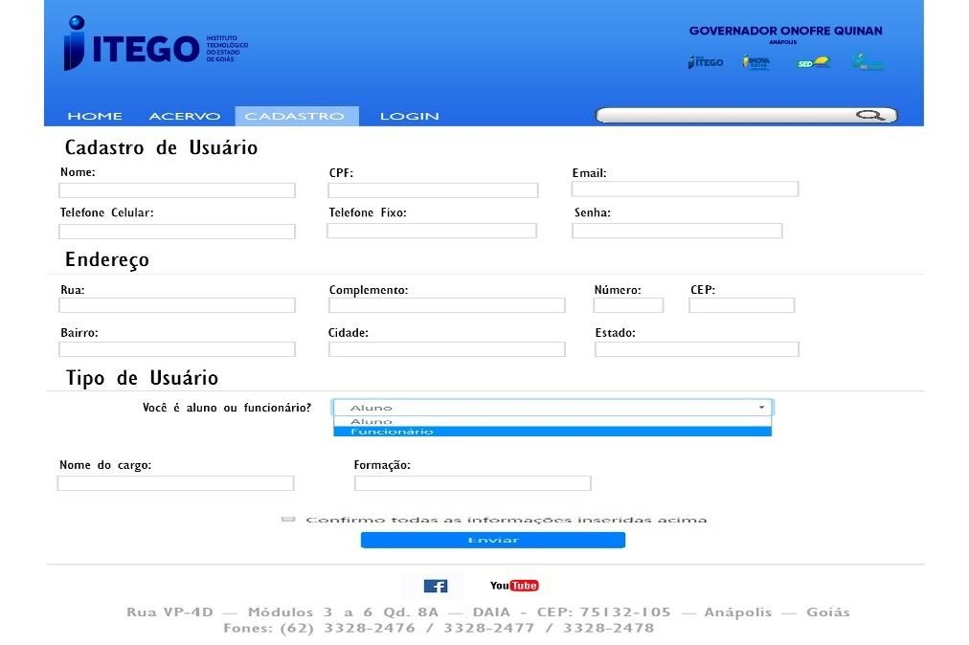

**Figura 7: Gerenciar Funcionário**

**Figura 997: Protótipo de Emitir AvaliaçãoFigura 998:Gerenciar Funcionário**

**Figura 999: Protótipo de Emitir Avaliação**

**Figura 1000: Protótipo Gerenciar LoginFigura 1001: Protótipo de Emitir AvaliaçãoFigura 1002:Gerenciar Funcionário**

**Figura 1003: Protótipo de Emitir AvaliaçãoFigura 1004:Gerenciar Funcionário**

**Figura 1005: Protótipo de Emitir Avaliação**

**Figura 1006: Protótipo Gerenciar LoginFigura 1007: Protótipo de Emitir Avaliação**

**Figura 1008: Protótipo Gerenciar Login**

**Figura 1009: Diagrama Geral de Caso de UsoFigura 1010: Protótipo Gerenciar LoginFigura 1011: Protótipo de Emitir Avaliação**

**Figura 1012: Protótipo Gerenciar LoginFigura 1013: Protótipo de Emitir AvaliaçãoFigura 1014:Gerenciar Funcionário**

**Figura 1015: Protótipo de Emitir AvaliaçãoFigura 1016:Gerenciar Funcionário**

**Figura 1017: Protótipo de Emitir Avaliação**

**Figura 1018: Protótipo Gerenciar LoginFigura 1019: Protótipo de Emitir AvaliaçãoFigura 1020:Gerenciar Funcionário**

**Figura 1021: Protótipo de Emitir AvaliaçãoFigura 1022:Gerenciar Funcionário**

**Figura 1023: Protótipo de Emitir Avaliação**

**Figura 1024: Protótipo Gerenciar LoginFigura 1025: Protótipo de Emitir Avaliação**

**Figura 1026: Protótipo Gerenciar Login**

**Figura 1027: Diagrama Geral de Caso de UsoFigura 1028: Protótipo Gerenciar LoginFigura 1029: Protótipo de Emitir Avaliação**

**Figura 1030: Protótipo Gerenciar LoginFigura 1031: Protótipo de Emitir Avaliação**

**Figura 1032: Protótipo Gerenciar Login**

**Figura 1033: Diagrama Geral de Caso de UsoFigura 1034: Protótipo Gerenciar Login**

**Figura 1035: Diagrama Geral de Caso de Uso**

**Figura 1036: Diagrama de Caso de Uso Gerenciar UsuárioFigura 1037: Diagrama Geral de Caso de UsoFigura 1038: Protótipo Gerenciar Login**

**Figura 1039: Diagrama Geral de Caso de UsoFigura 1040: Protótipo Gerenciar LoginFigura 1041: Protótipo de Emitir Avaliação**

**Figura 1042: Protótipo Gerenciar LoginFigura 1043: Protótipo de Emitir Avaliação**

**Figura 1044: Protótipo Gerenciar Login**

**Figura 1045: Diagrama Geral de Caso de UsoFigura 1046: Protótipo Gerenciar LoginFigura 1047: Protótipo de Emitir Avaliação**

**Figura 1048: Protótipo Gerenciar LoginFigura 1049: Protótipo de Emitir AvaliaçãoFigura 1050:Gerenciar Funcionário**

**Figura 1051: Protótipo de Emitir AvaliaçãoFigura 1052:Gerenciar Funcionário**

**Figura 1053: Protótipo de Emitir Avaliação**

**Figura 1054: Protótipo Gerenciar LoginFigura 1055: Protótipo de Emitir AvaliaçãoFigura 1056:Gerenciar Funcionário**

**Figura 1057: Protótipo de Emitir AvaliaçãoFigura 1058:Gerenciar Funcionário**

**Figura 1059: Protótipo de Emitir Avaliação**

**Figura 1060: Protótipo Gerenciar LoginFigura 1061: Protótipo de Emitir Avaliação**

**Figura 1062: Protótipo Gerenciar Login**

**Figura 1063: Diagrama Geral de Caso de UsoFigura 1064: Protótipo Gerenciar LoginFigura 1065: Protótipo de Emitir Avaliação**

**Figura 1066: Protótipo Gerenciar LoginFigura 1067: Protótipo de Emitir AvaliaçãoFigura 1068:Gerenciar Funcionário**

**Figura 1069: Protótipo de Emitir AvaliaçãoFigura 1070:Gerenciar Funcionário**

**Figura 1071: Protótipo de Emitir Avaliação**

**Figura 1072: Protótipo Gerenciar LoginFigura 1073: Protótipo de Emitir AvaliaçãoFigura 1074:Gerenciar Funcionário**

**Figura 1075: Protótipo de Emitir AvaliaçãoFigura 1076:Gerenciar Funcionário**

**Figura 8: Protótipo de Emitir Avaliação**

**Figura 1077: Protótipo Gerenciar LoginFigura 1078: Protótipo de Emitir Avaliação**

**Figura 1079: Protótipo Gerenciar Login**

**Figura 1080: Diagrama Geral de Caso de UsoFigura 1081: Protótipo Gerenciar LoginFigura 1082: Protótipo de Emitir Avaliação**

**Figura 1083: Protótipo Gerenciar LoginFigura 1084: Protótipo de Emitir Avaliação**

**Figura 1085: Protótipo Gerenciar Login**

**Figura 1086: Diagrama Geral de Caso de UsoFigura 1087: Protótipo Gerenciar Login**

**Figura 1088: Diagrama Geral de Caso de Uso**

**Figura 1089: Diagrama de Caso de Uso Gerenciar UsuárioFigura 1090: Diagrama Geral de Caso de UsoFigura 1091: Protótipo Gerenciar Login**

**Figura 1092: Diagrama Geral de Caso de UsoFigura 1093: Protótipo Gerenciar LoginFigura 1094: Protótipo de Emitir Avaliação**

**Figura 1095: Protótipo Gerenciar LoginFigura 1096: Protótipo de Emitir Avaliação**

**Figura 1097: Protótipo Gerenciar Login**

**Figura 1098: Diagrama Geral de Caso de UsoFigura 1099: Protótipo Gerenciar LoginFigura 1100: Protótipo de Emitir Avaliação**

**Figura 1101: Protótipo Gerenciar LoginFigura 1102: Protótipo de Emitir Avaliação**

**Figura 1103: Protótipo Gerenciar Login**

**Figura 1104: Diagrama Geral de Caso de UsoFigura 1105: Protótipo Gerenciar Login**

**Figura 1106: Diagrama Geral de Caso de Uso**

**Figura 1107: Diagrama de Caso de Uso Gerenciar UsuárioFigura 1108: Diagrama Geral de Caso de UsoFigura 1109: Protótipo Gerenciar Login**

**Figura 1110: Diagrama Geral de Caso de UsoFigura 1111: Protótipo Gerenciar Login**

**Figura 1112: Diagrama Geral de Caso de Uso**

**Figura 1113: Diagrama de Caso de Uso Gerenciar UsuárioFigura 1114: Diagrama Geral de Caso de Uso**

**Figura 1115: Diagrama de Caso de Uso Gerenciar Usuário**

**Gerenciar Usuário**

**Figura 1116: Diagrama de Caso de Uso Manter LivroFigura 1117: Diagrama de Caso de Uso Gerenciar UsuárioFigura 1118: Diagrama Geral de Caso de Uso**

**Figura 1119: Diagrama de Caso de Uso Gerenciar UsuárioFigura 1120: Diagrama Geral de Caso de UsoFigura 1121: Protótipo Gerenciar Login**

**Figura 1122: Diagrama Geral de Caso de UsoFigura 1123: Protótipo Gerenciar Login**

**Figura 1124: Diagrama Geral de Caso de Uso**

**Figura 1125: Diagrama de Caso de Uso Gerenciar UsuárioFigura 1126: Diagrama Geral de Caso de UsoFigura 1127: Protótipo Gerenciar Login**

**Figura 1128: Diagrama Geral de Caso de UsoFigura 1129: Protótipo Gerenciar LoginFigura 1130: Protótipo de Emitir Avaliação**

**Figura 1131: Protótipo Gerenciar LoginFigura 1132: Protótipo de Emitir Avaliação**

**Figura 1133: Protótipo Gerenciar Login**

**Figura 1134: Diagrama Geral de Caso de UsoFigura 1135: Protótipo Gerenciar LoginFigura 1136: Protótipo de Emitir Avaliação**

**Figura 1137: Protótipo Gerenciar LoginFigura 1138: Protótipo de Emitir Avaliação**

**Figura 1139: Protótipo Gerenciar Login**

**Figura 1140: Diagrama Geral de Caso de UsoFigura 1141: Protótipo Gerenciar Login**

**Figura 1142: Diagrama Geral de Caso de Uso**

**Figura 1143: Diagrama de Caso de Uso Gerenciar UsuárioFigura 1144: Diagrama Geral de Caso de UsoFigura 1145: Protótipo Gerenciar Login**

**Figura 1146: Diagrama Geral de Caso de UsoFigura 1147: Protótipo Gerenciar LoginFigura 1148: Protótipo de Emitir Avaliação**

**Figura 1149: Protótipo Gerenciar LoginFigura 1150: Protótipo de Emitir Avaliação**

**Figura 1151: Protótipo Gerenciar Login**

**Figura 1152: Diagrama Geral de Caso de UsoFigura 1153: Protótipo Gerenciar LoginFigura 1154: Protótipo de Emitir Avaliação**

**Figura 1155: Protótipo Gerenciar LoginFigura 1156: Protótipo de Emitir AvaliaçãoFigura 7: Gerenciar Funcionário**

**Figura 1157: Protótipo de Emitir AvaliaçãoFigura 1158:Gerenciar Funcionário**

**Figura 1159: Protótipo de Emitir Avaliação**

**Figura 1160: Protótipo Gerenciar LoginFigura 1161: Protótipo de Emitir AvaliaçãoFigura 1162:Gerenciar Funcionário**

**Figura 1163: Protótipo de Emitir AvaliaçãoFigura 1164:Gerenciar Funcionário**

**Figura 1165: Protótipo de Emitir Avaliação**

**Figura 1166: Protótipo Gerenciar LoginFigura 1167: Protótipo de Emitir Avaliação**

**Figura 1168: Protótipo Gerenciar Login**

**Figura 1169: Diagrama Geral de Caso de UsoFigura 1170: Protótipo Gerenciar LoginFigura 1171: Protótipo de Emitir Avaliação**

**Figura 1172: Protótipo Gerenciar LoginFigura 1173: Protótipo de Emitir AvaliaçãoFigura 1174:Gerenciar Funcionário**

**Figura 1175: Protótipo de Emitir AvaliaçãoFigura 1176:Gerenciar Funcionário**

**Figura 1177: Protótipo de Emitir Avaliação**

**Figura 1178: Protótipo Gerenciar LoginFigura 1179: Protótipo de Emitir AvaliaçãoFigura 1180:Gerenciar Funcionário**

**Figura 1181: Protótipo de Emitir AvaliaçãoFigura 1182:Gerenciar Funcionário**

**Figura 1183: Protótipo de Emitir Avaliação**

**Figura 1184: Protótipo Gerenciar LoginFigura 1185: Protótipo de Emitir Avaliação**

**Figura 1186: Protótipo Gerenciar Login**

**Figura 1187: Diagrama Geral de Caso de UsoFigura 1188: Protótipo Gerenciar LoginFigura 1189: Protótipo de Emitir Avaliação**

**Figura 1190: Protótipo Gerenciar LoginFigura 1191: Protótipo de Emitir Avaliação**

**Figura 1192: Protótipo Gerenciar Login**

**Figura 1193: Diagrama Geral de Caso de UsoFigura 1194: Protótipo Gerenciar Login**

**Figura 1195: Diagrama Geral de Caso de Uso**

**Figura 1196: Diagrama de Caso de Uso Gerenciar UsuárioFigura 1197: Diagrama Geral de Caso de UsoFigura 1198: Protótipo Gerenciar Login**

**Figura 1199: Diagrama Geral de Caso de UsoFigura 1200: Protótipo Gerenciar LoginFigura 1201: Protótipo de Emitir Avaliação**

**Figura 1202: Protótipo Gerenciar LoginFigura 1203: Protótipo de Emitir Avaliação**

**Figura 1204: Protótipo Gerenciar Login**

**Figura 1205: Diagrama Geral de Caso de UsoFigura 1206: Protótipo Gerenciar LoginFigura 1207: Protótipo de Emitir Avaliação**

**Figura 1208: Protótipo Gerenciar LoginFigura 1209: Protótipo de Emitir AvaliaçãoFigura 1210:Gerenciar Funcionário**

**Figura 1211: Protótipo de Emitir AvaliaçãoFigura 1212:Gerenciar Funcionário**

**Figura 1213: Protótipo de Emitir Avaliação**

**Figura 1214: Protótipo Gerenciar LoginFigura 1215: Protótipo de Emitir AvaliaçãoFigura 1216:Gerenciar Funcionário**

**Figura 1217: Protótipo de Emitir AvaliaçãoFigura 1218:Gerenciar Funcionário**

**Figura 1219: Protótipo de Emitir Avaliação**

**Figura 1220: Protótipo Gerenciar LoginFigura 1221: Protótipo de Emitir Avaliação**

**Figura 1222: Protótipo Gerenciar Login**

**Figura 1223: Diagrama Geral de Caso de UsoFigura 1224: Protótipo Gerenciar LoginFigura 1225: Protótipo de Emitir Avaliação**

**Figura 1226: Protótipo Gerenciar LoginFigura 1227: Protótipo de Emitir AvaliaçãoFigura 1228:Gerenciar Funcionário**

**Figura 1229: Protótipo de Emitir AvaliaçãoFigura 1230:Gerenciar Funcionário**

**Figura 1231: Protótipo de Emitir Avaliação**

**Figura 1232: Protótipo Gerenciar LoginFigura 1233: Protótipo de Emitir AvaliaçãoFigura 1234:Gerenciar Funcionário**

**Figura 1235: Protótipo de Emitir AvaliaçãoFigura 1236:Gerenciar Funcionário**

**4.8 Especificação do Requisito nº 8**

# **4.8.1 Emitir Avaliação – R08**

|  |  |
| --- | --- |
| **Incremento** | Emissão de Avaliação |
| **Nome** | Emitir avaliação |
| **Tipo** | Funcional |
| **Descrição** | Descreve-se como forma de avaliar os processos executados no sistema, seja ele, por usuários, funcionários e atualizações do próprio sistema. |
| **Regras de negócio associadas** | RN12. |

**Quadro 8: Requisito Emitir Avaliação**

# **4.8.8.1 Protótipos de Interface**

**Figura 8: Protótipo de Emitir Avaliação**

**Figura 1237: Protótipo Gerenciar LoginFigura 1238: Protótipo de Emitir Avaliação**

**Figura 1239: Protótipo Gerenciar Login**

**Figura 1240: Diagrama Geral de Caso de UsoFigura 1241: Protótipo Gerenciar LoginFigura 1242: Protótipo de Emitir Avaliação**

**Figura 1243: Protótipo Gerenciar LoginFigura 1244: Protótipo de Emitir Avaliação**

**Figura 1245: Protótipo Gerenciar Login**

**Figura 1246: Diagrama Geral de Caso de UsoFigura 1247: Protótipo Gerenciar Login**

**Figura 1248: Diagrama Geral de Caso de Uso**

**Figura 1249: Diagrama de Caso de Uso Gerenciar UsuárioFigura 1250: Diagrama Geral de Caso de UsoFigura 1251: Protótipo Gerenciar Login**

**Figura 1252: Diagrama Geral de Caso de UsoFigura 1253: Protótipo Gerenciar LoginFigura 1254: Protótipo de Emitir Avaliação**

**Figura 1255: Protótipo Gerenciar LoginFigura 1256: Protótipo de Emitir Avaliação**

**Figura 1257: Protótipo Gerenciar Login**

**Figura 1258: Diagrama Geral de Caso de UsoFigura 1259: Protótipo Gerenciar LoginFigura 1260: Protótipo de Emitir Avaliação**

**Figura 1261: Protótipo Gerenciar LoginFigura 1262: Protótipo de Emitir Avaliação**

**Figura 1263: Protótipo Gerenciar Login**

**Figura 1264: Diagrama Geral de Caso de UsoFigura 1265: Protótipo Gerenciar Login**

**Figura 1266: Diagrama Geral de Caso de Uso**

**Figura 1267: Diagrama de Caso de Uso Gerenciar UsuárioFigura 1268: Diagrama Geral de Caso de UsoFigura 1269: Protótipo Gerenciar Login**

**Figura 1270: Diagrama Geral de Caso de UsoFigura 1271: Protótipo Gerenciar Login**

**Figura 1272: Diagrama Geral de Caso de Uso**

**Figura 1273: Diagrama de Caso de Uso Gerenciar UsuárioFigura 1274: Diagrama Geral de Caso de Uso**

**Figura 1275: Diagrama de Caso de Uso Gerenciar Usuário**

**Gerenciar Usuário**

**Figura 1276: Diagrama de Caso de Uso Manter LivroFigura 1277: Diagrama de Caso de Uso Gerenciar UsuárioFigura 1278: Diagrama Geral de Caso de Uso**

**Figura 1279: Diagrama de Caso de Uso Gerenciar UsuárioFigura 1280: Diagrama Geral de Caso de UsoFigura 1281: Protótipo Gerenciar Login**

**Figura 1282: Diagrama Geral de Caso de UsoFigura 1283: Protótipo Gerenciar Login**

**Figura 1284: Diagrama Geral de Caso de Uso**

**Figura 1285: Diagrama de Caso de Uso Gerenciar UsuárioFigura 1286: Diagrama Geral de Caso de UsoFigura 1287: Protótipo Gerenciar Login**

**Figura 1288: Diagrama Geral de Caso de UsoFigura 1289: Protótipo Gerenciar LoginFigura 1290: Protótipo de Emitir Avaliação**

**Figura 1291: Protótipo Gerenciar LoginFigura 1292: Protótipo de Emitir Avaliação**

**Figura 1293: Protótipo Gerenciar Login**

**Figura 1294: Diagrama Geral de Caso de UsoFigura 1295: Protótipo Gerenciar LoginFigura 1296: Protótipo de Emitir Avaliação**

**Figura 1297: Protótipo Gerenciar LoginFigura 1298: Protótipo de Emitir Avaliação**

**Figura 1299: Protótipo Gerenciar Login**

**Figura 1300: Diagrama Geral de Caso de UsoFigura 1301: Protótipo Gerenciar Login**

**Figura 1302: Diagrama Geral de Caso de Uso**

**Figura 1303: Diagrama de Caso de Uso Gerenciar UsuárioFigura 1304: Diagrama Geral de Caso de UsoFigura 1305: Protótipo Gerenciar Login**

**Figura 1306: Diagrama Geral de Caso de UsoFigura 1307: Protótipo Gerenciar LoginFigura 1308: Protótipo de Emitir Avaliação**

**Figura 1309: Protótipo Gerenciar LoginFigura 1310: Protótipo de Emitir Avaliação**

**Figura 1311: Protótipo Gerenciar Login**

**Figura 1312: Diagrama Geral de Caso de UsoFigura 1313: Protótipo Gerenciar LoginFigura 1314: Protótipo de Emitir Avaliação**

**Figura 1315: Protótipo Gerenciar LoginFigura 1316: Protótipo de Emitir Avaliação**

**Figura 9: Protótipo Gerenciar Login**

**Figura 1317: Diagrama Geral de Caso de UsoFigura 1318: Protótipo Gerenciar Login**

**Figura 1319: Diagrama Geral de Caso de Uso**

**Figura 1320: Diagrama de Caso de Uso Gerenciar UsuárioFigura 1321: Diagrama Geral de Caso de UsoFigura 1322: Protótipo Gerenciar Login**

**Figura 1323: Diagrama Geral de Caso de UsoFigura 1324: Protótipo Gerenciar Login**

**Figura 1325: Diagrama Geral de Caso de Uso**

**Figura 1326: Diagrama de Caso de Uso Gerenciar UsuárioFigura 1327: Diagrama Geral de Caso de Uso**

**Figura 1328: Diagrama de Caso de Uso Gerenciar Usuário**

**Gerenciar Usuário**

**Figura 1329: Diagrama de Caso de Uso Manter LivroFigura 1330: Diagrama de Caso de Uso Gerenciar UsuárioFigura 1331: Diagrama Geral de Caso de Uso**

**Figura 1332: Diagrama de Caso de Uso Gerenciar UsuárioFigura 1333: Diagrama Geral de Caso de UsoFigura 1334: Protótipo Gerenciar Login**

**Figura 1335: Diagrama Geral de Caso de UsoFigura 1336: Protótipo Gerenciar Login**

**Figura 1337: Diagrama Geral de Caso de Uso**

**Figura 1338: Diagrama de Caso de Uso Gerenciar UsuárioFigura 1339: Diagrama Geral de Caso de UsoFigura 1340: Protótipo Gerenciar Login**

**Figura 1341: Diagrama Geral de Caso de UsoFigura 1342: Protótipo Gerenciar Login**

**Figura 1343: Diagrama Geral de Caso de Uso**

**Figura 1344: Diagrama de Caso de Uso Gerenciar UsuárioFigura 1345: Diagrama Geral de Caso de Uso**

**Figura 1346: Diagrama de Caso de Uso Gerenciar Usuário**

**Gerenciar Usuário**

**Figura 1347: Diagrama de Caso de Uso Manter LivroFigura 1348: Diagrama de Caso de Uso Gerenciar UsuárioFigura 1349: Diagrama Geral de Caso de Uso**

**Figura 1350: Diagrama de Caso de Uso Gerenciar UsuárioFigura 1351: Diagrama Geral de Caso de Uso**

**Figura 1352: Diagrama de Caso de Uso Gerenciar Usuário**

**Gerenciar Usuário**

**Figura 1353: Diagrama de Caso de Uso Manter LivroFigura 1354: Diagrama de Caso de Uso Gerenciar Usuário**

**Gerenciar Usuário**

**Figura 1355: Diagrama de Caso de Uso Manter Livro**

**Figura 1356: Diagrama de Caso de Uso Manter LivroFigura 1357: Diagrama de Caso de Uso Gerenciar Usuário**

**Gerenciar Usuário**

**Figura 1358: Diagrama de Caso de Uso Manter LivroFigura 1359: Diagrama de Caso de Uso Gerenciar UsuárioFigura 1360: Diagrama Geral de Caso de Uso**

**Figura 1361: Diagrama de Caso de Uso Gerenciar UsuárioFigura 1362: Diagrama Geral de Caso de Uso**

**Figura 1363: Diagrama de Caso de Uso Gerenciar Usuário**

**Gerenciar Usuário**

**Figura 1364: Diagrama de Caso de Uso Manter LivroFigura 1365: Diagrama de Caso de Uso Gerenciar UsuárioFigura 1366: Diagrama Geral de Caso de Uso**

**Figura 1367: Diagrama de Caso de Uso Gerenciar UsuárioFigura 1368: Diagrama Geral de Caso de UsoFigura 1369: Protótipo Gerenciar Login**

**Figura 1370: Diagrama Geral de Caso de UsoFigura 1371: Protótipo Gerenciar Login**

**Figura 1372: Diagrama Geral de Caso de Uso**

**Figura 1373: Diagrama de Caso de Uso Gerenciar UsuárioFigura 1374: Diagrama Geral de Caso de UsoFigura 1375: Protótipo Gerenciar Login**

**Figura 1376: Diagrama Geral de Caso de UsoFigura 1377: Protótipo Gerenciar Login**

**Figura 1378: Diagrama Geral de Caso de Uso**

**Figura 1379: Diagrama de Caso de Uso Gerenciar UsuárioFigura 1380: Diagrama Geral de Caso de Uso**

**Figura 1381: Diagrama de Caso de Uso Gerenciar Usuário**

**Gerenciar Usuário**

**Figura 1382: Diagrama de Caso de Uso Manter LivroFigura 1383: Diagrama de Caso de Uso Gerenciar UsuárioFigura 1384: Diagrama Geral de Caso de Uso**

**Figura 1385: Diagrama de Caso de Uso Gerenciar UsuárioFigura 1386: Diagrama Geral de Caso de UsoFigura 1387: Protótipo Gerenciar Login**

**Figura 1388: Diagrama Geral de Caso de UsoFigura 1389: Protótipo Gerenciar Login**

**Figura 1390: Diagrama Geral de Caso de Uso**

**Figura 1391: Diagrama de Caso de Uso Gerenciar UsuárioFigura 1392: Diagrama Geral de Caso de UsoFigura 1393: Protótipo Gerenciar Login**

**Figura 1394: Diagrama Geral de Caso de UsoFigura 1395: Protótipo Gerenciar LoginFigura 8: Protótipo de Emitir Avaliação**

**Figura 1396: Protótipo Gerenciar LoginFigura 1397: Protótipo de Emitir Avaliação**

**Figura 1398: Protótipo Gerenciar Login**

**Figura 1399: Diagrama Geral de Caso de UsoFigura 1400: Protótipo Gerenciar LoginFigura 1401: Protótipo de Emitir Avaliação**

**Figura 1402: Protótipo Gerenciar LoginFigura 1403: Protótipo de Emitir Avaliação**

**Figura 1404: Protótipo Gerenciar Login**

**Figura 1405: Diagrama Geral de Caso de UsoFigura 1406: Protótipo Gerenciar Login**

**Figura 1407: Diagrama Geral de Caso de Uso**

**Figura 1408: Diagrama de Caso de Uso Gerenciar UsuárioFigura 1409: Diagrama Geral de Caso de UsoFigura 1410: Protótipo Gerenciar Login**

**Figura 1411: Diagrama Geral de Caso de UsoFigura 1412: Protótipo Gerenciar LoginFigura 1413: Protótipo de Emitir Avaliação**

**Figura 1414: Protótipo Gerenciar LoginFigura 1415: Protótipo de Emitir Avaliação**

**Figura 1416: Protótipo Gerenciar Login**

**Figura 1417: Diagrama Geral de Caso de UsoFigura 1418: Protótipo Gerenciar LoginFigura 1419: Protótipo de Emitir Avaliação**

**Figura 1420: Protótipo Gerenciar LoginFigura 1421: Protótipo de Emitir Avaliação**

**Figura 1422: Protótipo Gerenciar Login**

**Figura 1423: Diagrama Geral de Caso de UsoFigura 1424: Protótipo Gerenciar Login**

**Figura 1425: Diagrama Geral de Caso de Uso**

**Figura 1426: Diagrama de Caso de Uso Gerenciar UsuárioFigura 1427: Diagrama Geral de Caso de UsoFigura 1428: Protótipo Gerenciar Login**

**Figura 1429: Diagrama Geral de Caso de UsoFigura 1430: Protótipo Gerenciar Login**

**Figura 1431: Diagrama Geral de Caso de Uso**

**Figura 1432: Diagrama de Caso de Uso Gerenciar UsuárioFigura 1433: Diagrama Geral de Caso de Uso**

**Figura 1434: Diagrama de Caso de Uso Gerenciar Usuário**

**Gerenciar Usuário**

**Figura 1435: Diagrama de Caso de Uso Manter LivroFigura 1436: Diagrama de Caso de Uso Gerenciar UsuárioFigura 1437: Diagrama Geral de Caso de Uso**

**Figura 1438: Diagrama de Caso de Uso Gerenciar UsuárioFigura 1439: Diagrama Geral de Caso de UsoFigura 1440: Protótipo Gerenciar Login**

**Figura 1441: Diagrama Geral de Caso de UsoFigura 1442: Protótipo Gerenciar Login**

**Figura 1443: Diagrama Geral de Caso de Uso**

**Figura 1444: Diagrama de Caso de Uso Gerenciar UsuárioFigura 1445: Diagrama Geral de Caso de UsoFigura 1446: Protótipo Gerenciar Login**

**Figura 1447: Diagrama Geral de Caso de UsoFigura 1448: Protótipo Gerenciar LoginFigura 1449: Protótipo de Emitir Avaliação**

**Figura 1450: Protótipo Gerenciar LoginFigura 1451: Protótipo de Emitir Avaliação**

**Figura 1452: Protótipo Gerenciar Login**

**Figura 1453: Diagrama Geral de Caso de UsoFigura 1454: Protótipo Gerenciar LoginFigura 1455: Protótipo de Emitir Avaliação**

**Figura 1456: Protótipo Gerenciar LoginFigura 1457: Protótipo de Emitir Avaliação**

**Figura 1458: Protótipo Gerenciar Login**

**Figura 1459: Diagrama Geral de Caso de UsoFigura 1460: Protótipo Gerenciar Login**

**Figura 1461: Diagrama Geral de Caso de Uso**

**Figura 1462: Diagrama de Caso de Uso Gerenciar UsuárioFigura 1463: Diagrama Geral de Caso de UsoFigura 1464: Protótipo Gerenciar Login**

**Figura 1465: Diagrama Geral de Caso de UsoFigura 1466: Protótipo Gerenciar LoginFigura 1467: Protótipo de Emitir Avaliação**

**Figura 1468: Protótipo Gerenciar LoginFigura 1469: Protótipo de Emitir Avaliação**

**Figura 1470: Protótipo Gerenciar Login**

**Figura 1471: Diagrama Geral de Caso de UsoFigura 1472: Protótipo Gerenciar LoginFigura 1473: Protótipo de Emitir Avaliação**

**Figura 1474: Protótipo Gerenciar LoginFigura 1475: Protótipo de Emitir Avaliação**

**4.9 Especificação do Requisito nº 9**

# **4.9.1 Gerenciar Login – R09**

|  |  |
| --- | --- |
| **Incremento** | Gerenciamento login |
| **Nome** | Gerenciar login |
| **Tipo** | Funcional |
| **Descrição** | Este se refere ao acesso no qual usuários e funcionários terão que ter para acessar o sistema da biblioteca. |
| **Regras de negócio associadas** | RN09. |

**Quadro 9: Requisito Gerenciar Login**

# **4.9.9.1 Protótipos de Interface**

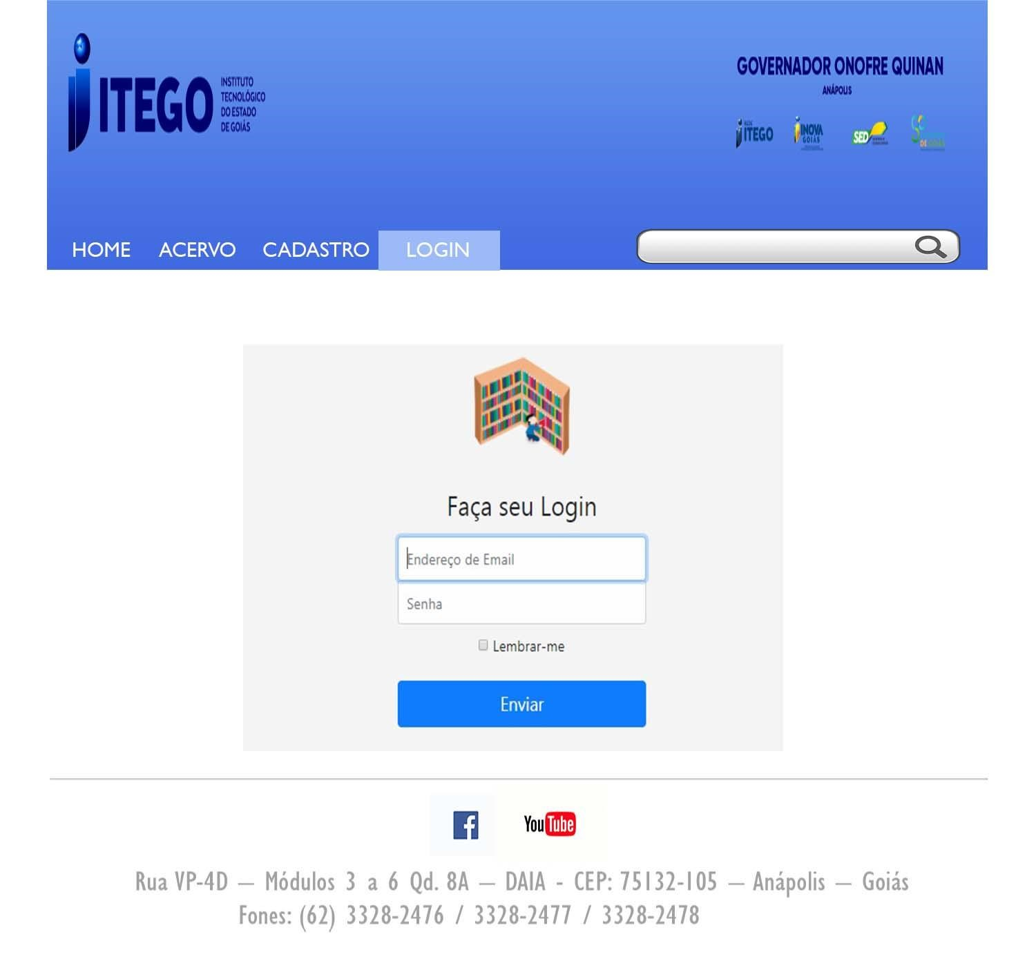

**Figura 9: Protótipo Gerenciar Login**

**Figura 1476: Diagrama Geral de Caso de UsoFigura 1477: Protótipo Gerenciar Login**

**Figura 1478: Diagrama Geral de Caso de Uso**

**Figura 1479: Diagrama de Caso de Uso Gerenciar UsuárioFigura 1480: Diagrama Geral de Caso de UsoFigura 1481: Protótipo Gerenciar Login**

**Figura 1482: Diagrama Geral de Caso de UsoFigura 1483: Protótipo Gerenciar Login**

**Figura 1484: Diagrama Geral de Caso de Uso**

**Figura 1485: Diagrama de Caso de Uso Gerenciar UsuárioFigura 1486: Diagrama Geral de Caso de Uso**

**Figura 1487: Diagrama de Caso de Uso Gerenciar Usuário**

**Gerenciar Usuário**

**Figura 1488: Diagrama de Caso de Uso Manter LivroFigura 1489: Diagrama de Caso de Uso Gerenciar UsuárioFigura 1490: Diagrama Geral de Caso de Uso**

**Figura 1491: Diagrama de Caso de Uso Gerenciar UsuárioFigura 1492: Diagrama Geral de Caso de UsoFigura 1493: Protótipo Gerenciar Login**

**Figura 1494: Diagrama Geral de Caso de UsoFigura 1495: Protótipo Gerenciar Login**

**Figura 1496: Diagrama Geral de Caso de Uso**

**Figura 1497: Diagrama de Caso de Uso Gerenciar UsuárioFigura 1498: Diagrama Geral de Caso de UsoFigura 1499: Protótipo Gerenciar Login**

**Figura 1500: Diagrama Geral de Caso de UsoFigura 1501: Protótipo Gerenciar Login**

**Figura 1502: Diagrama Geral de Caso de Uso**

**Figura 1503: Diagrama de Caso de Uso Gerenciar UsuárioFigura 1504: Diagrama Geral de Caso de Uso**

**Figura 1505: Diagrama de Caso de Uso Gerenciar Usuário**

**Gerenciar Usuário**

**Figura 1506: Diagrama de Caso de Uso Manter LivroFigura 1507: Diagrama de Caso de Uso Gerenciar UsuárioFigura 1508: Diagrama Geral de Caso de Uso**

**Figura 1509: Diagrama de Caso de Uso Gerenciar UsuárioFigura 1510: Diagrama Geral de Caso de Uso**

**Figura 1511: Diagrama de Caso de Uso Gerenciar Usuário**

**Gerenciar Usuário**

**Figura 1512: Diagrama de Caso de Uso Manter LivroFigura 1513: Diagrama de Caso de Uso Gerenciar Usuário**

**Gerenciar Usuário**

**Figura 1514: Diagrama de Caso de Uso Manter Livro**

**Figura 1515: Diagrama de Caso de Uso Manter LivroFigura 1516: Diagrama de Caso de Uso Gerenciar Usuário**

**Gerenciar Usuário**

**Figura 1517: Diagrama de Caso de Uso Manter LivroFigura 1518: Diagrama de Caso de Uso Gerenciar UsuárioFigura 1519: Diagrama Geral de Caso de Uso**

**Figura 1520: Diagrama de Caso de Uso Gerenciar UsuárioFigura 1521: Diagrama Geral de Caso de Uso**

**Figura 1522: Diagrama de Caso de Uso Gerenciar Usuário**

**Gerenciar Usuário**

**Figura 1523: Diagrama de Caso de Uso Manter LivroFigura 1524: Diagrama de Caso de Uso Gerenciar UsuárioFigura 1525: Diagrama Geral de Caso de Uso**

**Figura 1526: Diagrama de Caso de Uso Gerenciar UsuárioFigura 1527: Diagrama Geral de Caso de UsoFigura 1528: Protótipo Gerenciar Login**

**Figura 1529: Diagrama Geral de Caso de UsoFigura 1530: Protótipo Gerenciar Login**

**Figura 1531: Diagrama Geral de Caso de Uso**

**Figura 1532: Diagrama de Caso de Uso Gerenciar UsuárioFigura 1533: Diagrama Geral de Caso de UsoFigura 1534: Protótipo Gerenciar Login**

**Figura 1535: Diagrama Geral de Caso de UsoFigura 1536: Protótipo Gerenciar Login**

**Figura 1537: Diagrama Geral de Caso de Uso**

**Figura 1538: Diagrama de Caso de Uso Gerenciar UsuárioFigura 1539: Diagrama Geral de Caso de Uso**

**Figura 1540: Diagrama de Caso de Uso Gerenciar Usuário**

**Gerenciar Usuário**

**Figura 1541: Diagrama de Caso de Uso Manter LivroFigura 1542: Diagrama de Caso de Uso Gerenciar UsuárioFigura 1543: Diagrama Geral de Caso de Uso**

**Figura 1544: Diagrama de Caso de Uso Gerenciar UsuárioFigura 1545: Diagrama Geral de Caso de UsoFigura 1546: Protótipo Gerenciar Login**

**Figura 1547: Diagrama Geral de Caso de UsoFigura 1548: Protótipo Gerenciar Login**

**Figura 1549: Diagrama Geral de Caso de Uso**

**Figura 1550: Diagrama de Caso de Uso Gerenciar UsuárioFigura 1551: Diagrama Geral de Caso de UsoFigura 1552: Protótipo Gerenciar Login**

**Figura 1553: Diagrama Geral de Caso de UsoFigura 1554: Protótipo Gerenciar Login**

**Figura 10: Diagrama Geral de Caso de Uso**

**Figura 1555: Diagrama de Caso de Uso Gerenciar UsuárioFigura 1556: Diagrama Geral de Caso de Uso**

**Figura 1557: Diagrama de Caso de Uso Gerenciar Usuário**

**Gerenciar Usuário**

**Figura 1558: Diagrama de Caso de Uso Manter LivroFigura 1559: Diagrama de Caso de Uso Gerenciar UsuárioFigura 1560: Diagrama Geral de Caso de Uso**

**Figura 1561: Diagrama de Caso de Uso Gerenciar UsuárioFigura 1562: Diagrama Geral de Caso de Uso**

**Figura 1563: Diagrama de Caso de Uso Gerenciar Usuário**

**Gerenciar Usuário**

**Figura 1564: Diagrama de Caso de Uso Manter LivroFigura 1565: Diagrama de Caso de Uso Gerenciar Usuário**

**Gerenciar Usuário**

**Figura 1566: Diagrama de Caso de Uso Manter Livro**

**Figura 1567: Diagrama de Caso de Uso Manter LivroFigura 1568: Diagrama de Caso de Uso Gerenciar Usuário**

**Gerenciar Usuário**

**Figura 1569: Diagrama de Caso de Uso Manter LivroFigura 1570: Diagrama de Caso de Uso Gerenciar UsuárioFigura 1571: Diagrama Geral de Caso de Uso**

**Figura 1572: Diagrama de Caso de Uso Gerenciar UsuárioFigura 1573: Diagrama Geral de Caso de Uso**

**Figura 1574: Diagrama de Caso de Uso Gerenciar Usuário**

**Gerenciar Usuário**

**Figura 1575: Diagrama de Caso de Uso Manter LivroFigura 1576: Diagrama de Caso de Uso Gerenciar UsuárioFigura 1577: Diagrama Geral de Caso de Uso**

**Figura 1578: Diagrama de Caso de Uso Gerenciar UsuárioFigura 1579: Diagrama Geral de Caso de Uso**

**Figura 1580: Diagrama de Caso de Uso Gerenciar Usuário**

**Gerenciar Usuário**

**Figura 1581: Diagrama de Caso de Uso Manter LivroFigura 1582: Diagrama de Caso de Uso Gerenciar Usuário**

**Gerenciar Usuário**

**Figura 1583: Diagrama de Caso de Uso Manter Livro**

**Figura 1584: Diagrama de Caso de Uso Manter LivroFigura 1585: Diagrama de Caso de Uso Gerenciar Usuário**

**Gerenciar Usuário**

**Figura 1586: Diagrama de Caso de Uso Manter LivroFigura 1587: Diagrama de Caso de Uso Gerenciar Usuário**

**Gerenciar Usuário**

**Figura 1588: Diagrama de Caso de Uso Manter Livro**

**Figura 1589: Diagrama de Caso de Uso Manter Livro**

**Figura 1590: Diagrama de Caso de Uso Manter Livro**

**Figura 1591: Diagrama de Caso de Uso Manter LivroFigura 1592: Diagrama de Caso de Uso Gerenciar Usuário**

**Gerenciar Usuário**

**Figura 1593: Diagrama de Caso de Uso Manter LivroFigura 1594: Diagrama de Caso de Uso Gerenciar Usuário**

**Gerenciar Usuário**

**Figura 1595: Diagrama de Caso de Uso Manter Livro**

**Figura 1596: Diagrama de Caso de Uso Manter LivroFigura 1597: Diagrama de Caso de Uso Gerenciar Usuário**

**Gerenciar Usuário**

**Figura 1598: Diagrama de Caso de Uso Manter LivroFigura 1599: Diagrama de Caso de Uso Gerenciar UsuárioFigura 1600: Diagrama Geral de Caso de Uso**

**Figura 1601: Diagrama de Caso de Uso Gerenciar UsuárioFigura 1602: Diagrama Geral de Caso de Uso**

**Figura 1603: Diagrama de Caso de Uso Gerenciar Usuário**

**Gerenciar Usuário**

**Figura 1604: Diagrama de Caso de Uso Manter LivroFigura 1605: Diagrama de Caso de Uso Gerenciar UsuárioFigura 1606: Diagrama Geral de Caso de Uso**

**Figura 1607: Diagrama de Caso de Uso Gerenciar UsuárioFigura 1608: Diagrama Geral de Caso de Uso**

**Figura 1609: Diagrama de Caso de Uso Gerenciar Usuário**

**Gerenciar Usuário**

**Figura 1610: Diagrama de Caso de Uso Manter LivroFigura 1611: Diagrama de Caso de Uso Gerenciar Usuário**

**Gerenciar Usuário**

**Figura 1612: Diagrama de Caso de Uso Manter Livro**

**Figura 1613: Diagrama de Caso de Uso Manter LivroFigura 1614: Diagrama de Caso de Uso Gerenciar Usuário**

**Gerenciar Usuário**

**Figura 1615: Diagrama de Caso de Uso Manter LivroFigura 1616: Diagrama de Caso de Uso Gerenciar UsuárioFigura 1617: Diagrama Geral de Caso de Uso**

**Figura 1618: Diagrama de Caso de Uso Gerenciar UsuárioFigura 1619: Diagrama Geral de Caso de Uso**

**Figura 1620: Diagrama de Caso de Uso Gerenciar Usuário**

**Gerenciar Usuário**

**Figura 1621: Diagrama de Caso de Uso Manter LivroFigura 1622: Diagrama de Caso de Uso Gerenciar UsuárioFigura 1623: Diagrama Geral de Caso de Uso**

**Figura 1624: Diagrama de Caso de Uso Gerenciar UsuárioFigura 1625: Diagrama Geral de Caso de UsoFigura 9: Protótipo Gerenciar Login**

**Figura 1626: Diagrama Geral de Caso de UsoFigura 1627: Protótipo Gerenciar Login**

**Figura 1628: Diagrama Geral de Caso de Uso**

**Figura 1629: Diagrama de Caso de Uso Gerenciar UsuárioFigura 1630: Diagrama Geral de Caso de UsoFigura 1631: Protótipo Gerenciar Login**

**Figura 1632: Diagrama Geral de Caso de UsoFigura 1633: Protótipo Gerenciar Login**

**Figura 1634: Diagrama Geral de Caso de Uso**

**Figura 1635: Diagrama de Caso de Uso Gerenciar UsuárioFigura 1636: Diagrama Geral de Caso de Uso**

**Figura 1637: Diagrama de Caso de Uso Gerenciar Usuário**

**Gerenciar Usuário**

**Figura 1638: Diagrama de Caso de Uso Manter LivroFigura 1639: Diagrama de Caso de Uso Gerenciar UsuárioFigura 1640: Diagrama Geral de Caso de Uso**

**Figura 1641: Diagrama de Caso de Uso Gerenciar UsuárioFigura 1642: Diagrama Geral de Caso de UsoFigura 1643: Protótipo Gerenciar Login**

**Figura 1644: Diagrama Geral de Caso de UsoFigura 1645: Protótipo Gerenciar Login**

**Figura 1646: Diagrama Geral de Caso de Uso**

**Figura 1647: Diagrama de Caso de Uso Gerenciar UsuárioFigura 1648: Diagrama Geral de Caso de UsoFigura 1649: Protótipo Gerenciar Login**

**Figura 1650: Diagrama Geral de Caso de UsoFigura 1651: Protótipo Gerenciar Login**

**Figura 1652: Diagrama Geral de Caso de Uso**

**Figura 1653: Diagrama de Caso de Uso Gerenciar UsuárioFigura 1654: Diagrama Geral de Caso de Uso**

**Figura 1655: Diagrama de Caso de Uso Gerenciar Usuário**

**Gerenciar Usuário**

**Figura 1656: Diagrama de Caso de Uso Manter LivroFigura 1657: Diagrama de Caso de Uso Gerenciar UsuárioFigura 1658: Diagrama Geral de Caso de Uso**

**Figura 1659: Diagrama de Caso de Uso Gerenciar UsuárioFigura 1660: Diagrama Geral de Caso de Uso**

**Figura 1661: Diagrama de Caso de Uso Gerenciar Usuário**

**Gerenciar Usuário**

**Figura 1662: Diagrama de Caso de Uso Manter LivroFigura 1663: Diagrama de Caso de Uso Gerenciar Usuário**

**Gerenciar Usuário**

**Figura 1664: Diagrama de Caso de Uso Manter Livro**

**Figura 1665: Diagrama de Caso de Uso Manter LivroFigura 1666: Diagrama de Caso de Uso Gerenciar Usuário**

**Gerenciar Usuário**

**Figura 1667: Diagrama de Caso de Uso Manter LivroFigura 1668: Diagrama de Caso de Uso Gerenciar UsuárioFigura 1669: Diagrama Geral de Caso de Uso**

**Figura 1670: Diagrama de Caso de Uso Gerenciar UsuárioFigura 1671: Diagrama Geral de Caso de Uso**

**Figura 1672: Diagrama de Caso de Uso Gerenciar Usuário**

**Gerenciar Usuário**

**Figura 1673: Diagrama de Caso de Uso Manter LivroFigura 1674: Diagrama de Caso de Uso Gerenciar UsuárioFigura 1675: Diagrama Geral de Caso de Uso**

**Figura 1676: Diagrama de Caso de Uso Gerenciar UsuárioFigura 1677: Diagrama Geral de Caso de UsoFigura 1678: Protótipo Gerenciar Login**

**Figura 1679: Diagrama Geral de Caso de UsoFigura 1680: Protótipo Gerenciar Login**

**Figura 1681: Diagrama Geral de Caso de Uso**

**Figura 1682: Diagrama de Caso de Uso Gerenciar UsuárioFigura 1683: Diagrama Geral de Caso de UsoFigura 1684: Protótipo Gerenciar Login**

**Figura 1685: Diagrama Geral de Caso de UsoFigura 1686: Protótipo Gerenciar Login**

**Figura 1687: Diagrama Geral de Caso de Uso**

**Figura 1688: Diagrama de Caso de Uso Gerenciar UsuárioFigura 1689: Diagrama Geral de Caso de Uso**

**Figura 1690: Diagrama de Caso de Uso Gerenciar Usuário**

**Gerenciar Usuário**

**Figura 1691: Diagrama de Caso de Uso Manter LivroFigura 1692: Diagrama de Caso de Uso Gerenciar UsuárioFigura 1693: Diagrama Geral de Caso de Uso**

**Figura 1694: Diagrama de Caso de Uso Gerenciar UsuárioFigura 1695: Diagrama Geral de Caso de UsoFigura 1696: Protótipo Gerenciar Login**

**Figura 1697: Diagrama Geral de Caso de UsoFigura 1698: Protótipo Gerenciar Login**

**Figura 1699: Diagrama Geral de Caso de Uso**

**Figura 1700: Diagrama de Caso de Uso Gerenciar UsuárioFigura 1701: Diagrama Geral de Caso de UsoFigura 1702: Protótipo Gerenciar Login**

**Figura 1703: Diagrama Geral de Caso de UsoFigura 1704: Protótipo Gerenciar Login**

# 

# **5. Especificação dos Casos de Uso do LIBRARY ITEGO**

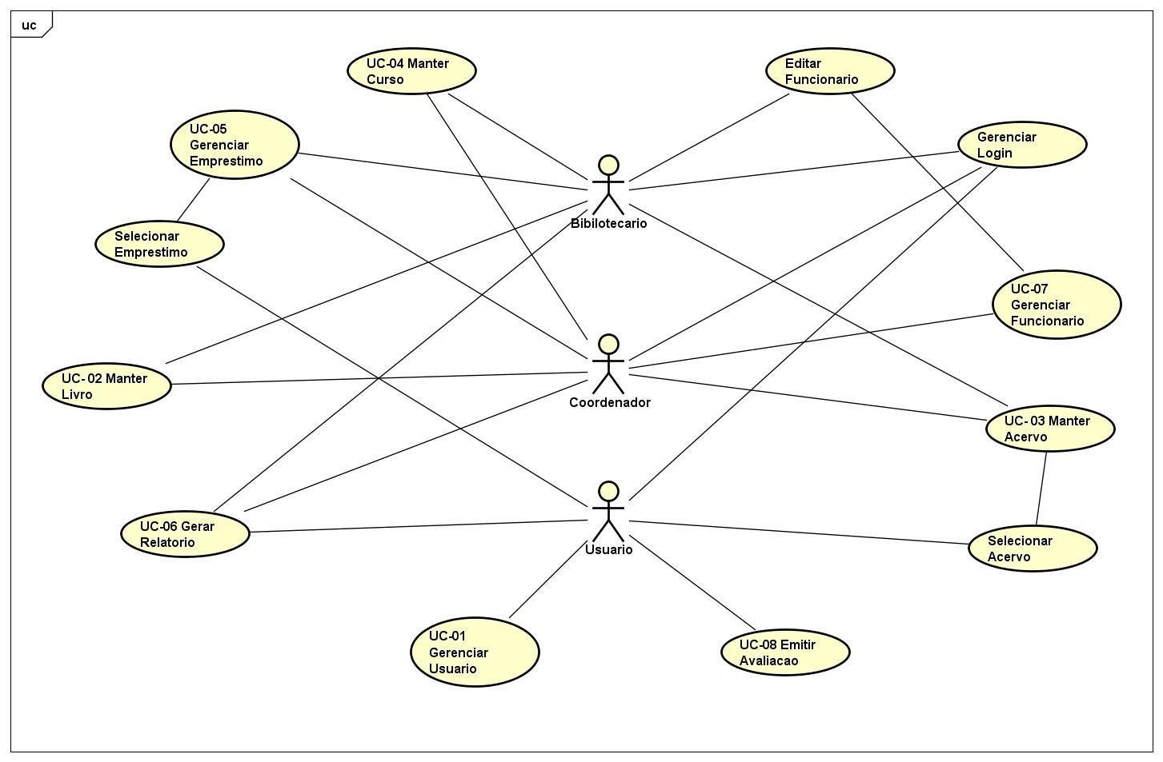

**Figura 10: Diagrama Geral de Caso de Uso**

**Figura 1705: Diagrama de Caso de Uso Gerenciar UsuárioFigura 1706: Diagrama Geral de Caso de Uso**

**Figura 1707: Diagrama de Caso de Uso Gerenciar Usuário**

**Gerenciar Usuário**

**Figura 1708: Diagrama de Caso de Uso Manter LivroFigura 1709: Diagrama de Caso de Uso Gerenciar UsuárioFigura 1710: Diagrama Geral de Caso de Uso**

**Figura 1711: Diagrama de Caso de Uso Gerenciar UsuárioFigura 1712: Diagrama Geral de Caso de Uso**

**Figura 1713: Diagrama de Caso de Uso Gerenciar Usuário**

**Gerenciar Usuário**

**Figura 1714: Diagrama de Caso de Uso Manter LivroFigura 1715: Diagrama de Caso de Uso Gerenciar Usuário**

**Gerenciar Usuário**

**Figura 1716: Diagrama de Caso de Uso Manter Livro**

**Figura 1717: Diagrama de Caso de Uso Manter LivroFigura 1718: Diagrama de Caso de Uso Gerenciar Usuário**

**Gerenciar Usuário**

**Figura 1719: Diagrama de Caso de Uso Manter LivroFigura 1720: Diagrama de Caso de Uso Gerenciar UsuárioFigura 1721: Diagrama Geral de Caso de Uso**

**Figura 1722: Diagrama de Caso de Uso Gerenciar UsuárioFigura 1723: Diagrama Geral de Caso de Uso**

**Figura 1724: Diagrama de Caso de Uso Gerenciar Usuário**

**Gerenciar Usuário**

**Figura 1725: Diagrama de Caso de Uso Manter LivroFigura 1726: Diagrama de Caso de Uso Gerenciar UsuárioFigura 1727: Diagrama Geral de Caso de Uso**

**Figura 1728: Diagrama de Caso de Uso Gerenciar UsuárioFigura 1729: Diagrama Geral de Caso de Uso**

**Figura 1730: Diagrama de Caso de Uso Gerenciar Usuário**

**Gerenciar Usuário**

**Figura 1731: Diagrama de Caso de Uso Manter LivroFigura 1732: Diagrama de Caso de Uso Gerenciar Usuário**

**Gerenciar Usuário**

**Figura 1733: Diagrama de Caso de Uso Manter Livro**

**Figura 1734: Diagrama de Caso de Uso Manter LivroFigura 1735: Diagrama de Caso de Uso Gerenciar Usuário**

**Gerenciar Usuário**

**Figura 1736: Diagrama de Caso de Uso Manter LivroFigura 1737: Diagrama de Caso de Uso Gerenciar Usuário**

**Gerenciar Usuário**

**Figura 1738: Diagrama de Caso de Uso Manter Livro**

**Figura 1739: Diagrama de Caso de Uso Manter Livro**

**Figura 1740: Diagrama de Caso de Uso Manter Livro**

**Figura 1741: Diagrama de Caso de Uso Manter LivroFigura 1742: Diagrama de Caso de Uso Gerenciar Usuário**

**Gerenciar Usuário**

**Figura 1743: Diagrama de Caso de Uso Manter LivroFigura 1744: Diagrama de Caso de Uso Gerenciar Usuário**

**Gerenciar Usuário**

**Figura 1745: Diagrama de Caso de Uso Manter Livro**

**Figura 1746: Diagrama de Caso de Uso Manter LivroFigura 1747: Diagrama de Caso de Uso Gerenciar Usuário**

**Gerenciar Usuário**

**Figura 1748: Diagrama de Caso de Uso Manter LivroFigura 1749: Diagrama de Caso de Uso Gerenciar UsuárioFigura 1750: Diagrama Geral de Caso de Uso**

**Figura 1751: Diagrama de Caso de Uso Gerenciar UsuárioFigura 1752: Diagrama Geral de Caso de Uso**

**Figura 1753: Diagrama de Caso de Uso Gerenciar Usuário**

**Gerenciar Usuário**

**Figura 1754: Diagrama de Caso de Uso Manter LivroFigura 1755: Diagrama de Caso de Uso Gerenciar UsuárioFigura 1756: Diagrama Geral de Caso de Uso**

**Figura 1757: Diagrama de Caso de Uso Gerenciar UsuárioFigura 1758: Diagrama Geral de Caso de Uso**

**Figura 1759: Diagrama de Caso de Uso Gerenciar Usuário**

**Gerenciar Usuário**

**Figura 1760: Diagrama de Caso de Uso Manter LivroFigura 1761: Diagrama de Caso de Uso Gerenciar Usuário**

**Gerenciar Usuário**

**Figura 1762: Diagrama de Caso de Uso Manter Livro**

**Figura 1763: Diagrama de Caso de Uso Manter LivroFigura 1764: Diagrama de Caso de Uso Gerenciar Usuário**

**Gerenciar Usuário**

**Figura 1765: Diagrama de Caso de Uso Manter LivroFigura 1766: Diagrama de Caso de Uso Gerenciar UsuárioFigura 1767: Diagrama Geral de Caso de Uso**

**Figura 1768: Diagrama de Caso de Uso Gerenciar UsuárioFigura 1769: Diagrama Geral de Caso de Uso**

**Figura 1770: Diagrama de Caso de Uso Gerenciar Usuário**

**Gerenciar Usuário**

**Figura 1771: Diagrama de Caso de Uso Manter LivroFigura 1772: Diagrama de Caso de Uso Gerenciar UsuárioFigura 1773: Diagrama Geral de Caso de Uso**

**Figura 1774: Diagrama de Caso de Uso Gerenciar UsuárioFigura 1775: Diagrama Geral de Caso de Uso**

**Figura 11: Diagrama de Caso de Uso Gerenciar Usuário**

**Gerenciar Usuário**

**Figura 1776: Diagrama de Caso de Uso Manter LivroFigura 1777: Diagrama de Caso de Uso Gerenciar Usuário**

**Gerenciar Usuário**

**Figura 1778: Diagrama de Caso de Uso Manter Livro**

**Figura 1779: Diagrama de Caso de Uso Manter LivroFigura 1780: Diagrama de Caso de Uso Gerenciar Usuário**

**Gerenciar Usuário**

**Figura 1781: Diagrama de Caso de Uso Manter LivroFigura 1782: Diagrama de Caso de Uso Gerenciar Usuário**

**Gerenciar Usuário**

**Figura 1783: Diagrama de Caso de Uso Manter Livro**

**Figura 1784: Diagrama de Caso de Uso Manter Livro**

**Figura 1785: Diagrama de Caso de Uso Manter Livro**

**Figura 1786: Diagrama de Caso de Uso Manter LivroFigura 1787: Diagrama de Caso de Uso Gerenciar Usuário**

**Gerenciar Usuário**

**Figura 1788: Diagrama de Caso de Uso Manter LivroFigura 1789: Diagrama de Caso de Uso Gerenciar Usuário**

**Gerenciar Usuário**

**Figura 1790: Diagrama de Caso de Uso Manter Livro**

**Figura 1791: Diagrama de Caso de Uso Manter LivroFigura 1792: Diagrama de Caso de Uso Gerenciar Usuário**

**Gerenciar Usuário**

**Figura 1793: Diagrama de Caso de Uso Manter LivroFigura 1794: Diagrama de Caso de Uso Gerenciar Usuário**

**Gerenciar Usuário**

**Figura 1795: Diagrama de Caso de Uso Manter Livro**

**Figura 1796: Diagrama de Caso de Uso Manter Livro**

**Figura 1797: Diagrama de Caso de Uso Manter Livro**

**Figura 1798: Diagrama de Caso de Uso Manter Livro**

**Figura 1799: Diagrama de Caso de Uso Manter Livro**

**Figura 1800: Diagrama de Caso de Uso Manter Livro**

**Figura 1801: Diagrama de Caso de Uso Manter Livro**

**Figura 1802: Diagrama de Caso de Uso Manter LivroFigura 1803: Diagrama de Caso de Uso Gerenciar Usuário**

**Gerenciar Usuário**

**Figura 1804: Diagrama de Caso de Uso Manter LivroFigura 1805: Diagrama de Caso de Uso Gerenciar Usuário**

**Gerenciar Usuário**

**Figura 1806: Diagrama de Caso de Uso Manter Livro**

**Figura 1807: Diagrama de Caso de Uso Manter LivroFigura 1808: Diagrama de Caso de Uso Gerenciar Usuário**

**Gerenciar Usuário**

**Figura 1809: Diagrama de Caso de Uso Manter LivroFigura 1810: Diagrama de Caso de Uso Gerenciar Usuário**

**Gerenciar Usuário**

**Figura 1811: Diagrama de Caso de Uso Manter Livro**

**Figura 1812: Diagrama de Caso de Uso Manter Livro**

**Figura 1813: Diagrama de Caso de Uso Manter Livro**

**Figura 1814: Diagrama de Caso de Uso Manter LivroFigura 1815: Diagrama de Caso de Uso Gerenciar Usuário**

**Gerenciar Usuário**

**Figura 1816: Diagrama de Caso de Uso Manter LivroFigura 1817: Diagrama de Caso de Uso Gerenciar Usuário**

**Gerenciar Usuário**

**Figura 1818: Diagrama de Caso de Uso Manter Livro**

**Figura 1819: Diagrama de Caso de Uso Manter LivroFigura 1820: Diagrama de Caso de Uso Gerenciar Usuário**

**Gerenciar Usuário**

**Figura 1821: Diagrama de Caso de Uso Manter LivroFigura 1822: Diagrama de Caso de Uso Gerenciar UsuárioFigura 10: Diagrama Geral de Caso de Uso**

**Figura 1823: Diagrama de Caso de Uso Gerenciar UsuárioFigura 1824: Diagrama Geral de Caso de Uso**

**Figura 1825: Diagrama de Caso de Uso Gerenciar Usuário**

**Gerenciar Usuário**

**Figura 1826: Diagrama de Caso de Uso Manter LivroFigura 1827: Diagrama de Caso de Uso Gerenciar UsuárioFigura 1828: Diagrama Geral de Caso de Uso**

**Figura 1829: Diagrama de Caso de Uso Gerenciar UsuárioFigura 1830: Diagrama Geral de Caso de Uso**

**Figura 1831: Diagrama de Caso de Uso Gerenciar Usuário**

**Gerenciar Usuário**

**Figura 1832: Diagrama de Caso de Uso Manter LivroFigura 1833: Diagrama de Caso de Uso Gerenciar Usuário**

**Gerenciar Usuário**

**Figura 1834: Diagrama de Caso de Uso Manter Livro**

**Figura 1835: Diagrama de Caso de Uso Manter LivroFigura 1836: Diagrama de Caso de Uso Gerenciar Usuário**

**Gerenciar Usuário**

**Figura 1837: Diagrama de Caso de Uso Manter LivroFigura 1838: Diagrama de Caso de Uso Gerenciar UsuárioFigura 1839: Diagrama Geral de Caso de Uso**

**Figura 1840: Diagrama de Caso de Uso Gerenciar UsuárioFigura 1841: Diagrama Geral de Caso de Uso**

**Figura 1842: Diagrama de Caso de Uso Gerenciar Usuário**

**Gerenciar Usuário**

**Figura 1843: Diagrama de Caso de Uso Manter LivroFigura 1844: Diagrama de Caso de Uso Gerenciar UsuárioFigura 1845: Diagrama Geral de Caso de Uso**

**Figura 1846: Diagrama de Caso de Uso Gerenciar UsuárioFigura 1847: Diagrama Geral de Caso de Uso**

**Figura 1848: Diagrama de Caso de Uso Gerenciar Usuário**

**Gerenciar Usuário**

**Figura 1849: Diagrama de Caso de Uso Manter LivroFigura 1850: Diagrama de Caso de Uso Gerenciar Usuário**

**Gerenciar Usuário**

**Figura 1851: Diagrama de Caso de Uso Manter Livro**

**Figura 1852: Diagrama de Caso de Uso Manter LivroFigura 1853: Diagrama de Caso de Uso Gerenciar Usuário**

**Gerenciar Usuário**

**Figura 1854: Diagrama de Caso de Uso Manter LivroFigura 1855: Diagrama de Caso de Uso Gerenciar Usuário**

**Gerenciar Usuário**

**Figura 1856: Diagrama de Caso de Uso Manter Livro**

**Figura 1857: Diagrama de Caso de Uso Manter Livro**

**Figura 1858: Diagrama de Caso de Uso Manter Livro**

**Figura 1859: Diagrama de Caso de Uso Manter LivroFigura 1860: Diagrama de Caso de Uso Gerenciar Usuário**

**Gerenciar Usuário**

**Figura 1861: Diagrama de Caso de Uso Manter LivroFigura 1862: Diagrama de Caso de Uso Gerenciar Usuário**

**Gerenciar Usuário**

**Figura 1863: Diagrama de Caso de Uso Manter Livro**

**Figura 1864: Diagrama de Caso de Uso Manter LivroFigura 1865: Diagrama de Caso de Uso Gerenciar Usuário**

**Gerenciar Usuário**

**Figura 1866: Diagrama de Caso de Uso Manter LivroFigura 1867: Diagrama de Caso de Uso Gerenciar UsuárioFigura 1868: Diagrama Geral de Caso de Uso**

**Figura 1869: Diagrama de Caso de Uso Gerenciar UsuárioFigura 1870: Diagrama Geral de Caso de Uso**

**Figura 1871: Diagrama de Caso de Uso Gerenciar Usuário**

**Gerenciar Usuário**

**Figura 1872: Diagrama de Caso de Uso Manter LivroFigura 1873: Diagrama de Caso de Uso Gerenciar UsuárioFigura 1874: Diagrama Geral de Caso de Uso**

**Figura 1875: Diagrama de Caso de Uso Gerenciar UsuárioFigura 1876: Diagrama Geral de Caso de Uso**

**Figura 1877: Diagrama de Caso de Uso Gerenciar Usuário**

**Gerenciar Usuário**

**Figura 1878: Diagrama de Caso de Uso Manter LivroFigura 1879: Diagrama de Caso de Uso Gerenciar Usuário**

**Gerenciar Usuário**

**Figura 1880: Diagrama de Caso de Uso Manter Livro**

**Figura 1881: Diagrama de Caso de Uso Manter LivroFigura 1882: Diagrama de Caso de Uso Gerenciar Usuário**

**Gerenciar Usuário**

**Figura 1883: Diagrama de Caso de Uso Manter LivroFigura 1884: Diagrama de Caso de Uso Gerenciar UsuárioFigura 1885: Diagrama Geral de Caso de Uso**

**Figura 1886: Diagrama de Caso de Uso Gerenciar UsuárioFigura 1887: Diagrama Geral de Caso de Uso**

**Figura 1888: Diagrama de Caso de Uso Gerenciar Usuário**

**Gerenciar Usuário**

**Figura 1889: Diagrama de Caso de Uso Manter LivroFigura 1890: Diagrama de Caso de Uso Gerenciar UsuárioFigura 1891: Diagrama Geral de Caso de Uso**

**Figura 1892: Diagrama de Caso de Uso Gerenciar UsuárioFigura 1893: Diagrama Geral de Caso de Uso**

# **5.1 GERENCIAR USUÁRIO**

Neste são utilizadas informações do usuário que serão cadastradas por um funcionário habilitado pelo sistema

|  |  |
| --- | --- |
| **Nome do Caso de Uso** | Gerenciar Usuário |
| **Descrição** | Através dessa utilização os atores efetuaram a edição, seleção, desativação e cadastro de dados no sistema. |
| **Pré-Condições** | 1) Primeiro passo do sistema quem faz são os atores: coordenador ou bibliotecário.  a) selecionar usuário no sistema para cadastrar dados do mesmo; |
|  | 2) Sistema abre a tela, em seguida segue passo a passo: selecionar o campo que deseja fazer o cadastro de dados do usuário,   1. Editar dados do usuário; 2. Selecionar o campo de sua preferência para utilizar o sistema; 3. Desativar campos caso queira fazer alterações de dados; 4. Cadastrar login/logout; 5. O caso de uso encerra. |
| **Pós-Condições** | Estar cadastrado no sistema |
| **Ator** | Usuário |

**Quadro 10: Caso de Uso Gerenciar Usuário**

***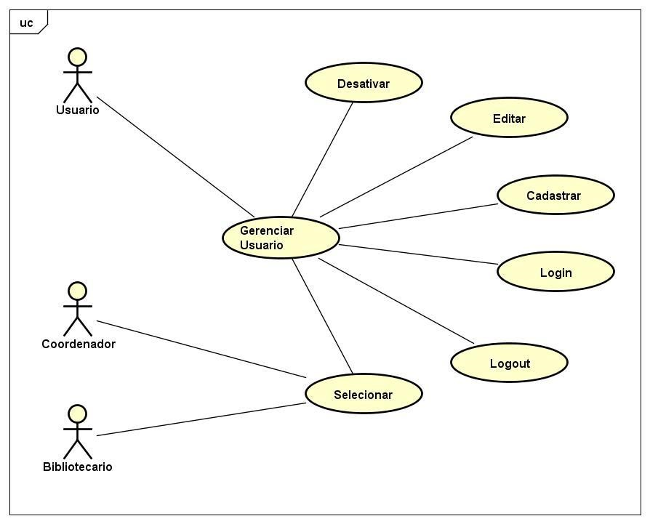***

**Figura 11: Diagrama de Caso de Uso Gerenciar Usuário**

**Gerenciar Usuário**

**Figura 1894: Diagrama de Caso de Uso Manter LivroFigura 1895: Diagrama de Caso de Uso Gerenciar Usuário**

**Gerenciar Usuário**

**Figura 1896: Diagrama de Caso de Uso Manter Livro**

**Figura 1897: Diagrama de Caso de Uso Manter LivroFigura 1898: Diagrama de Caso de Uso Gerenciar Usuário**

**Gerenciar Usuário**

**Figura 1899: Diagrama de Caso de Uso Manter LivroFigura 1900: Diagrama de Caso de Uso Gerenciar Usuário**

**Gerenciar Usuário**

**Figura 1901: Diagrama de Caso de Uso Manter Livro**

**Figura 1902: Diagrama de Caso de Uso Manter Livro**

**Figura 1903: Diagrama de Caso de Uso Manter Livro**

**Figura 1904: Diagrama de Caso de Uso Manter LivroFigura 1905: Diagrama de Caso de Uso Gerenciar Usuário**

**Gerenciar Usuário**

**Figura 1906: Diagrama de Caso de Uso Manter LivroFigura 1907: Diagrama de Caso de Uso Gerenciar Usuário**

**Gerenciar Usuário**

**Figura 1908: Diagrama de Caso de Uso Manter Livro**

**Figura 1909: Diagrama de Caso de Uso Manter LivroFigura 1910: Diagrama de Caso de Uso Gerenciar Usuário**

**Gerenciar Usuário**

**Figura 1911: Diagrama de Caso de Uso Manter LivroFigura 1912: Diagrama de Caso de Uso Gerenciar Usuário**

**Gerenciar Usuário**

**Figura 1913: Diagrama de Caso de Uso Manter Livro**

**Figura 1914: Diagrama de Caso de Uso Manter Livro**

**Figura 1915: Diagrama de Caso de Uso Manter Livro**

**Figura 1916: Diagrama de Caso de Uso Manter Livro**

**Figura 1917: Diagrama de Caso de Uso Manter Livro**

**Figura 1918: Diagrama de Caso de Uso Manter Livro**

**Figura 1919: Diagrama de Caso de Uso Manter Livro**

**Figura 1920: Diagrama de Caso de Uso Manter LivroFigura 1921: Diagrama de Caso de Uso Gerenciar Usuário**

**Gerenciar Usuário**

**Figura 1922: Diagrama de Caso de Uso Manter LivroFigura 1923: Diagrama de Caso de Uso Gerenciar Usuário**

**Gerenciar Usuário**

**Figura 1924: Diagrama de Caso de Uso Manter Livro**

**Figura 1925: Diagrama de Caso de Uso Manter LivroFigura 1926: Diagrama de Caso de Uso Gerenciar Usuário**

**Gerenciar Usuário**

**Figura 1927: Diagrama de Caso de Uso Manter LivroFigura 1928: Diagrama de Caso de Uso Gerenciar Usuário**

**Gerenciar Usuário**

**Figura 1929: Diagrama de Caso de Uso Manter Livro**

**Figura 1930: Diagrama de Caso de Uso Manter Livro**

**Figura 1931: Diagrama de Caso de Uso Manter Livro**

**Figura 1932: Diagrama de Caso de Uso Manter LivroFigura 1933: Diagrama de Caso de Uso Gerenciar Usuário**

**Gerenciar Usuário**

**Figura 1934: Diagrama de Caso de Uso Manter LivroFigura 1935: Diagrama de Caso de Uso Gerenciar Usuário**

**Gerenciar Usuário**

**Figura 1936: Diagrama de Caso de Uso Manter Livro**

**Figura 1937: Diagrama de Caso de Uso Manter LivroFigura 1938: Diagrama de Caso de Uso Gerenciar Usuário**

**Gerenciar Usuário**

**Figura 1939: Diagrama de Caso de Uso Manter LivroFigura 1940: Diagrama de Caso de Uso Gerenciar Usuário**

**Gerenciar Usuário**

**Figura 12: Diagrama de Caso de Uso Manter Livro**

**Figura 1941: Diagrama de Caso de Uso Manter Livro**

**Figura 1942: Diagrama de Caso de Uso Manter Livro**

**Figura 1943: Diagrama de Caso de Uso Manter Livro**

**Figura 1944: Diagrama de Caso de Uso Manter Livro**

**Figura 1945: Diagrama de Caso de Uso Manter Livro**

**Figura 1946: Diagrama de Caso de Uso Manter Livro**

**Figura 1947: Diagrama de Caso de Uso Manter Livro**

**Figura 1948: Diagrama de Caso de Uso Manter Livro**

**Figura 1949: Diagrama de Caso de Uso Manter Livro**

**Figura 1950: Diagrama de Caso de Uso Manter Livro**

**Figura 1951: Diagrama de Caso de Uso Manter Livro**

**Figura 1952: Diagrama de Caso de Uso Manter Livro**

**Figura 1953: Diagrama de Caso de Uso Manter Livro**

**Figura 1954: Diagrama de Caso de Uso Manter Livro**

**Figura 1955: Diagrama de Caso de Uso Manter LivroFigura 11: Diagrama de Caso de Uso Gerenciar Usuário**

**Gerenciar Usuário**

**Figura 1956: Diagrama de Caso de Uso Manter LivroFigura 1957: Diagrama de Caso de Uso Gerenciar Usuário**

**Gerenciar Usuário**

**Figura 1958: Diagrama de Caso de Uso Manter Livro**

**Figura 1959: Diagrama de Caso de Uso Manter LivroFigura 1960: Diagrama de Caso de Uso Gerenciar Usuário**

**Gerenciar Usuário**

**Figura 1961: Diagrama de Caso de Uso Manter LivroFigura 1962: Diagrama de Caso de Uso Gerenciar Usuário**

**Gerenciar Usuário**

**Figura 1963: Diagrama de Caso de Uso Manter Livro**

**Figura 1964: Diagrama de Caso de Uso Manter Livro**

**Figura 1965: Diagrama de Caso de Uso Manter Livro**

**Figura 1966: Diagrama de Caso de Uso Manter LivroFigura 1967: Diagrama de Caso de Uso Gerenciar Usuário**

**Gerenciar Usuário**

**Figura 1968: Diagrama de Caso de Uso Manter LivroFigura 1969: Diagrama de Caso de Uso Gerenciar Usuário**

**Gerenciar Usuário**

**Figura 1970: Diagrama de Caso de Uso Manter Livro**

**Figura 1971: Diagrama de Caso de Uso Manter LivroFigura 1972: Diagrama de Caso de Uso Gerenciar Usuário**

**Gerenciar Usuário**

**Figura 1973: Diagrama de Caso de Uso Manter LivroFigura 1974: Diagrama de Caso de Uso Gerenciar Usuário**

**Gerenciar Usuário**

**Figura 1975: Diagrama de Caso de Uso Manter Livro**

**Figura 1976: Diagrama de Caso de Uso Manter Livro**

**Figura 1977: Diagrama de Caso de Uso Manter Livro**

**Figura 1978: Diagrama de Caso de Uso Manter Livro**

**Figura 1979: Diagrama de Caso de Uso Manter Livro**

**Figura 1980: Diagrama de Caso de Uso Manter Livro**

**Figura 1981: Diagrama de Caso de Uso Manter Livro**

**Figura 1982: Diagrama de Caso de Uso Manter LivroFigura 1983: Diagrama de Caso de Uso Gerenciar Usuário**

**Gerenciar Usuário**

**Figura 1984: Diagrama de Caso de Uso Manter LivroFigura 1985: Diagrama de Caso de Uso Gerenciar Usuário**

**Gerenciar Usuário**

**Figura 1986: Diagrama de Caso de Uso Manter Livro**

**Figura 1987: Diagrama de Caso de Uso Manter LivroFigura 1988: Diagrama de Caso de Uso Gerenciar Usuário**

**Gerenciar Usuário**

**Figura 1989: Diagrama de Caso de Uso Manter LivroFigura 1990: Diagrama de Caso de Uso Gerenciar Usuário**

**Gerenciar Usuário**

**Figura 1991: Diagrama de Caso de Uso Manter Livro**

**Figura 1992: Diagrama de Caso de Uso Manter Livro**

**Figura 1993: Diagrama de Caso de Uso Manter Livro**

**Figura 1994: Diagrama de Caso de Uso Manter LivroFigura 1995: Diagrama de Caso de Uso Gerenciar Usuário**

**Gerenciar Usuário**

**Figura 1996: Diagrama de Caso de Uso Manter LivroFigura 1997: Diagrama de Caso de Uso Gerenciar Usuário**

**Gerenciar Usuário**

**Figura 1998: Diagrama de Caso de Uso Manter Livro**

**Figura 1999: Diagrama de Caso de Uso Manter LivroFigura 2000: Diagrama de Caso de Uso Gerenciar Usuário**

**Gerenciar Usuário**

**Figura 2001: Diagrama de Caso de Uso Manter LivroFigura 2002: Diagrama de Caso de Uso Gerenciar Usuário**

**Gerenciar Usuário**

# **5.2 MANTER LIVRO**

Este caso de uso é uma das etapas do gerenciamento de livros do acervo, onde seus seguimentos são cadastrar, editar, selecionar. Desativar, deletar informações relacionadas a estes no sistema.

|  |  |
| --- | --- |
| **Nome do Caso de Uso** | Manter livro |
| **Descrição** | Através dessa utilização os atores, bibliotecário ou coordenador cabem a eles fazer s seguintes etapas: cadastrar, editar, selecionar, desativar e deletar dados. |
| **Pré-Condições** | 1. O sistema exibe a tela de manter livro e permite aos atores cadastrar livro, listar livros, cadastrar patrimônio e listar patrimônios. 2. Sistema também exibe essa tela para o usuário fazer a seleção da lista do acervo. 3. O caso de uso encerra. |
| **Pós-Condições** | Dever estar dentre o acervo cadastrado e logado. |
| **Ator** | Bibliotecário e coordenador |

**Quadro 11: Caso de Uso Manter Livro**

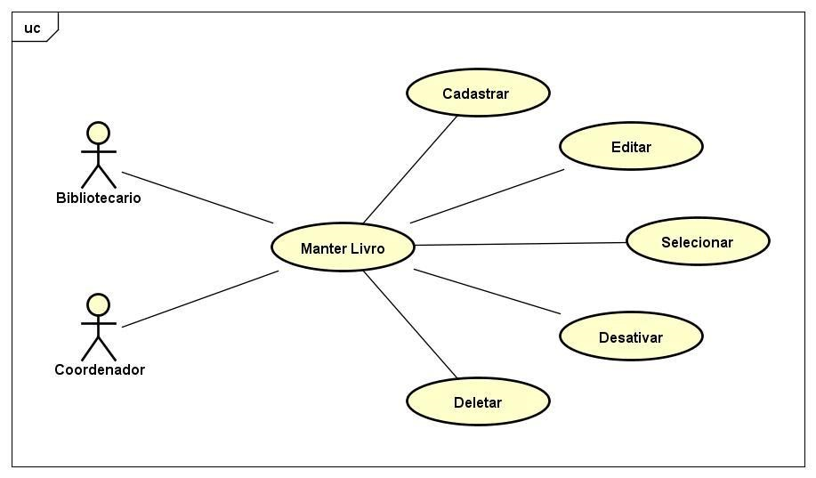

**Figura 12: Diagrama de Caso de Uso Manter Livro**

**Figura 2082: Diagrama de Caso de Uso Manter Livro**

**Figura 2083: Diagrama de Caso de Uso Manter Livro**

**Figura 2084: Diagrama de Caso de Uso Manter Livro**

**Figura 2085: Diagrama de Caso de Uso Manter Livro**

**Figura 2086: Diagrama de Caso de Uso Manter Livro**

**Figura 2087: Diagrama de Caso de Uso Manter Livro**

**Figura 2088: Diagrama de Caso de Uso Manter Livro**

**Figura 2089: Diagrama de Caso de Uso Manter Livro**

**Figura 2090: Diagrama de Caso de Uso Manter Livro**

**Figura 2091: Diagrama de Caso de Uso Manter Livro**

**Figura 2092: Diagrama de Caso de Uso Manter Livro**

**Figura 2093: Diagrama de Caso de Uso Manter Livro**

**Figura 2094: Diagrama de Caso de Uso Manter Livro**

**Figura 2095: Diagrama de Caso de Uso Manter Livro**

**Figura 2096: Diagrama de Caso de Uso Manter Livro**

**Figura 12: Diagrama de Caso de Uso Manter Livro**

**Figura 2097: Diagrama de Caso de Uso Manter Livro**

**Figura 2098: Diagrama de Caso de Uso Manter Livro**

**Figura 2099: Diagrama de Caso de Uso Manter Livro**

**Figura 2100: Diagrama de Caso de Uso Manter Livro**

**Figura 2101: Diagrama de Caso de Uso Manter Livro**

**Figura 2102: Diagrama de Caso de Uso Manter Livro**

**Figura 2103: Diagrama de Caso de Uso Manter Livro**

**Figura 2104: Diagrama de Caso de Uso Manter Livro**

**Figura 2105: Diagrama de Caso de Uso Manter Livro**

**Figura 2106: Diagrama de Caso de Uso Manter Livro**

**Figura 2107: Diagrama de Caso de Uso Manter Livro**

**Figura 2108: Diagrama de Caso de Uso Manter Livro**

**Figura 2109: Diagrama de Caso de Uso Manter Livro**

**Figura 2110: Diagrama de Caso de Uso Manter Livro**

**Figura 2111: Diagrama de Caso de Uso Manter Livro**

***Figura 2033: Diagrama de Caso de Uso Manter Acervo***

**Figura 2034: Diagrama de Caso de Uso Manter Acervo**

***Figura 2035: Diagrama de Caso de Uso Manter Acervo***

***Figura 2036: Diagrama de Caso de Uso Manter Acervo***

**Figura 2037: Diagrama de Caso de Uso Manter Acervo**

**Figura 2038: Diagrama de Caso de Uso Manter Acervo**

**Figura 2039: Diagrama de Caso de Uso Manter Acervo**

***Figura 2040: Diagrama de Caso de Uso Manter Acervo***

***Figura 2041: Diagrama de Caso de Uso Manter Acervo***

**Figura 2042: Diagrama de Caso de Uso Manter Acervo**

***Figura 2043: Diagrama de Caso de Uso Manter Acervo***

***Figura 2044: Diagrama de Caso de Uso Manter Acervo***

**Figura 2045: Diagrama de Caso de Uso Manter Acervo**

**Figura 2046: Diagrama de Caso de Uso Manter Acervo**

**Figura 2047: Diagrama de Caso de Uso Manter Acervo**

**Figura 2048: Diagrama de Caso de Uso Manter Acervo**

**Figura 2049: Diagrama de Caso de Uso Manter Acervo**

**Figura 2050: Diagrama de Caso de Uso Manter Acervo**

**Figura 2051: Diagrama de Caso de Uso Manter Acervo**

***Figura 2052: Diagrama de Caso de Uso Manter Acervo***

***Figura 2053: Diagrama de Caso de Uso Manter Acervo***

**Figura 2054: Diagrama de Caso de Uso Manter Acervo**

***Figura 2055: Diagrama de Caso de Uso Manter Acervo***

***Figura 2056: Diagrama de Caso de Uso Manter Acervo***

**Figura 2057: Diagrama de Caso de Uso Manter Acervo**

**Figura 2058: Diagrama de Caso de Uso Manter Acervo**

**Figura 2059: Diagrama de Caso de Uso Manter Acervo**

***Figura 2060: Diagrama de Caso de Uso Manter Acervo***

***Figura 2061: Diagrama de Caso de Uso Manter Acervo***

**Figura 2062: Diagrama de Caso de Uso Manter Acervo**

***Figura 2063: Diagrama de Caso de Uso Manter Acervo***

***Figura 2064: Diagrama de Caso de Uso Manter Acervo***

**Figura 13: Diagrama de Caso de Uso Manter Acervo**

**Figura 2065: Diagrama de Caso de Uso Manter Acervo**

**Figura 2066: Diagrama de Caso de Uso Manter Acervo**

**Figura 2067: Diagrama de Caso de Uso Manter Acervo**

**Figura 2068: Diagrama de Caso de Uso Manter Acervo**

**Figura 2069: Diagrama de Caso de Uso Manter Acervo**

**Figura 2070: Diagrama de Caso de Uso Manter Acervo**

**Figura 2071: Diagrama de Caso de Uso Manter Acervo**

**Figura 2072: Diagrama de Caso de Uso Manter Acervo**

**Figura 2073: Diagrama de Caso de Uso Manter Acervo**

**Figura 2074: Diagrama de Caso de Uso Manter Acervo**

**Figura 2075: Diagrama de Caso de Uso Manter Acervo**

**Figura 2076: Diagrama de Caso de Uso Manter Acervo**

**Figura 2077: Diagrama de Caso de Uso Manter Acervo**

**Figura 2078: Diagrama de Caso de Uso Manter Acervo**

**Figura 2079: Diagrama de Caso de Uso Manter Acervo**

***Figura 2080: Diagrama de Caso de Uso Manter Acervo***

**Figura 2081: Diagrama de Caso de Uso Manter Acervo**

***Figura 2082: Diagrama de Caso de Uso Manter Acervo***

***Figura 2083: Diagrama de Caso de Uso Manter Acervo***

**Figura 2084: Diagrama de Caso de Uso Manter Acervo**

**Figura 2085: Diagrama de Caso de Uso Manter Acervo**

**Figura 2086: Diagrama de Caso de Uso Manter Acervo**

***Figura 2087: Diagrama de Caso de Uso Manter Acervo***

***Figura 2088: Diagrama de Caso de Uso Manter Acervo***

**Figura 2089: Diagrama de Caso de Uso Manter Acervo**

***Figura 2090: Diagrama de Caso de Uso Manter Acervo***

***Figura 2091: Diagrama de Caso de Uso Manter Acervo***

**Figura 2092: Diagrama de Caso de Uso Manter Acervo**

**Figura 2093: Diagrama de Caso de Uso Manter Acervo**

**Figura 2094: Diagrama de Caso de Uso Manter Acervo**

**Figura 2095: Diagrama de Caso de Uso Manter Acervo**

**Figura 2096: Diagrama de Caso de Uso Manter Acervo**

**Figura 2097: Diagrama de Caso de Uso Manter Acervo**

**Figura 2098: Diagrama de Caso de Uso Manter Acervo**

***Figura 2099: Diagrama de Caso de Uso Manter Acervo***

***Figura 2100: Diagrama de Caso de Uso Manter Acervo***

**Figura 2101: Diagrama de Caso de Uso Manter Acervo**

***Figura 2102: Diagrama de Caso de Uso Manter Acervo***

***Figura 2103: Diagrama de Caso de Uso Manter Acervo***

**Figura 2104: Diagrama de Caso de Uso Manter Acervo**

**Figura 2105: Diagrama de Caso de Uso Manter Acervo**

**Figura 2106: Diagrama de Caso de Uso Manter Acervo**

***Figura 2107: Diagrama de Caso de Uso Manter Acervo***

***Figura 2108: Diagrama de Caso de Uso Manter Acervo***

**Figura 2109: Diagrama de Caso de Uso Manter Acervo**

***Figura 2110: Diagrama de Caso de Uso Manter Acervo***

***Figura 2111: Diagrama de Caso de Uso Manter Acervo***

# **5.3 MANTER ACERVO**

Neste será permitido ao bibliotecário e coordenador fazer a manutenção do mesmo no sistema seguindo os padrões de catalogação.

|  |  |
| --- | --- |
| **Nome do Caso de Uso** | Manter acervo |
| **Descrição** | Através dessa utilização o ator irá cadastrar, editar, selecionar, deletar informações do cenário e manter acervo. |
| **Pré-Condições** | 1. O sistema exibe a tela de manter acervo e permite aos atores cadastrar, editar, selecionar e deletar acervo. 2. Sistema também exibe essa tela para o usuário fazer a seleção da lista do acervo. 3. O caso de uso encerra. |
| **Pós-Condições** | Tem que estar cadastrado e catalogado no sistema. |
| **Ator** | Bibliotecário/ coordenador/usuário |

**Quadro 12: Caso de Uso Manter Acervo**

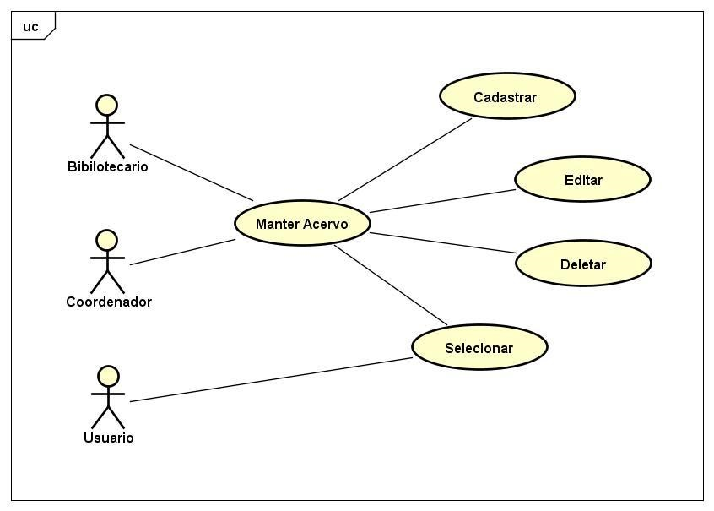

**Figura 13: Diagrama de Caso de Uso Manter Acervo**

**Figura 2191: Diagrama de Caso de Uso Manter Acervo**

**Figura 2192: Diagrama de Caso de Uso Manter Acervo**

**Figura 2193: Diagrama de Caso de Uso Manter Acervo**

**Figura 2194: Diagrama de Caso de Uso Manter Acervo**

**Figura 2195: Diagrama de Caso de Uso Manter Acervo**

**Figura 2196: Diagrama de Caso de Uso Manter Acervo**

**Figura 2197: Diagrama de Caso de Uso Manter Acervo**

**Figura 2198: Diagrama de Caso de Uso Manter Acervo**

**Figura 2199: Diagrama de Caso de Uso Manter Acervo**

**Figura 2200: Diagrama de Caso de Uso Manter Acervo**

**Figura 2201: Diagrama de Caso de Uso Manter Acervo**

**Figura 2202: Diagrama de Caso de Uso Manter Acervo**

**Figura 2203: Diagrama de Caso de Uso Manter Acervo**

**Figura 2204: Diagrama de Caso de Uso Manter Acervo**

**Figura 2205: Diagrama de Caso de Uso Manter Acervo**

**Figura 13: Diagrama de Caso de Uso Manter Acervo**

**Figura 2206: Diagrama de Caso de Uso Manter Acervo**

**Figura 2207: Diagrama de Caso de Uso Manter Acervo**

**Figura 2208: Diagrama de Caso de Uso Manter Acervo**

**Figura 2209: Diagrama de Caso de Uso Manter Acervo**

**Figura 2210: Diagrama de Caso de Uso Manter Acervo**

**Figura 2211: Diagrama de Caso de Uso Manter Acervo**

**Figura 2212: Diagrama de Caso de Uso Manter Acervo**

**Figura 2213: Diagrama de Caso de Uso Manter Acervo**

**Figura 2214: Diagrama de Caso de Uso Manter Acervo**

**Figura 2215: Diagrama de Caso de Uso Manter Acervo**

**Figura 2216: Diagrama de Caso de Uso Manter Acervo**

**Figura 2217: Diagrama de Caso de Uso Manter Acervo**

**Figura 2218: Diagrama de Caso de Uso Manter Acervo**

**Figura 2219: Diagrama de Caso de Uso Manter Acervo**

**Figura 2220: Diagrama de Caso de Uso Manter Acervo**

***Figura 2142: Diagrama de Caso de Uso Manter Curso***

**Figura 2143: Diagrama de Caso de Uso Manter Curso**

***Figura 2144: Diagrama de Caso de Uso Manter Curso***

***Figura 2145: Diagrama de Caso de Uso Manter Curso***

**Figura 2146: Diagrama de Caso de Uso Manter Curso**

**Figura 2147: Diagrama de Caso de Uso Manter Curso**

**Figura 2148: Diagrama de Caso de Uso Manter Curso**

***Figura 2149: Diagrama de Caso de Uso Manter Curso***

***Figura 2150: Diagrama de Caso de Uso Manter Curso***

**Figura 2151: Diagrama de Caso de Uso Manter Curso**

***Figura 2152: Diagrama de Caso de Uso Manter Curso***

***Figura 2153: Diagrama de Caso de Uso Manter Curso***

**Figura 2154: Diagrama de Caso de Uso Manter Curso**

**Figura 2155: Diagrama de Caso de Uso Manter Curso**

**Figura 2156: Diagrama de Caso de Uso Manter Curso**

**Figura 2157: Diagrama de Caso de Uso Manter Curso**

**Figura 2158: Diagrama de Caso de Uso Manter Curso**

**Figura 2159: Diagrama de Caso de Uso Manter Curso**

**Figura 2160: Diagrama de Caso de Uso Manter Curso**

***Figura 2161: Diagrama de Caso de Uso Manter Curso***

***Figura 2162: Diagrama de Caso de Uso Manter Curso***

**Figura 2163: Diagrama de Caso de Uso Manter Curso**

***Figura 2164: Diagrama de Caso de Uso Manter Curso***

***Figura 2165: Diagrama de Caso de Uso Manter Curso***

**Figura 2166: Diagrama de Caso de Uso Manter Curso**

**Figura 2167: Diagrama de Caso de Uso Manter Curso**

**Figura 2168: Diagrama de Caso de Uso Manter Curso**

***Figura 2169: Diagrama de Caso de Uso Manter Curso***

***Figura 2170: Diagrama de Caso de Uso Manter Curso***

**Figura 2171: Diagrama de Caso de Uso Manter Curso**

***Figura 2172: Diagrama de Caso de Uso Manter Curso***

***Figura 2173: Diagrama de Caso de Uso Manter Curso***

**Figura 14: Diagrama de Caso de Uso Manter Curso**

**Figura 2174: Diagrama de Caso de Uso Manter Curso**

**Figura 2175: Diagrama de Caso de Uso Manter Curso**

**Figura 2176: Diagrama de Caso de Uso Manter Curso**

**Figura 2177: Diagrama de Caso de Uso Manter Curso**

**Figura 2178: Diagrama de Caso de Uso Manter Curso**

**Figura 2179: Diagrama de Caso de Uso Manter Curso**

**Figura 2180: Diagrama de Caso de Uso Manter Curso**

**Figura 2181: Diagrama de Caso de Uso Manter Curso**

**Figura 2182: Diagrama de Caso de Uso Manter Curso**

**Figura 2183: Diagrama de Caso de Uso Manter Curso**

**Figura 2184: Diagrama de Caso de Uso Manter Curso**

**Figura 2185: Diagrama de Caso de Uso Manter Curso**

**Figura 2186: Diagrama de Caso de Uso Manter Curso**

**Figura 2187: Diagrama de Caso de Uso Manter Curso**

**Figura 2188: Diagrama de Caso de Uso Manter Curso**

***Figura 2189: Diagrama de Caso de Uso Manter Curso***

**Figura 2190: Diagrama de Caso de Uso Manter Curso**

***Figura 2191: Diagrama de Caso de Uso Manter Curso***

***Figura 2192: Diagrama de Caso de Uso Manter Curso***

**Figura 2193: Diagrama de Caso de Uso Manter Curso**

**Figura 2194: Diagrama de Caso de Uso Manter Curso**

**Figura 2195: Diagrama de Caso de Uso Manter Curso**

***Figura 2196: Diagrama de Caso de Uso Manter Curso***

***Figura 2197: Diagrama de Caso de Uso Manter Curso***

**Figura 2198: Diagrama de Caso de Uso Manter Curso**

***Figura 2199: Diagrama de Caso de Uso Manter Curso***

***Figura 2200: Diagrama de Caso de Uso Manter Curso***

**Figura 2201: Diagrama de Caso de Uso Manter Curso**

**Figura 2202: Diagrama de Caso de Uso Manter Curso**

**Figura 2203: Diagrama de Caso de Uso Manter Curso**

**Figura 2204: Diagrama de Caso de Uso Manter Curso**

**Figura 2205: Diagrama de Caso de Uso Manter Curso**

**Figura 2206: Diagrama de Caso de Uso Manter Curso**

**Figura 2207: Diagrama de Caso de Uso Manter Curso**

***Figura 2208: Diagrama de Caso de Uso Manter Curso***

***Figura 2209: Diagrama de Caso de Uso Manter Curso***

**Figura 2210: Diagrama de Caso de Uso Manter Curso**

***Figura 2211: Diagrama de Caso de Uso Manter Curso***

***Figura 2212: Diagrama de Caso de Uso Manter Curso***

**Figura 2213: Diagrama de Caso de Uso Manter Curso**

**Figura 2214: Diagrama de Caso de Uso Manter Curso**

**Figura 2215: Diagrama de Caso de Uso Manter Curso**

***Figura 2216: Diagrama de Caso de Uso Manter Curso***

***Figura 2217: Diagrama de Caso de Uso Manter Curso***

**Figura 2218: Diagrama de Caso de Uso Manter Curso**

***Figura 2219: Diagrama de Caso de Uso Manter Curso***

***Figura 2220: Diagrama de Caso de Uso Manter Curso***

# **5.4 MANTER CURSO**

Neste serão cadastradas as informações de curso sugerido pelo sistema de cadastro do usuário quando tem acesso ao sistema.

|  |  |
| --- | --- |
| **Nome do Caso de Uso** | Manter Curso |
| **Descrição** | Através dessa opção manter curso, os atores irão cadastrar, listar cursos, cadastrar o tipo de curso e listar os tipos de cursos. |
| **Pré-Condições** | Ter uma instituição cadastrada e o nome do curso quando solicitado pelo sistema. |
| **Pós-Condições** | Estar devidamente cadastrado no sistema |
| **Ator** | Bibliotecário/ coordenador |

**Quadro 13: Caso de Uso Manter Curso**

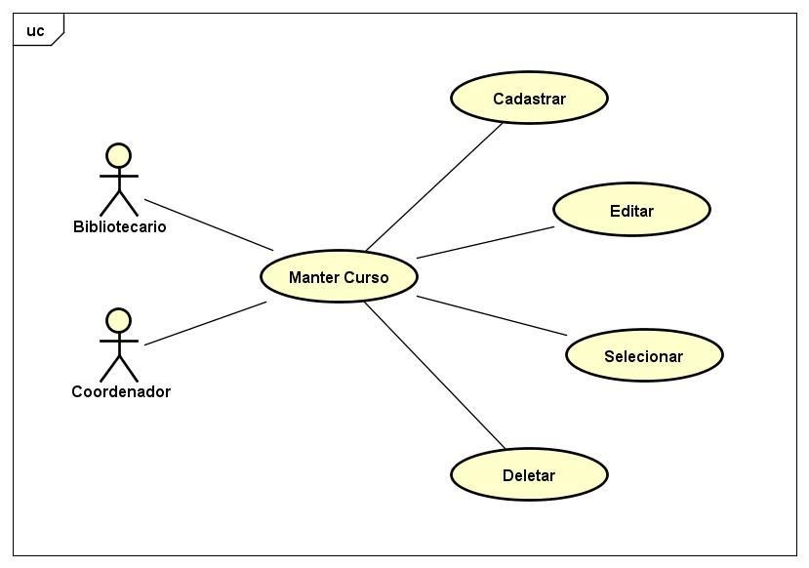

**Figura 14: Diagrama de Caso de Uso Manter Curso**

**Figura 2300: Diagrama de Caso de Uso Manter Curso**

**Figura 2301: Diagrama de Caso de Uso Manter Curso**

**Figura 2302: Diagrama de Caso de Uso Manter Curso**

**Figura 2303: Diagrama de Caso de Uso Manter Curso**

**Figura 2304: Diagrama de Caso de Uso Manter Curso**

**Figura 2305: Diagrama de Caso de Uso Manter Curso**

**Figura 2306: Diagrama de Caso de Uso Manter Curso**

**Figura 2307: Diagrama de Caso de Uso Manter Curso**

**Figura 2308: Diagrama de Caso de Uso Manter Curso**

**Figura 2309: Diagrama de Caso de Uso Manter Curso**

**Figura 2310: Diagrama de Caso de Uso Manter Curso**

**Figura 2311: Diagrama de Caso de Uso Manter Curso**

**Figura 2312: Diagrama de Caso de Uso Manter Curso**

**Figura 2313: Diagrama de Caso de Uso Manter Curso**

**Figura 2314: Diagrama de Caso de Uso Manter Curso**

**Figura 14: Diagrama de Caso de Uso Manter Curso**

**Figura 2315: Diagrama de Caso de Uso Manter Curso**

**Figura 2316: Diagrama de Caso de Uso Manter Curso**

**Figura 2317: Diagrama de Caso de Uso Manter Curso**

**Figura 2318: Diagrama de Caso de Uso Manter Curso**

**Figura 2319: Diagrama de Caso de Uso Manter Curso**

**Figura 2320: Diagrama de Caso de Uso Manter Curso**

**Figura 2321: Diagrama de Caso de Uso Manter Curso**

**Figura 2322: Diagrama de Caso de Uso Manter Curso**

**Figura 2323: Diagrama de Caso de Uso Manter Curso**

**Figura 2324: Diagrama de Caso de Uso Manter Curso**

**Figura 2325: Diagrama de Caso de Uso Manter Curso**

**Figura 2326: Diagrama de Caso de Uso Manter Curso**

**Figura 2327: Diagrama de Caso de Uso Manter Curso**

**Figura 2328: Diagrama de Caso de Uso Manter Curso**

**Figura 2329: Diagrama de Caso de Uso Manter Curso**

***Figura 2251: Diagrama de Caso de Uso Gerenciar Empréstimo***

**Figura 2252: Diagrama de Caso de Uso Gerenciar Empréstimo**

***Figura 2253: Diagrama de Caso de Uso Gerenciar Empréstimo***

***Figura 2254: Diagrama de Caso de Uso Gerenciar Empréstimo***

**Figura 2255: Diagrama de Caso de Uso Gerenciar Empréstimo**

**Figura 2256: Diagrama de Caso de Uso Gerenciar Empréstimo**

**Figura 2257: Diagrama de Caso de Uso Gerenciar Empréstimo**

***Figura 2258: Diagrama de Caso de Uso Gerenciar Empréstimo***

***Figura 2259: Diagrama de Caso de Uso Gerenciar Empréstimo***

**Figura 2260: Diagrama de Caso de Uso Gerenciar Empréstimo**

***Figura 2261: Diagrama de Caso de Uso Gerenciar Empréstimo***

***Figura 2262: Diagrama de Caso de Uso Gerenciar Empréstimo***

**Figura 2263: Diagrama de Caso de Uso Gerenciar Empréstimo**

**Figura 2264: Diagrama de Caso de Uso Gerenciar Empréstimo**

**Figura 2265: Diagrama de Caso de Uso Gerenciar Empréstimo**

**Figura 2266: Diagrama de Caso de Uso Gerenciar Empréstimo**

**Figura 2267: Diagrama de Caso de Uso Gerenciar Empréstimo**

**Figura 2268: Diagrama de Caso de Uso Gerenciar Empréstimo**

**Figura 2269: Diagrama de Caso de Uso Gerenciar Empréstimo**

***Figura 2270: Diagrama de Caso de Uso Gerenciar Empréstimo***

***Figura 2271: Diagrama de Caso de Uso Gerenciar Empréstimo***

**Figura 2272: Diagrama de Caso de Uso Gerenciar Empréstimo**

***Figura 2273: Diagrama de Caso de Uso Gerenciar Empréstimo***

***Figura 2274: Diagrama de Caso de Uso Gerenciar Empréstimo***

**Figura 2275: Diagrama de Caso de Uso Gerenciar Empréstimo**

**Figura 2276: Diagrama de Caso de Uso Gerenciar Empréstimo**

**Figura 2277: Diagrama de Caso de Uso Gerenciar Empréstimo**

***Figura 2278: Diagrama de Caso de Uso Gerenciar Empréstimo***

***Figura 2279: Diagrama de Caso de Uso Gerenciar Empréstimo***

**Figura 2280: Diagrama de Caso de Uso Gerenciar Empréstimo**

***Figura 2281: Diagrama de Caso de Uso Gerenciar Empréstimo***

***Figura 2282: Diagrama de Caso de Uso Gerenciar Empréstimo***

**Figura 15: Diagrama de Caso de Uso Gerenciar Empréstimo**

**Figura 2283: Diagrama de Caso de Uso Gerenciar Empréstimo**

**Figura 2284: Diagrama de Caso de Uso Gerenciar Empréstimo**

**Figura 2285: Diagrama de Caso de Uso Gerenciar Empréstimo**

**Figura 2286: Diagrama de Caso de Uso Gerenciar Empréstimo**

**Figura 2287: Diagrama de Caso de Uso Gerenciar Empréstimo**

**Figura 2288: Diagrama de Caso de Uso Gerenciar Empréstimo**

**Figura 2289: Diagrama de Caso de Uso Gerenciar Empréstimo**

**Figura 2290: Diagrama de Caso de Uso Gerenciar Empréstimo**

**Figura 2291: Diagrama de Caso de Uso Gerenciar Empréstimo**

**Figura 2292: Diagrama de Caso de Uso Gerenciar Empréstimo**

**Figura 2293: Diagrama de Caso de Uso Gerenciar Empréstimo**

**Figura 2294: Diagrama de Caso de Uso Gerenciar Empréstimo**

**Figura 2295: Diagrama de Caso de Uso Gerenciar Empréstimo**

**Figura 2296: Diagrama de Caso de Uso Gerenciar Empréstimo**

**Figura 2297: Diagrama de Caso de Uso Gerenciar Empréstimo**

***Figura 2298: Diagrama de Caso de Uso Gerenciar Empréstimo***

**Figura 2299: Diagrama de Caso de Uso Gerenciar Empréstimo**

***Figura 2300: Diagrama de Caso de Uso Gerenciar Empréstimo***

***Figura 2301: Diagrama de Caso de Uso Gerenciar Empréstimo***

**Figura 2302: Diagrama de Caso de Uso Gerenciar Empréstimo**

**Figura 2303: Diagrama de Caso de Uso Gerenciar Empréstimo**

**Figura 2304: Diagrama de Caso de Uso Gerenciar Empréstimo**

***Figura 2305: Diagrama de Caso de Uso Gerenciar Empréstimo***

***Figura 2306: Diagrama de Caso de Uso Gerenciar Empréstimo***

**Figura 2307: Diagrama de Caso de Uso Gerenciar Empréstimo**

***Figura 2308: Diagrama de Caso de Uso Gerenciar Empréstimo***

***Figura 2309: Diagrama de Caso de Uso Gerenciar Empréstimo***

**Figura 2310: Diagrama de Caso de Uso Gerenciar Empréstimo**

**Figura 2311: Diagrama de Caso de Uso Gerenciar Empréstimo**

**Figura 2312: Diagrama de Caso de Uso Gerenciar Empréstimo**

**Figura 2313: Diagrama de Caso de Uso Gerenciar Empréstimo**

**Figura 2314: Diagrama de Caso de Uso Gerenciar Empréstimo**

**Figura 2315: Diagrama de Caso de Uso Gerenciar Empréstimo**

**Figura 2316: Diagrama de Caso de Uso Gerenciar Empréstimo**

***Figura 2317: Diagrama de Caso de Uso Gerenciar Empréstimo***

***Figura 2318: Diagrama de Caso de Uso Gerenciar Empréstimo***

**Figura 2319: Diagrama de Caso de Uso Gerenciar Empréstimo**

***Figura 2320: Diagrama de Caso de Uso Gerenciar Empréstimo***

***Figura 2321: Diagrama de Caso de Uso Gerenciar Empréstimo***

**Figura 2322: Diagrama de Caso de Uso Gerenciar Empréstimo**

**Figura 2323: Diagrama de Caso de Uso Gerenciar Empréstimo**

**Figura 2324: Diagrama de Caso de Uso Gerenciar Empréstimo**

***Figura 2325: Diagrama de Caso de Uso Gerenciar Empréstimo***

***Figura 2326: Diagrama de Caso de Uso Gerenciar Empréstimo***

**Figura 2327: Diagrama de Caso de Uso Gerenciar Empréstimo**

***Figura 2328: Diagrama de Caso de Uso Gerenciar Empréstimo***

***Figura 2329: Diagrama de Caso de Uso Gerenciar Empréstimo***

# **5.5 GERENCIAR EMPRÉSTIMO**

Este serve para os usuários possam fazer, selecionar os serviços de empréstimos de livros contidos no acervo.

|  |  |
| --- | --- |
| **Nome do Caso de Uso** | Gerenciar Empréstimo |
| **Descrição** | Nesta utilização os atores (coordenado/ bibliotecário irão cadastrar, visualizar, deletar e encerrar o Gerenciar Empréstimo; |
| **Pré-Condições** | 1. O coordenado/ bibliotecário solicitam a tela gerenciar empréstimo; 2. Sistema exibe a tela gerenciar empréstimo com a lista do acervo e permite visualizar o valor diário da multa, realizar empréstimo, encerrar empréstimo e pesquisar empréstimo; 3. O sistema permite ao ator usuário visualizar a tela para visualização e gerenciamento do empréstimo. 4. O caso de uso encerra. |
| **Pós-Condições** | Os serviços de empréstimos devem estar ativos no sistema. |
| **Ator** | Bibliotecário / funcionário /usuário |

**Quadro 14: Caso de Uso Gerenciar Empréstimo**

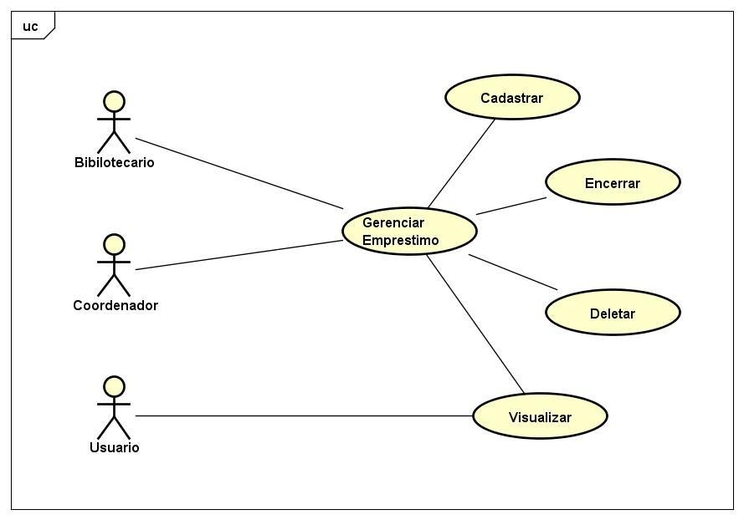

**Figura 15: Diagrama de Caso de Uso Gerenciar Empréstimo**

**Figura 2330: Diagrama de Caso de Uso Gerenciar Empréstimo**

**Figura 2331: Diagrama de Caso de Uso Gerenciar Empréstimo**

**Figura 2332: Diagrama de Caso de Uso Gerenciar Empréstimo**

**Figura 2333: Diagrama de Caso de Uso Gerenciar Empréstimo**

**Figura 2334: Diagrama de Caso de Uso Gerenciar Empréstimo**

**Figura 2335: Diagrama de Caso de Uso Gerenciar Empréstimo**

**Figura 2336: Diagrama de Caso de Uso Gerenciar Empréstimo**

**Figura 2337: Diagrama de Caso de Uso Gerenciar Empréstimo**

**Figura 2338: Diagrama de Caso de Uso Gerenciar Empréstimo**

**Figura 2339: Diagrama de Caso de Uso Gerenciar Empréstimo**

**Figura 2340: Diagrama de Caso de Uso Gerenciar Empréstimo**

**Figura 2341: Diagrama de Caso de Uso Gerenciar Empréstimo**

**Figura 2342: Diagrama de Caso de Uso Gerenciar Empréstimo**

**Figura 2343: Diagrama de Caso de Uso Gerenciar Empréstimo**

**Figura 2344: Diagrama de Caso de Uso Gerenciar Empréstimo**

**Figura 15: Diagrama de Caso de Uso Gerenciar Empréstimo**

**Figura 2345: Diagrama de Caso de Uso Gerenciar Empréstimo**

**Figura 2346: Diagrama de Caso de Uso Gerenciar Empréstimo**

**Figura 2347: Diagrama de Caso de Uso Gerenciar Empréstimo**

**Figura 2348: Diagrama de Caso de Uso Gerenciar Empréstimo**

**Figura 2349: Diagrama de Caso de Uso Gerenciar Empréstimo**

**Figura 2350: Diagrama de Caso de Uso Gerenciar Empréstimo**

**Figura 2351: Diagrama de Caso de Uso Gerenciar Empréstimo**

**Figura 2352: Diagrama de Caso de Uso Gerenciar Empréstimo**

**Figura 2353: Diagrama de Caso de Uso Gerenciar Empréstimo**

**Figura 2354: Diagrama de Caso de Uso Gerenciar Empréstimo**

**Figura 2355: Diagrama de Caso de Uso Gerenciar Empréstimo**

**Figura 2356: Diagrama de Caso de Uso Gerenciar Empréstimo**

**Figura 2357: Diagrama de Caso de Uso Gerenciar Empréstimo**

**Figura 2358: Diagrama de Caso de Uso Gerenciar Empréstimo**

**Figura 2359: Diagrama de Caso de Uso Gerenciar Empréstimo**

# **5.6 GERENCIAR RELATÓRIO**

Serviço somente para gerar e emitir relatórios gerados pelo sistema.

|  |  |
| --- | --- |
| **Nome do Caso de Uso** | Gerenciar Relatório |
| **Descrição** | Através dessa utilização os atores  (Bibliotecário/coordenador/usuário irá visualizar, gerar relatório para fazer somente a emissão deste de acordo com o sistema. |
| **Pré-Condições** | 1. Os atores solicitam gerar relatório; 2. Sistema exibe a tela gerar relatório para que seja feito o ato de emitir relatório. Onde será gerado relatórios para cada requisição pretendida, livros, empréstimos, usuários, turma, cursos e funcionários 3. Caso de uso se encerra. |
| **Pós-Condições** | Ter geração de relatórios em formato de PDF. |
| **Ator** | Bibliotecário / coordenador /usuário. |

**Quadro 15:Caso de Uso Gerenciar Relatório**

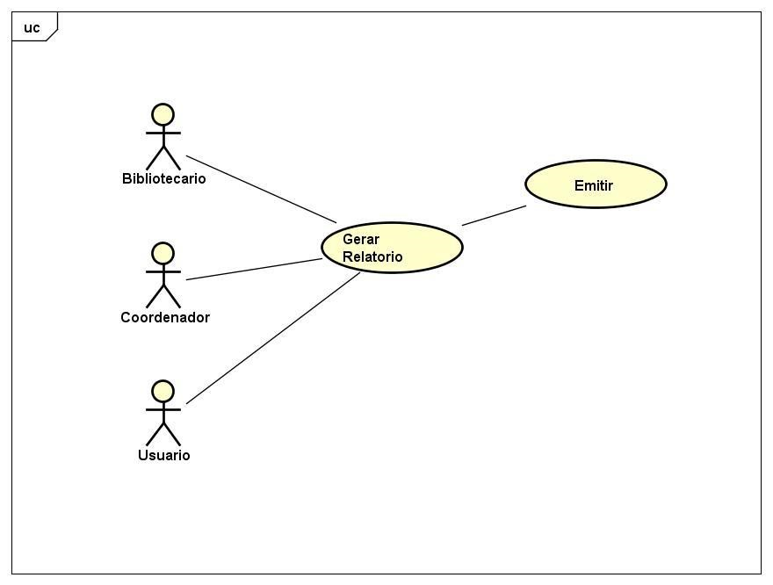

***Figura 2360: Diagrama de Caso de Uso Gerenciar Relatório***

**Figura 2361: Diagrama de Caso de Uso Gerenciar Relatório**

***Figura 2362: Diagrama de Caso de Uso Gerenciar Relatório***

***Figura 2363: Diagrama de Caso de Uso Gerenciar Relatório***

***Figura 2364: Diagrama de Caso de Uso Gerenciar Relatório***

***Figura 2365: Diagrama de Caso de Uso Gerenciar Relatório***

**Figura 2366: Diagrama de Caso de Uso Gerenciar Relatório**

***Figura 2367: Diagrama de Caso de Uso Gerenciar Relatório***

***Figura 2368: Diagrama de Caso de Uso Gerenciar Relatório***

**Figura 2369: Diagrama de Caso de Uso Gerenciar Relatório**

***Figura 2370: Diagrama de Caso de Uso Gerenciar Relatório***

***Figura 2371: Diagrama de Caso de Uso Gerenciar Relatório***

**Figura 2372: Diagrama de Caso de Uso Gerenciar Relatório**

***Figura 2373: Diagrama de Caso de Uso Gerenciar Relatório***

***Figura 2374: Diagrama de Caso de Uso Gerenciar Relatório***

***Figura 2375: Diagrama de Caso de Uso Gerenciar Relatório***

***Figura 2376: Diagrama de Caso de Uso Gerenciar Relatório***

**Figura 2377: Diagrama de Caso de Uso Gerenciar Relatório**

***Figura 2378: Diagrama de Caso de Uso Gerenciar Relatório***

***Figura 2379: Diagrama de Caso de Uso Gerenciar Relatório***

**Figura 16: Diagrama de Caso de Uso Gerenciar Relatório**

**Figura 2380: Diagrama de Caso de Uso Gerenciar Relatório**

**Figura 2381: Diagrama de Caso de Uso Gerenciar Relatório**

**Figura 2382: Diagrama de Caso de Uso Gerenciar Relatório**

***Figura 2383: Diagrama de Caso de Uso Gerenciar Relatório***

**Figura 2384: Diagrama de Caso de Uso Gerenciar Relatório**

***Figura 2385: Diagrama de Caso de Uso Gerenciar Relatório***

***Figura 2386: Diagrama de Caso de Uso Gerenciar Relatório***

***Figura 2387: Diagrama de Caso de Uso Gerenciar Relatório***

***Figura 2388: Diagrama de Caso de Uso Gerenciar Relatório***

**Figura 2389: Diagrama de Caso de Uso Gerenciar Relatório**

***Figura 2390: Diagrama de Caso de Uso Gerenciar Relatório***

***Figura 2391: Diagrama de Caso de Uso Gerenciar Relatório***

**Figura 2392: Diagrama de Caso de Uso Gerenciar Relatório**

***Figura 2393: Diagrama de Caso de Uso Gerenciar Relatório***

***Figura 2394: Diagrama de Caso de Uso Gerenciar Relatório***

**Figura 2395: Diagrama de Caso de Uso Gerenciar Relatório**

***Figura 2396: Diagrama de Caso de Uso Gerenciar Relatório***

***Figura 2397: Diagrama de Caso de Uso Gerenciar Relatório***

***Figura 2398: Diagrama de Caso de Uso Gerenciar Relatório***

***Figura 2399: Diagrama de Caso de Uso Gerenciar Relatório***

**Figura 2400: Diagrama de Caso de Uso Gerenciar Relatório**

***Figura 2401: Diagrama de Caso de Uso Gerenciar Relatório***

***Figura 2402: Diagrama de Caso de Uso Gerenciar Relatório***

**Figura 16: Diagrama de Caso de Uso Gerenciar Relatório**

**Figura 2403: Diagrama de Caso de Uso Gerenciar Relatório**

**Figura 2404: Diagrama de Caso de Uso Gerenciar Relatório**

**Figura 2405: Diagrama de Caso de Uso Gerenciar Relatório**

**Figura 16: Diagrama de Caso de Uso Gerenciar Relatório**

**Figura 2406: Diagrama de Caso de Uso Gerenciar Relatório**

**Figura 2407: Diagrama de Caso de Uso Gerenciar Relatório**

**Figura 2408: Diagrama de Caso de Uso Gerenciar Relatório**

# **5.7 GERENCIAR FUNCIONÁRIO**

Responsabilidades em que o funcionário administrador deve fazer a manutenção de funcionários, usuário e acervo, onde será de feito por este os serviços de cadastrar, editar, selecionar, desativar informações destes para com o sistema.

|  |  |
| --- | --- |
| **Nome do Caso de Uso** | Manter Funcionário |
| **Descrição** | Através dessa utilização o ator (coordenador) visualiza a tela manter Funcionário onde irá cadastrar editar, selecionar e editar dados no sistema. |
| **Pré-Condições** | 1. O ator solicita a tela manter funcionário; 2. Sistema exibe a tela para cadastrar cargo, listar cargos, cadastrar, listar formações, validar funcionário e acesso ao nível de acesso de cada. 3. Encerra o caso de uso. |
| **Pós-Condições** | Ser devidamente cadastrado no sistema. |
| **Ator** | Coordenador |

**Quadro 16: Caso de Uso Gerenciar Funcionário**

***Figura 2454: Diagrama de Caso de Uso Manter Funcionário***

**Figura 2455: Diagrama de Caso de Uso Manter Funcionário**

***Figura 2456: Diagrama de Caso de Uso Manter Funcionário***

***Figura 2457: Diagrama de Caso de Uso Manter Funcionário***

**Figura 2458: Diagrama de Caso de Uso Manter Funcionário**

**Figura 2459: Diagrama de Caso de Uso Manter Funcionário**

**Figura 2460: Diagrama de Caso de Uso Manter Funcionário**

***Figura 2461: Diagrama de Caso de Uso Manter Funcionário***

***Figura 2462: Diagrama de Caso de Uso Manter Funcionário***

**Figura 2463: Diagrama de Caso de Uso Manter Funcionário**

***Figura 2464: Diagrama de Caso de Uso Manter Funcionário***

***Figura 2465: Diagrama de Caso de Uso Manter Funcionário***

**Figura 2466: Diagrama de Caso de Uso Manter Funcionário**

**Figura 2467: Diagrama de Caso de Uso Manter Funcionário**

**Figura 2468: Diagrama de Caso de Uso Manter Funcionário**

**Figura 2469: Diagrama de Caso de Uso Manter Funcionário**

**Figura 2470: Diagrama de Caso de Uso Manter Funcionário**

**Figura 2471: Diagrama de Caso de Uso Manter Funcionário**

**Figura 2472: Diagrama de Caso de Uso Manter Funcionário**

***Figura 2473: Diagrama de Caso de Uso Manter Funcionário***

***Figura 2474: Diagrama de Caso de Uso Manter Funcionário***

**Figura 2475: Diagrama de Caso de Uso Manter Funcionário**

***Figura 2476: Diagrama de Caso de Uso Manter Funcionário***

***Figura 2477: Diagrama de Caso de Uso Manter Funcionário***

**Figura 2478: Diagrama de Caso de Uso Manter Funcionário**

**Figura 2479: Diagrama de Caso de Uso Manter Funcionário**

**Figura 2480: Diagrama de Caso de Uso Manter Funcionário**

***Figura 2481: Diagrama de Caso de Uso Manter Funcionário***

***Figura 2482: Diagrama de Caso de Uso Manter Funcionário***

**Figura 2483: Diagrama de Caso de Uso Manter Funcionário**

***Figura 2484: Diagrama de Caso de Uso Manter Funcionário***

***Figura 2485: Diagrama de Caso de Uso Manter Funcionário***

**Figura 17: Diagrama de Caso de Uso Manter Funcionário**

**Figura 2486: Diagrama de Caso de Uso Manter Funcionário**

**Figura 2487: Diagrama de Caso de Uso Manter Funcionário**

**Figura 2488: Diagrama de Caso de Uso Manter Funcionário**

**Figura 2489: Diagrama de Caso de Uso Manter Funcionário**

**Figura 2490: Diagrama de Caso de Uso Manter Funcionário**

**Figura 2491: Diagrama de Caso de Uso Manter Funcionário**

**Figura 2492: Diagrama de Caso de Uso Manter Funcionário**

**Figura 2493: Diagrama de Caso de Uso Manter Funcionário**

**Figura 2494: Diagrama de Caso de Uso Manter Funcionário**

**Figura 2495: Diagrama de Caso de Uso Manter Funcionário**

**Figura 2496: Diagrama de Caso de Uso Manter Funcionário**

**Figura 2497: Diagrama de Caso de Uso Manter Funcionário**

**Figura 2498: Diagrama de Caso de Uso Manter Funcionário**

**Figura 2499: Diagrama de Caso de Uso Manter Funcionário**

**Figura 2500: Diagrama de Caso de Uso Manter Funcionário**

***Figura 2501: Diagrama de Caso de Uso Manter Funcionário***

**Figura 2502: Diagrama de Caso de Uso Manter Funcionário**

***Figura 2503: Diagrama de Caso de Uso Manter Funcionário***

***Figura 2504: Diagrama de Caso de Uso Manter Funcionário***

**Figura 2505: Diagrama de Caso de Uso Manter Funcionário**

**Figura 2506: Diagrama de Caso de Uso Manter Funcionário**

**Figura 2507: Diagrama de Caso de Uso Manter Funcionário**

***Figura 2508: Diagrama de Caso de Uso Manter Funcionário***

***Figura 2509: Diagrama de Caso de Uso Manter Funcionário***

**Figura 2510: Diagrama de Caso de Uso Manter Funcionário**

***Figura 2511: Diagrama de Caso de Uso Manter Funcionário***

***Figura 2512: Diagrama de Caso de Uso Manter Funcionário***

**Figura 2513: Diagrama de Caso de Uso Manter Funcionário**

**Figura 2514: Diagrama de Caso de Uso Manter Funcionário**

**Figura 2515: Diagrama de Caso de Uso Manter Funcionário**

**Figura 2516: Diagrama de Caso de Uso Manter Funcionário**

**Figura 2517: Diagrama de Caso de Uso Manter Funcionário**

**Figura 2518: Diagrama de Caso de Uso Manter Funcionário**

**Figura 2519: Diagrama de Caso de Uso Manter Funcionário**

***Figura 2520: Diagrama de Caso de Uso Manter Funcionário***

***Figura 2521: Diagrama de Caso de Uso Manter Funcionário***

**Figura 2522: Diagrama de Caso de Uso Manter Funcionário**

***Figura 2523: Diagrama de Caso de Uso Manter Funcionário***

***Figura 2524: Diagrama de Caso de Uso Manter Funcionário***

**Figura 2525: Diagrama de Caso de Uso Manter Funcionário**

**Figura 2526: Diagrama de Caso de Uso Manter Funcionário**

**Figura 2527: Diagrama de Caso de Uso Manter Funcionário**

***Figura 2528: Diagrama de Caso de Uso Manter Funcionário***

***Figura 2529: Diagrama de Caso de Uso Manter Funcionário***

**Figura 2530: Diagrama de Caso de Uso Manter Funcionário**

***Figura 2531: Diagrama de Caso de Uso Manter Funcionário***

***Figura 2532: Diagrama de Caso de Uso Manter Funcionário***

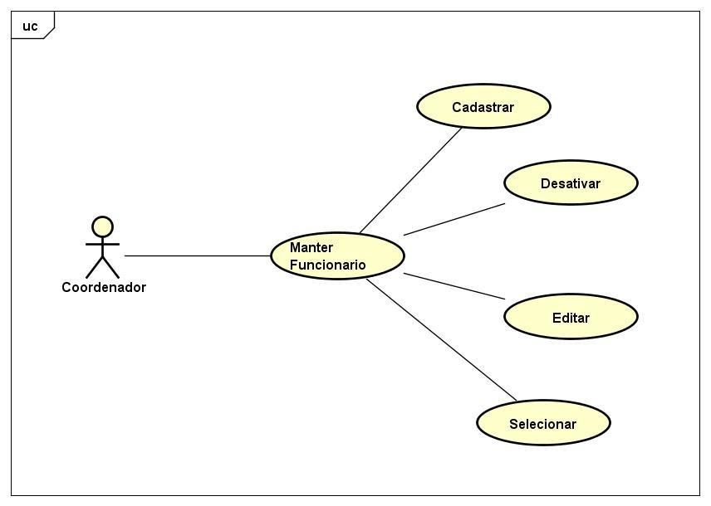

**Figura 17: Diagrama de Caso de Uso Manter Funcionário**

**Figura 2503: Diagrama de Caso de Uso Manter Funcionário**

**Figura 2504: Diagrama de Caso de Uso Manter Funcionário**

**Figura 2505: Diagrama de Caso de Uso Manter Funcionário**

**Figura 2506: Diagrama de Caso de Uso Manter Funcionário**

**Figura 2507: Diagrama de Caso de Uso Manter Funcionário**

**Figura 2508: Diagrama de Caso de Uso Manter Funcionário**

**Figura 2509: Diagrama de Caso de Uso Manter Funcionário**

**Figura 2510: Diagrama de Caso de Uso Manter Funcionário**

**Figura 2511: Diagrama de Caso de Uso Manter Funcionário**

**Figura 2512: Diagrama de Caso de Uso Manter Funcionário**

**Figura 2513: Diagrama de Caso de Uso Manter Funcionário**

**Figura 2514: Diagrama de Caso de Uso Manter Funcionário**

**Figura 2515: Diagrama de Caso de Uso Manter Funcionário**

**Figura 2516: Diagrama de Caso de Uso Manter Funcionário**

**Figura 2517: Diagrama de Caso de Uso Manter Funcionário**

**Figura 17: Diagrama de Caso de Uso Manter Funcionário**

**Figura 2518: Diagrama de Caso de Uso Manter Funcionário**

**Figura 2519: Diagrama de Caso de Uso Manter Funcionário**

**Figura 2520: Diagrama de Caso de Uso Manter Funcionário**

**Figura 2521: Diagrama de Caso de Uso Manter Funcionário**

**Figura 2522: Diagrama de Caso de Uso Manter Funcionário**

**Figura 2523: Diagrama de Caso de Uso Manter Funcionário**

**Figura 2524: Diagrama de Caso de Uso Manter Funcionário**

**Figura 2525: Diagrama de Caso de Uso Manter Funcionário**

**Figura 2526: Diagrama de Caso de Uso Manter Funcionário**

**Figura 2527: Diagrama de Caso de Uso Manter Funcionário**

**Figura 2528: Diagrama de Caso de Uso Manter Funcionário**

**Figura 2529: Diagrama de Caso de Uso Manter Funcionário**

**Figura 2530: Diagrama de Caso de Uso Manter Funcionário**

**Figura 2531: Diagrama de Caso de Uso Manter Funcionário**

**Figura 2532: Diagrama de Caso de Uso Manter Funcionário**

***Figura 2518:Diagrama de Caso de Uso Emitir Avaliação***

***Figura 2519:Diagrama de Caso de Uso Emitir Avaliação***

***Figura 2520:Diagrama de Caso de Uso Emitir Avaliação***

***Figura 2521:Diagrama de Caso de Uso Emitir Avaliação***

***Figura 2522:Diagrama de Caso de Uso Emitir Avaliação***

***Figura 2523:Diagrama de Caso de Uso Emitir Avaliação***

***Figura 2524:Diagrama de Caso de Uso Emitir Avaliação***

***Figura 2525:Diagrama de Caso de Uso Emitir Avaliação***

***Figura 2526:Diagrama de Caso de Uso Emitir Avaliação***

***Figura 2527:Diagrama de Caso de Uso Emitir Avaliação***

***Figura 2528:Diagrama de Caso de Uso Emitir Avaliação***

***Figura 2529:Diagrama de Caso de Uso Emitir Avaliação***

***Figura 2530:Diagrama de Caso de Uso Emitir Avaliação***

***Figura 2531:Diagrama de Caso de Uso Emitir Avaliação***

***Figura 2532:Diagrama de Caso de Uso Emitir Avaliação***

# **5.8 EMITIR AVALIAÇÃO**

Parte onde será gerada avaliação dos processos em operação por usuários.

|  |  |
| --- | --- |
| **Nome do Caso de Uso** | Emitir Avaliação |
| **Descrição** | Nesta utilização o ator solicita emitir avaliação dos processos. |
| **Pré-Condições** | 1. O ator solicita a tela emitir avaliação; 2. Sistema exibe a tela emitir avaliação para que seja avaliada. 3. O caso de uso se encerra. |
| **Pós-Condições** | Ser gerado aleatório para que possa emitir avaliação. |
| **Ator** | Usuário |

**Quadro 17: Caso de Uso Emitir Avaliação**

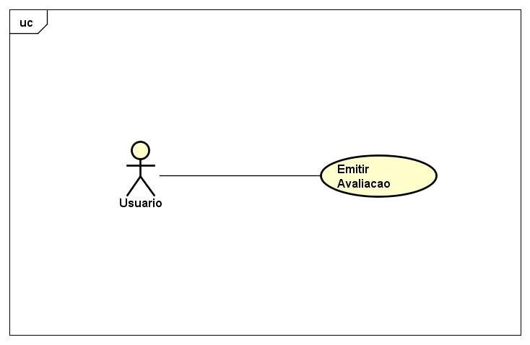

**Figura 18: Diagrama de Caso de Uso Emitir Avaliação**

# **5.9 GERENCIAR LOGIN**

Pré-condição para usuários para ter acesso ao sistema.

|  |  |
| --- | --- |
| **Nome do Caso de Uso** | Gerenciar Login |
| **Descrição** | A seguinte atualização o ator (funcionário/ usuário solicitam o gerenciar login para que seja gerado um login e um logout. |
| **Pré-Condições** | 1. O coordenador/ bibliotecário solicitam a tela gerenciar empréstimo; 2. Sistema exibe a tela a conta e permite editar, desativar, fazer logout e alterar senha. 3. O caso de uso encerra. |
| **Pós-Condições** | Ser cadastrado no sistema |
| **Ator** | Usuário aluno ou funcionário |

**Quadro 18: Caso de Uso Gerenciar Login**

# 

**Figura 19: Caso de Uso Gerenciar Login**

**Login**

# **6. Especificação de Arquitetura**

# **6.1 Especificação de Arquitetura**

O propósito da Especificação de Arquitetura consiste em conhecer os componentes do software e as suas interações. Esta arquitetura proposta visa trabalhar com reaproveitamento de código. Na representação dessa arquitetura teremos três tipos diferentes de visões.

A primeira visão será a lógica que descreve as classes mais importantes e como estão organizadas, logo após a visão de implementação que apontará a organização estática do software e seu ambiente de desenvolvimento e pô fim a visão de implementação que descreve a disposição do software no ambiente de execução, compreenderá os equipamentos físicos e a organização dos componentes de software nesses equipamentos.

# **6.1.1 Visão Logica**

Para este software foi escolhido o desenvolvimento em camadas conhecidas como MVC e que se caracteriza pela independência das camadas de visão, modelo e controle do sistema.



**Figura20: Camadas do Sistema**

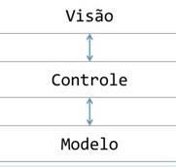

# **6.1.2 Visão de Implementação**

# **6.1.2.1 Camada de visão**

A camada de visão é a camada responsável pela interação com o usuário, ela exibe e coleta dados e envia para a camada de controle. Estas camadas não interagem com a camada de modelo do sistema.

# **6.1.2.2 Camada de Controle**

Esta camada é intermediária entre a visão e o modelo e interage com ambas. Nesta camada são implementadas as regras de negócio. Na camada de controle não existe interação com o usuário, pois isto é feito na visão. Esta camada interage também com o banco de dados do sistema.

# **6.1.2.3 Camada de Modelo**

A camada representa as entidades do sistema, ela não interage com a visão e não controla nenhum tipo de dados.

# **6.1.2.4 Camada de Persistência**

A camada de persistência interage somente com a camada de controle do sistema e neste software ela será desenvolvida de forma genérica.

# **6.1.3 Visão de Implementação**

Para utilizar o sistema o usuário deverá ter acesso à rede de internet e utilizar um browser. Na área do servidor deverão estar instalados uma web container e um SGBD. A web container que será utilizada será a Apache 2.4.29 e o SGBD será o MySQL 5.7.21, os testes a parte serão realizados no MariaDN 10.1.30, versão do PHP 7.2.2.

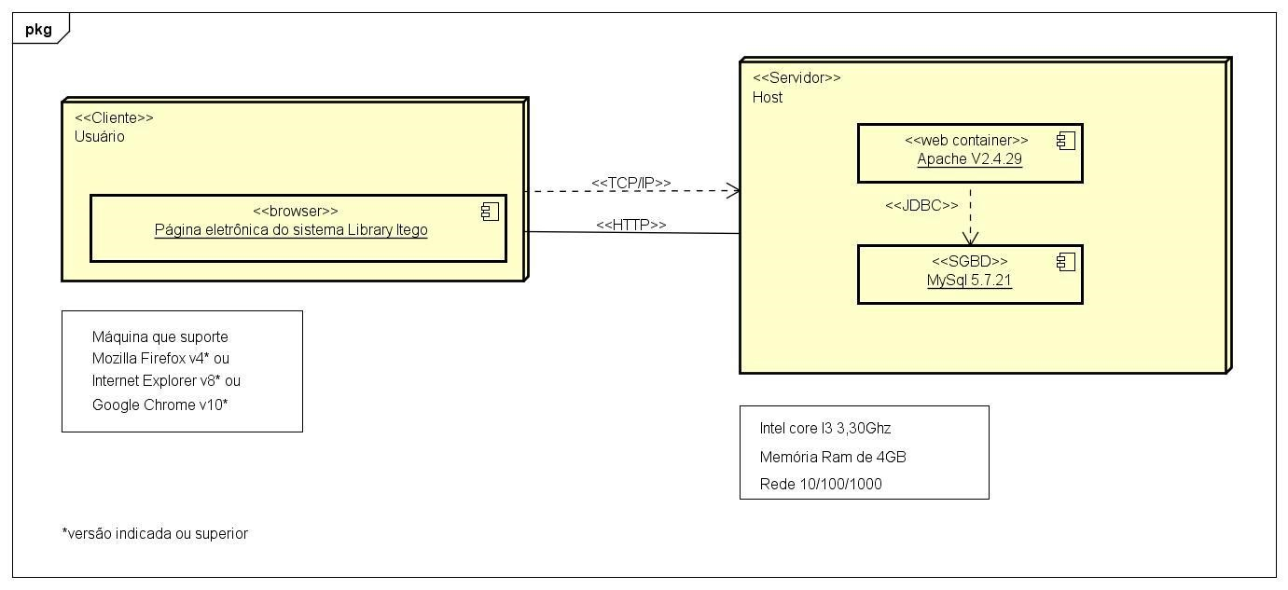

**Figura 21: Diagrama de Arquitetura**

**Figura 21: Diagrama de Arquitetura**

# **7. Diagramas de Sequência**

# **7.1 Diagrama de Sequência - CRUD**

**Figura 22: Diagrama de Sequência - CRUD**

# **7.2 Diagrama de Sequência - Empréstimo**

# **7.2 Diagrama de Sequência - Empréstimo**

**Figura 23: Diagrama de Sequência - Empréstimo**

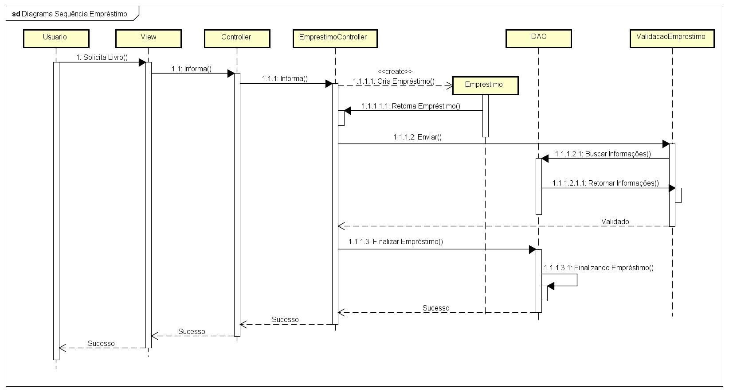

# C:\Users\Aluno\AppData\Local\Microsoft\Windows\INetCacheContent.Word\Diagrama Sequência Login 13-04-2018.jpg**7.3 Diagrama de Sequência – Login**

**Figura 24: Diagrama de Sequência - Login**

# **7.4 Diagrama de Sequência – Relatório**

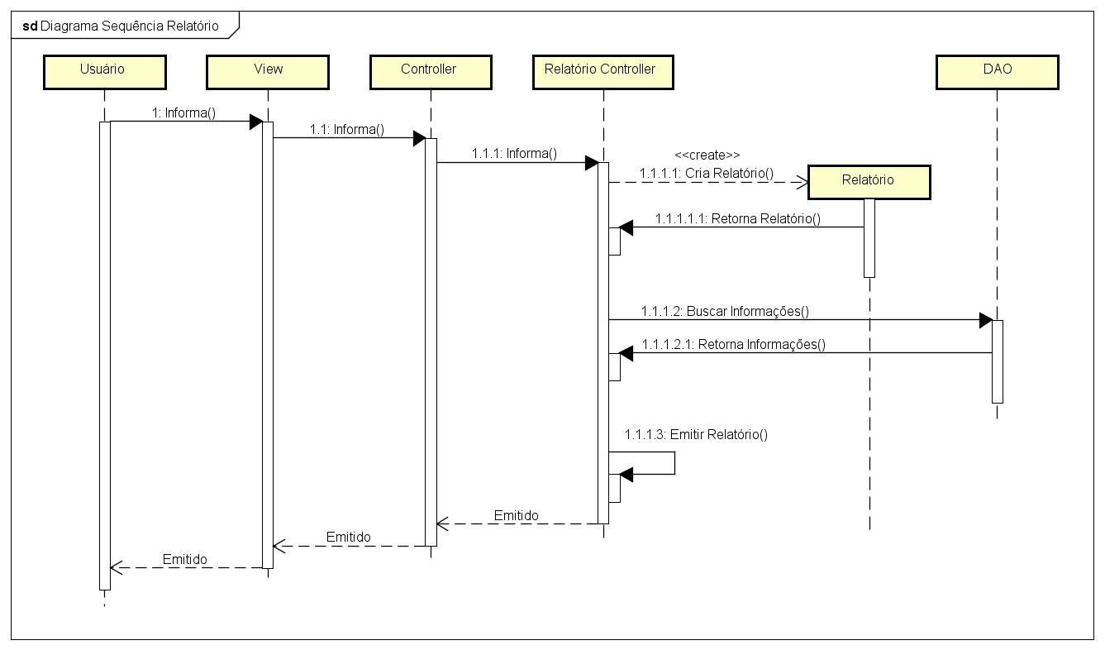

**Figura 25: Diagrama de Sequência - Relatório**

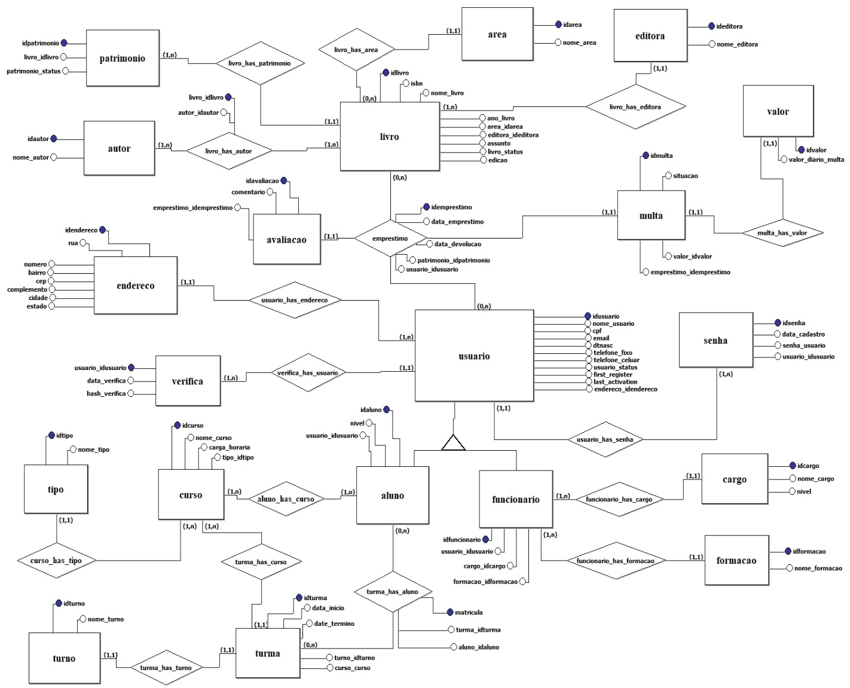  **8. Modelagem de Dados**

**Figura 26: Modelo Conceitual do Banco de Dados**

# **8.2 Projeto Lógico de Dados**

# **8.1 Projeto Conceitual de Dados** **C:\Users\Aluno\AppData\Local\Microsoft\Windows\INetCacheContent.Word\logico_img_04-07-2018.png**

**Figuras 28: Modelo Conceitual do Banco de Dados**

**Figura 27: Modelo Lógico do Banco de Dados**

# **9. Realização de Casos de Uso**

# **9.1 Diagrama de Classes de Negócio** C:\Users\Aluno\AppData\Local\Microsoft\Windows\INetCacheContent.Word\Class Diagram0.png

**Figura 28: Diagrama de Classes de Negócio**

# **9.2 Diagrama de Classes**

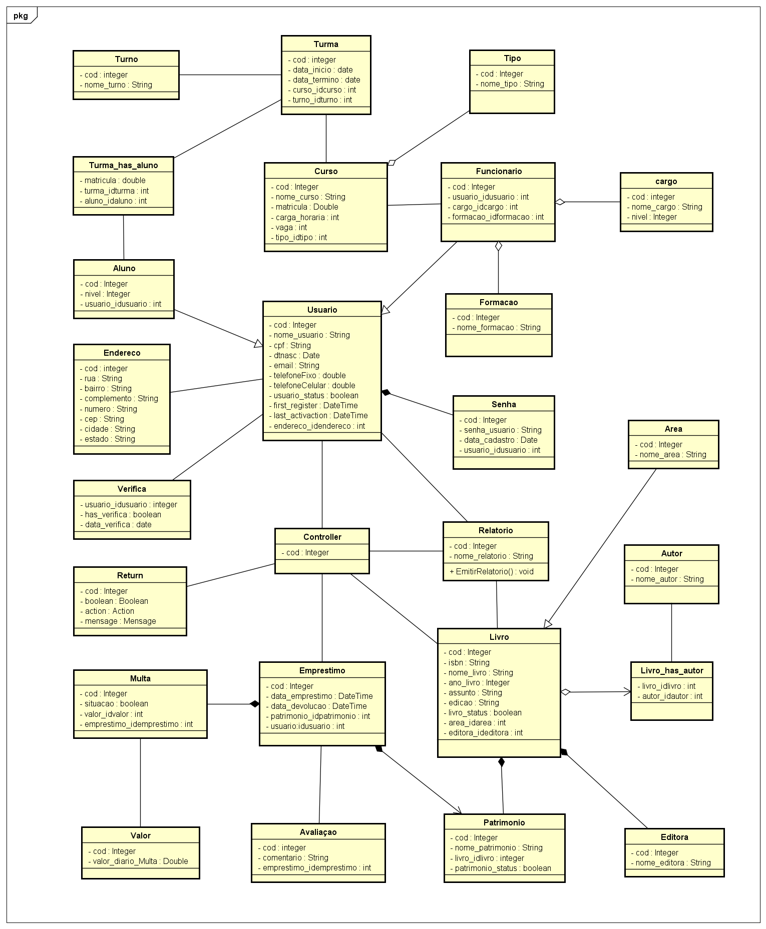

**Figura 29: Diagrama de Classes**

# **CONCLUSÃO**

O desenvolvimento deste projeto proporcionou análise de como automatização do gerenciamento da biblioteca da instituição ITEGO, das dificuldades encontradas ao se utilizar essa forma de trabalhar os recursos oferecidos para o acesso do acervo didático da biblioteca, pode ser de grande valia ao uso dos meios tecnológicos de informação para maior interação entre os alunos e professores que tem acesso ao conteúdo didático do instituto. Além de ser um meio de divulgação dos serviços prestados dentro da instituição.

De modo geral, os alunos têm pouco interesse pelo uso do conteúdo didático que contém na biblioteca, não há meio de divulgação que provoque interesse dos mesmos. Como a realização do projeto é notável uma mudança considerável com relação à biblioteca para o gerenciamento desse setor do instituto, pois além de alunos, outros também poderão ter acesso ao conteúdo da biblioteca, haverá uma facilidade na administração de empréstimos que é um dos serviços realizados dessa forma o gerenciamento se torna mais prático além de ser mais cômodo aos que fizerem empréstimo de livros do acervo da biblioteca da instituição através do Sistema do software desenvolvido por meio deste projeto. Os alunos e usuários poderão realizar consultas de livros do acervo e dos seus respectivos empréstimos por meio do sistema precisando apenas ter acesso à internet, Além de poderem realizar avaliações dos livros que utilizaram para tirar dúvidas, curiosidades e é claro aprimoramento de seus conhecimentos, alcançando assim uma maior comunicação entre alunos, funcionários e instituição.

Para o desenvolvimento desse software fora necessário a realização de reuniões com cliente, nesse caso a instituição, para ter todas as informações necessárias para a implementação do sistema, as reuniões foram de extrema importância, pois nelas se obteve os requisitos precisos para que o projeto final pudesse ser realizado com êxito para com o cliente (instituição) dessa forma tornou-se possível à realização do desenvolvimento do software sem muitas dificuldades. Desde o início foram feitas análises para viabilidade do projeto, tais como o prazo pedido pelo cliente, ferramentas e equipamentos necessários, tipo de linguagem e hospedagem para instalação do sistema do software. Por isso a importância das reuniões para extrair os requisitos e avaliar os casos de uso e cenários que seriam encontrados no projeto. Assim permitiu-se analisar os riscos presentes e futuros que poderiam ocorrer conforme a avanço do software, com finalidade de evitar falhas, atrasos ou até mesmo o cancelamento da construção do mesmo.

Concluído o processo de definição e especificação dos requisitos necessários, teve que ser preparado, debatido e documentado tudo que haveria de ser implementado no sistema, garantindo praticidade e segurança para o desenvolvimento, pois documentando tudo não haveria risco de perda de foco e proporcionando confiabilidade para os desenvolvedores e o cliente, e só então teve início a parte de implementação com a linguagem em PHP, que é compatível com a hospedagem do servidor da instituição, SGBD MySQL para o banco de dados, sendo necessário o Apache para implementação da linguagem PHP, tudo construído para plataforma Web, numa estrutura de camadas, que pelas pesquisas realizadas pelo membros desenvolvedores do projeto se mostrou a mais indicada para o projeto do sistema do software, visto que em uma estrutura de camadas o projeto teria um processo de construção mais rápido e com tempo para realizar os testes necessários, efetuar mudanças que fossem essenciais para produzir um sistema rustico, seguro, confiável e de respostas rápidas na sua utilização.

Por fim, o prazo solicitado para o término do projeto impediu que fossem feitas maiores extensões, como por exemplo: solicitar empréstimos pelo sistema ou uma plataforma Moble, contudo o sistema, em sua finalização, possui uma estrutura que possibilita somar tais eventualidades futuras sem que sejam necessárias modificações trabalhosas que possam dificultar novas implementações. Entretanto de acordo com o projeto será feito complementações até o termino do projeto devido que esse ainda estar em fase de testes, após isto será implementado todas as etapas deste software, dessa forma o sistema será finalizado para que o sistema esteja pronto para ser executado de acordo com as requisições do cliente em questão.

Visto que o software na faze final, com todas as suas implementações e testes executados durante a implementação do sistema, tornou-se um sistema flexível de acordo com as implementações do próprio sistema estrutural do software valendo-se de validações especificas de campos de suas páginas. O sistema pronto fará com que sua utilização seja feita com qualidade na execução do gerenciamento para o qual foi pretendido para a biblioteca do Itego. Sendo assim, as evoluções dos modelos possam reduzir a quantidade de falhas no desenvolvimento do software.

# **REFERÊNCIAS**

ALMALMEIDA, Carlos Henrique Marcondes de. A solicitação de software: um obstáculo na Comunicação bibliotecário/pessoal de sistema. SEMINÁRIO SOBREAUTOMAÇÃO EM

BIBLIOTECAS E CENTROS DE DOCUMENTAÇÃO, 3. Águas de Lindoia, 14-16 mar.

1989. Anais... São Paulo: Editora e Gráfica do INPE, 1989. p.29-31.

BERTO, Rosa Maria Villares de Souza. Critérios para avaliação de software-produto: considerações sobre aplicativos para sistemas de gestão da qualidade. SEMINÁRIO SOBRE AUTOMAÇÃO EM BIBLIOTECAS E CENTROS DE DOCUMENTAÇÃO, 6. Águas de

Lindóia, 9-11 set. 1997. Anais. Águas de Lindóia: INPE, 1997.

CORTE, A. R.; ALMEIDA, I. M. (Coord.) Avaliação de softwares para bibliotecas. São Paulo: Pólis/ APB, 2000. 108 p.

CORTE, A.R. et al. Automação de bibliotecas e centros de documentação: o processo de avaliação e seleção de softwares. Ciência da Informação, Brasília, v. 28, n. 3, p. 241-256, set ./dez. 1999. Disponível em: <http://www.scielo.br/pdf/ci/v28n3/v28n3a2.pdf>. Acesso em: 17 maio 2008.

FILGUEIRAS, E. Q.; WANDERLEY NETO, O. C. Manutenção de software & software livre: reflexões. E-Revista Facitec, v. 1, n. 1, art.5, mar. 2007. Disponível em: <http://www.facitec.br/seer/ojs/viewarticle.php?id=25&layout=html>. Acesso em: 3 jun.

2008.

# **APÊNDICES**

# **Apêndice – Script de Criação do Banco de Dados**

**-- MySQL Script generated by MySQL Workbench**

**-- Wed Jul 4 20:59:39 2018**

**-- Model: New Model Version: 1.0**

**-- MySQL Workbench Forward Engineering**

**SET @OLD\_UNIQUE\_CHECKS=@@UNIQUE\_CHECKS, UNIQUE\_CHECKS=0;**

**SET @OLD\_FOREIGN\_KEY\_CHECKS=@@FOREIGN\_KEY\_CHECKS, FOREIGN\_KEY\_CHECKS=0;**

**SET @OLD\_SQL\_MODE=@@SQL\_MODE, SQL\_MODE='TRADITIONAL,ALLOW\_INVALID\_DATES';**

**-- -----------------------------------------------------**

**-- Schema libraryitego**

**-- -----------------------------------------------------**

**-- -----------------------------------------------------**

**-- Schema libraryitego**

**-- -----------------------------------------------------**

**CREATE SCHEMA IF NOT EXISTS `libraryitego` DEFAULT CHARACTER SET utf8 ;**

**USE `libraryitego` ;**

**-- -----------------------------------------------------**

**-- Table `libraryitego`.`endereco`**

**-- -----------------------------------------------------**

**CREATE TABLE IF NOT EXISTS `libraryitego`.`endereco` (**

**`idendereco` INT NOT NULL AUTO\_INCREMENT,**

**`rua` TEXT NOT NULL,**

**`complemento` TEXT NOT NULL,**

**`numero` DECIMAL(10,0) NOT NULL,**

**`bairro` TEXT NOT NULL,**

**`cep` INT NOT NULL,**

**`cidade` TEXT NOT NULL,**

**`estado` TEXT NOT NULL,**

**PRIMARY KEY (`idendereco`))**

**ENGINE = InnoDB;**

**-- -----------------------------------------------------**

**-- Table `libraryitego`.`usuario`**

**-- -----------------------------------------------------**

**CREATE TABLE IF NOT EXISTS `libraryitego`.`usuario` (**

**`idusuario` INT NOT NULL AUTO\_INCREMENT,**

**`nome\_usuario` TEXT NOT NULL,**

**`cpf` VARCHAR(11) NOT NULL,**

**`telefone\_fixo` DOUBLE NULL,**

**`telefone\_celular` DOUBLE NOT NULL,**

**`email` TEXT NOT NULL,**

**`dtnasc` DATE NOT NULL,**

**`usuario\_status` TINYINT(1) NOT NULL,**

**`first\_register` DATE NOT NULL,**

**`last\_activation` DATE NOT NULL,**

**`endereco\_idendereco` INT NOT NULL,**

**PRIMARY KEY (`idusuario`),**

**INDEX `fk\_usuario\_endereco1\_idx` (`endereco\_idendereco` ASC),**

**CONSTRAINT `fk\_usuario\_endereco1`**

**FOREIGN KEY (`endereco\_idendereco`)**

**REFERENCES `libraryitego`.`endereco` (`idendereco`)**

**ON DELETE NO ACTION**

**ON UPDATE NO ACTION)**

**ENGINE = InnoDB;**

**-- -----------------------------------------------------**

**-- Table `libraryitego`.`area`**

**-- -----------------------------------------------------**

**CREATE TABLE IF NOT EXISTS `libraryitego`.`area` (**

**`idarea` INT NOT NULL AUTO\_INCREMENT,**

**`nome\_area` TEXT NOT NULL,**

**PRIMARY KEY (`idarea`))**

**ENGINE = InnoDB;**

**-- -----------------------------------------------------**

**-- Table `libraryitego`.`editora`**

**-- -----------------------------------------------------**

**CREATE TABLE IF NOT EXISTS `libraryitego`.`editora` (**

**`ideditora` INT NOT NULL AUTO\_INCREMENT COMMENT ' ',**

**`nome\_editora` TEXT NOT NULL,**

**PRIMARY KEY (`ideditora`))**

**ENGINE = InnoDB;**

**-- -----------------------------------------------------**

**-- Table `libraryitego`.`livro`**

**-- -----------------------------------------------------**

**CREATE TABLE IF NOT EXISTS `libraryitego`.`livro` (**

**`idlivro` INT NOT NULL AUTO\_INCREMENT,**

**`isbn` TEXT NOT NULL,**

**`nome\_livro` TEXT NOT NULL,**

**`ano\_livro` INT(11) NOT NULL,**

**`assunto` TEXT NOT NULL,**

**`livro\_status` TINYINT(1) NOT NULL,**

**`edicao` TEXT NOT NULL,**

**`area\_idarea` INT NOT NULL,**

**`editora\_ideditora` INT NOT NULL,**

**PRIMARY KEY (`idlivro`),**

**INDEX `fk\_livro\_area1\_idx` (`area\_idarea` ASC),**

**INDEX `fk\_livro\_editora1\_idx` (`editora\_ideditora` ASC),**

**CONSTRAINT `fk\_livro\_area1`**

**FOREIGN KEY (`area\_idarea`)**

**REFERENCES `libraryitego`.`area` (`idarea`)**

**ON DELETE NO ACTION**

**ON UPDATE NO ACTION,**

**CONSTRAINT `fk\_livro\_editora1`**

**FOREIGN KEY (`editora\_ideditora`)**

**REFERENCES `libraryitego`.`editora` (`ideditora`)**

**ON DELETE NO ACTION**

**ON UPDATE NO ACTION)**

**ENGINE = InnoDB;**

**-- -----------------------------------------------------**

**-- Table `libraryitego`.`patrimonio`**

**-- -----------------------------------------------------**

**CREATE TABLE IF NOT EXISTS `libraryitego`.`patrimonio` (**

**`idpatrimonio` INT NOT NULL,**

**`livro\_idlivro` INT NOT NULL,**

**`patrimonio\_status` TINYINT(1) NOT NULL,**

**PRIMARY KEY (`idpatrimonio`),**

**INDEX `fk\_patrimonio\_livro1` (`livro\_idlivro` ASC),**

**CONSTRAINT `fk\_patrimonio\_livro1`**

**FOREIGN KEY (`livro\_idlivro`)**

**REFERENCES `libraryitego`.`livro` (`idlivro`)**

**ON DELETE NO ACTION**

**ON UPDATE NO ACTION)**

**ENGINE = InnoDB;**

**-- -----------------------------------------------------**

**-- Table `libraryitego`.`emprestimo`**

**-- -----------------------------------------------------**

**CREATE TABLE IF NOT EXISTS `libraryitego`.`emprestimo` (**

**`idemprestimo` INT NOT NULL AUTO\_INCREMENT,**

**`data\_emprestimo` DATE NOT NULL,**

**`data\_devolucao` DATE NOT NULL,**

**`patrimonio\_idpatrimonio` INT NOT NULL,**

**`usuario\_idusuario` INT NOT NULL,**

**PRIMARY KEY (`idemprestimo`),**

**INDEX `fk\_emprestimo\_patrimonio1` (`patrimonio\_idpatrimonio` ASC),**

**INDEX `fk\_emprestimo\_usuario1` (`usuario\_idusuario` ASC),**

**CONSTRAINT `fk\_emprestimo\_patrimonio1`**

**FOREIGN KEY (`patrimonio\_idpatrimonio`)**

**REFERENCES `libraryitego`.`patrimonio` (`idpatrimonio`)**

**ON DELETE NO ACTION**

**ON UPDATE NO ACTION,**

**CONSTRAINT `fk\_emprestimo\_usuario1`**

**FOREIGN KEY (`usuario\_idusuario`)**

**REFERENCES `libraryitego`.`usuario` (`idusuario`)**

**ON DELETE NO ACTION**

**ON UPDATE NO ACTION)**

**ENGINE = InnoDB;**

**-- -----------------------------------------------------**

**-- Table `libraryitego`.`avaliacao`**

**-- -----------------------------------------------------**

**CREATE TABLE IF NOT EXISTS `libraryitego`.`avaliacao` (**

**`idavaliacao` INT NOT NULL AUTO\_INCREMENT,**

**`comentario` TEXT NULL,**

**`emprestimo\_idemprestimo` INT NOT NULL,**

**PRIMARY KEY (`idavaliacao`),**

**INDEX `fk\_avaliacao\_emprestimo1\_idx` (`emprestimo\_idemprestimo` ASC),**

**CONSTRAINT `fk\_avaliacao\_emprestimo1`**

**FOREIGN KEY (`emprestimo\_idemprestimo`)**

**REFERENCES `libraryitego`.`emprestimo` (`idemprestimo`)**

**ON DELETE NO ACTION**

**ON UPDATE NO ACTION)**

**ENGINE = InnoDB;**

**-- -----------------------------------------------------**

**-- Table `libraryitego`.`valor`**

**-- -----------------------------------------------------**

**CREATE TABLE IF NOT EXISTS `libraryitego`.`valor` (**

**`idvalor` INT NOT NULL AUTO\_INCREMENT,**

**`valor\_diario\_multa` DOUBLE NOT NULL,**

**PRIMARY KEY (`idvalor`))**

**ENGINE = InnoDB;**

**-- -----------------------------------------------------**

**-- Table `libraryitego`.`multa`**

**-- -----------------------------------------------------**

**CREATE TABLE IF NOT EXISTS `libraryitego`.`multa` (**

**`idmulta` INT NOT NULL,**

**`situacao` TINYINT(1) NOT NULL,**

**`valor\_idvalor` INT NOT NULL,**

**`emprestimo\_idemprestimo` INT NOT NULL,**

**PRIMARY KEY (`idmulta`),**

**INDEX `fk\_multa\_valor1\_idx` (`valor\_idvalor` ASC),**

**INDEX `fk\_multa\_emprestimo1\_idx` (`emprestimo\_idemprestimo` ASC),**

**CONSTRAINT `fk\_multa\_valor1`**

**FOREIGN KEY (`valor\_idvalor`)**

**REFERENCES `libraryitego`.`valor` (`idvalor`)**

**ON DELETE NO ACTION**

**ON UPDATE NO ACTION,**

**CONSTRAINT `fk\_multa\_emprestimo1`**

**FOREIGN KEY (`emprestimo\_idemprestimo`)**

**REFERENCES `libraryitego`.`emprestimo` (`idemprestimo`)**

**ON DELETE NO ACTION**

**ON UPDATE NO ACTION)**

**ENGINE = InnoDB;**

**-- -----------------------------------------------------**

**-- Table `libraryitego`.`senha`**

**-- -----------------------------------------------------**

**CREATE TABLE IF NOT EXISTS `libraryitego`.`senha` (**

**`idsenha` INT NOT NULL AUTO\_INCREMENT,**

**`senha\_usuario` TEXT NOT NULL,**

**`data\_cadastro` DATE NOT NULL,**

**`usuario\_idusuario` INT NOT NULL,**

**PRIMARY KEY (`idsenha`),**

**INDEX `fk\_senha\_usuario1\_idx` (`usuario\_idusuario` ASC),**

**CONSTRAINT `fk\_senha\_usuario1`**

**FOREIGN KEY (`usuario\_idusuario`)**

**REFERENCES `libraryitego`.`usuario` (`idusuario`)**

**ON DELETE NO ACTION**

**ON UPDATE NO ACTION)**

**ENGINE = InnoDB;**

**-- -----------------------------------------------------**

**-- Table `libraryitego`.`aluno`**

**-- -----------------------------------------------------**

**CREATE TABLE IF NOT EXISTS `libraryitego`.`aluno` (**

**`idaluno` INT NOT NULL AUTO\_INCREMENT COMMENT ' \n\n',**

**`nivel` INT NOT NULL,**

**`usuario\_idusuario` INT NOT NULL,**

**PRIMARY KEY (`idaluno`),**

**INDEX `fk\_aluno\_usuario1\_idx` (`usuario\_idusuario` ASC),**

**CONSTRAINT `fk\_aluno\_usuario1`**

**FOREIGN KEY (`usuario\_idusuario`)**

**REFERENCES `libraryitego`.`usuario` (`idusuario`)**

**ON DELETE NO ACTION**

**ON UPDATE NO ACTION)**

**ENGINE = InnoDB;**

**-- -----------------------------------------------------**

**-- Table `libraryitego`.`cargo`**

**-- -----------------------------------------------------**

**CREATE TABLE IF NOT EXISTS `libraryitego`.`cargo` (**

**`idcargo` INT NOT NULL AUTO\_INCREMENT,**

**`nome\_cargo` TEXT NOT NULL,**

**`nivel` INT NOT NULL,**

**PRIMARY KEY (`idcargo`))**

**ENGINE = InnoDB;**

**-- -----------------------------------------------------**

**-- Table `libraryitego`.`formacao`**

**-- -----------------------------------------------------**

**CREATE TABLE IF NOT EXISTS `libraryitego`.`formacao` (**

**`idformacao` INT NOT NULL AUTO\_INCREMENT,**

**`nome\_formacao` TEXT NOT NULL,**

**PRIMARY KEY (`idformacao`))**

**ENGINE = InnoDB;**

**-- -----------------------------------------------------**

**-- Table `libraryitego`.`funcionario`**

**-- -----------------------------------------------------**

**CREATE TABLE IF NOT EXISTS `libraryitego`.`funcionario` (**

**`idfuncionario` INT NOT NULL AUTO\_INCREMENT,**

**`usuario\_idusuario` INT NOT NULL,**

**`cargo\_idcargo` INT NOT NULL,**

**`formacao\_idformacao` INT NOT NULL,**

**PRIMARY KEY (`idfuncionario`),**

**INDEX `fk\_funcionario\_usuario1\_idx` (`usuario\_idusuario` ASC),**

**INDEX `fk\_funcionario\_cargo1\_idx` (`cargo\_idcargo` ASC),**

**INDEX `fk\_funcionario\_formacao1\_idx` (`formacao\_idformacao` ASC),**

**CONSTRAINT `fk\_funcionario\_usuario1`**

**FOREIGN KEY (`usuario\_idusuario`)**

**REFERENCES `libraryitego`.`usuario` (`idusuario`)**

**ON DELETE NO ACTION**

**ON UPDATE NO ACTION,**

**CONSTRAINT `fk\_funcionario\_cargo1`**

**FOREIGN KEY (`cargo\_idcargo`)**

**REFERENCES `libraryitego`.`cargo` (`idcargo`)**

**ON DELETE NO ACTION**

**ON UPDATE NO ACTION,**

**CONSTRAINT `fk\_funcionario\_formacao1`**

**FOREIGN KEY (`formacao\_idformacao`)**

**REFERENCES `libraryitego`.`formacao` (`idformacao`)**

**ON DELETE NO ACTION**

**ON UPDATE NO ACTION)**

**ENGINE = InnoDB;**

**-- -----------------------------------------------------**

**-- Table `libraryitego`.`tipo`**

**-- -----------------------------------------------------**

**CREATE TABLE IF NOT EXISTS `libraryitego`.`tipo` (**

**`idtipo` INT NOT NULL AUTO\_INCREMENT,**

**`nome\_tipo` TEXT NOT NULL,**

**PRIMARY KEY (`idtipo`))**

**ENGINE = InnoDB;**

**-- -----------------------------------------------------**

**-- Table `libraryitego`.`curso`**

**-- -----------------------------------------------------**

**CREATE TABLE IF NOT EXISTS `libraryitego`.`curso` (**

**`idcurso` INT NOT NULL AUTO\_INCREMENT COMMENT ' ',**

**`nome\_curso` TEXT NOT NULL,**

**`carga\_horaria` INT NOT NULL,**

**`vagas` INT NOT NULL,**

**`tipo\_idtipo` INT NOT NULL,**

**PRIMARY KEY (`idcurso`),**

**INDEX `fk\_curso\_tipo1\_idx` (`tipo\_idtipo` ASC),**

**CONSTRAINT `fk\_curso\_tipo1`**

**FOREIGN KEY (`tipo\_idtipo`)**

**REFERENCES `libraryitego`.`tipo` (`idtipo`)**

**ON DELETE NO ACTION**

**ON UPDATE NO ACTION)**

**ENGINE = InnoDB;**

**-- -----------------------------------------------------**

**-- Table `libraryitego`.`autor`**

**-- -----------------------------------------------------**

**CREATE TABLE IF NOT EXISTS `libraryitego`.`autor` (**

**`idautor` INT NOT NULL AUTO\_INCREMENT,**

**`nome\_autor` TEXT NOT NULL,**

**PRIMARY KEY (`idautor`))**

**ENGINE = InnoDB;**

**-- -----------------------------------------------------**

**-- Table `libraryitego`.`livro\_has\_autor`**

**-- -----------------------------------------------------**

**CREATE TABLE IF NOT EXISTS `libraryitego`.`livro\_has\_autor` (**

**`livro\_idlivro` INT NOT NULL,**

**`autor\_idautor` INT NOT NULL,**

**PRIMARY KEY (`livro\_idlivro`, `autor\_idautor`),**

**INDEX `fk\_livro\_has\_autor\_autor1\_idx` (`autor\_idautor` ASC),**

**INDEX `fk\_livro\_has\_autor\_livro1\_idx` (`livro\_idlivro` ASC),**

**CONSTRAINT `fk\_livro\_has\_autor\_livro1`**

**FOREIGN KEY (`livro\_idlivro`)**

**REFERENCES `libraryitego`.`livro` (`idlivro`)**

**ON DELETE NO ACTION**

**ON UPDATE NO ACTION,**

**CONSTRAINT `fk\_livro\_has\_autor\_autor1`**

**FOREIGN KEY (`autor\_idautor`)**

**REFERENCES `libraryitego`.`autor` (`idautor`)**

**ON DELETE NO ACTION**

**ON UPDATE NO ACTION)**

**ENGINE = InnoDB;**

**-- -----------------------------------------------------**

**-- Table `libraryitego`.`turno`**

**-- -----------------------------------------------------**

**CREATE TABLE IF NOT EXISTS `libraryitego`.`turno` (**

**`idturno` INT NOT NULL AUTO\_INCREMENT,**

**`nome\_turno` TEXT NOT NULL,**

**PRIMARY KEY (`idturno`))**

**ENGINE = InnoDB;**

**-- -----------------------------------------------------**

**-- Table `libraryitego`.`turma`**

**-- -----------------------------------------------------**

**CREATE TABLE IF NOT EXISTS `libraryitego`.`turma` (**

**`idturma` INT NOT NULL AUTO\_INCREMENT,**

**`data\_inicio` DATE NOT NULL,**

**`data\_termino` DATE NOT NULL,**

**`curso\_idcurso` INT NOT NULL,**

**`turno\_idturno` INT NOT NULL,**

**PRIMARY KEY (`idturma`),**

**INDEX `fk\_turma\_curso1\_idx` (`curso\_idcurso` ASC),**

**INDEX `fk\_turma\_turno1\_idx` (`turno\_idturno` ASC),**

**CONSTRAINT `fk\_turma\_curso1`**

**FOREIGN KEY (`curso\_idcurso`)**

**REFERENCES `libraryitego`.`curso` (`idcurso`)**

**ON DELETE NO ACTION**

**ON UPDATE NO ACTION,**

**CONSTRAINT `fk\_turma\_turno1`**

**FOREIGN KEY (`turno\_idturno`)**

**REFERENCES `libraryitego`.`turno` (`idturno`)**

**ON DELETE NO ACTION**

**ON UPDATE NO ACTION)**

**ENGINE = InnoDB;**

**-- -----------------------------------------------------**

**-- Table `libraryitego`.`turma\_has\_aluno`**

**-- -----------------------------------------------------**

**CREATE TABLE IF NOT EXISTS `libraryitego`.`turma\_has\_aluno` (**

**`matricula` DOUBLE NOT NULL,**

**`turma\_idturma` INT NOT NULL,**

**`aluno\_idaluno` INT NOT NULL,**

**PRIMARY KEY (`matricula`, `turma\_idturma`, `aluno\_idaluno`),**

**INDEX `fk\_turma\_has\_aluno\_aluno1\_idx` (`aluno\_idaluno` ASC),**

**INDEX `fk\_turma\_has\_aluno\_turma1\_idx` (`turma\_idturma` ASC),**

**CONSTRAINT `fk\_turma\_has\_aluno\_turma1`**

**FOREIGN KEY (`turma\_idturma`)**

**REFERENCES `libraryitego`.`turma` (`idturma`)**

**ON DELETE NO ACTION**

**ON UPDATE NO ACTION,**

**CONSTRAINT `fk\_turma\_has\_aluno\_aluno1`**

**FOREIGN KEY (`aluno\_idaluno`)**

**REFERENCES `libraryitego`.`aluno` (`idaluno`)**

**ON DELETE NO ACTION**

**ON UPDATE NO ACTION)**

**ENGINE = InnoDB;**

**-- -----------------------------------------------------**

**-- Table `libraryitego`.`verifica`**

**-- -----------------------------------------------------**

**CREATE TABLE IF NOT EXISTS `libraryitego`.`verifica` (**

**`usuario\_idusuario` INT NOT NULL,**

**`hash` TEXT NOT NULL,**

**`data\_verifica` DATETIME NOT NULL,**

**INDEX `fk\_verifica\_usuario1\_idx` (`usuario\_idusuario` ASC),**

**PRIMARY KEY (`usuario\_idusuario`),**

**CONSTRAINT `fk\_verifica\_usuario1`**

**FOREIGN KEY (`usuario\_idusuario`)**

**REFERENCES `libraryitego`.`usuario` (`idusuario`)**

**ON DELETE NO ACTION**

**ON UPDATE NO ACTION)**

**ENGINE = InnoDB;**

**SET SQL\_MODE=@OLD\_SQL\_MODE;**

**SET FOREIGN\_KEY\_CHECKS=@OLD\_FOREIGN\_KEY\_CHECKS;**

**SET UNIQUE\_CHECKS=@OLD\_UNIQUE\_CHECKS;**